厦门万里石股份有限公司
审 计 报 告

目 录
一、 | 审计报告 ··········································································· | 1
二、 | 已审财务报表
1、 | 合并资产负债表 ································································· | 6
2、 | 合并利润表 ······································································· | 8
3、 | 合并现金流量表 ································································· | 9
4、 | 合并股东权益变动表 ·························································· | 10
5、 | 资产负债表 ······································································· | 12
6、 | 利润表 ·············································································· | 14
7、 | 现金流量表 ······································································· | 15
8、 | 股东权益变动表 ······························································ | 16
9、 | 财务报表附注 ···································································· | 18
10、 | 财务报表附注补充资料 ·················································· | 96

通讯地址：北京市东城区永定门西滨河路8号院7号楼中海地产广场西塔9层
Postal Address:5-11/F,West Tower of China Overseas Property Plaza, Building 7,NO.8,Yongdingmen Xibinhe Road, Dongcheng District, Beijing
邮政编码（Post Code）：100077
电话（Tel）：+86(10)88095588 传真（Fax）：+86(10)88091199

审 计 报 告

厦门万里石股份有限公司全体股东：

- 审计意见
我们审计了厦门万里石股份有限公司（以下简称“万里石公司”）财务报表，包括2018年12月31日的合并及公司资产负债表，2018年度的合并及公司利润表、合并及公司现金流量表、合并及公司股东权益变动表以及相关财务报表附注。
我们认为，后附的财务报表在所有重大方面按照企业会计准则的规定编制，公允反映了万里石公司2018年12月31日合并及公司的财务状况以及2018年度合并及公司的经营成果和现金流量。

- 形成审计意见的基础
我们按照中国注册会计师审计准则的规定执行了审计工作。审计报告的“注册会计师对财务报表审计的责任”部分进一步阐述了我们在这些准则下的责任。按照中国注册会计师职业道德守则，我们独立于万里石公司，并履行了职业道德方面的其他责任。我们相信，我们获取的审计证据是充分、适当的，为发表审计意见提供了基础。

三、关键审计事项
关键审计事项是我们根据职业判断，认为对本期财务报表审计最为重要的事项。这些事项的应对以对财务报表整体进行审计并形成审计意见为背景，我们不对这些事项单独发表意见。我们确定下列事项是需要在审计报告中沟通的关键审计事项。

（一）应收账款坏账准备计提的合理性

1、事项描述
截至2018年12月31日止，如万里石公司合并财务报表附注六、2所述， 公司应收账款账面余额为72,740.79万元，坏账准备的账面余额为9,884.31万元，净额为62,856.49万元。
由于应收账款金额重大，且管理层在确定应收账款坏账准备时需要识别已发生减值的账户和客观证据，并评估未来现金流量现值，涉及的主观判断和会计估计具有较大的不确定性，我们将应收账款坏账准备计提的合理性确定为关键审计事项。

2、审计应对
- 对公司应收账款管理相关内部控制的设计和运行有效性进行评估和测试。
- 复核公司管理层有关应收账款坏账准备计提会计政策的合理性和一贯性。
- 对公司编制的应收账款账龄表的准确性进行检查。
- 通过分析应收账款的账龄以及抽样查询客户工商信息情况、分析客户信誉情况，并执行函证、现场走访客户等程序，评价应收账款坏账准备计提的合理性。
- 获取公司坏账准备计提表，检查计提方法是否按照坏账政策执行，并重新计算坏账准备计提金额是否准确。
- 对期后回款情况进行检查，进一步评价公司坏账准备计提的合理性。

（二）完工百分比法收入确认

1、事项描述
2018年万里石公司营业收入114,869.92万元，其中采用建造合同完工百分比法确认的收入为26,333.91万元。万里石公司对于所提供的建造服务，在建造合同的结果能够可靠估计的情况下，于资产负债表日按照完工百分比法确认合同收入和合同成本。合同完工进度按累计实际发生的合同成本占合同预计总成本的比例确定。由于管理层在计算合同预估总成本涉及重大的会计估计和判断，并于合同执行过程中持续评估和修订，因此我们将建造合同预计总成本的截止确定为关键审计事项。

2、审计应对
- 了解及评价与建造合同预算编制和收入确认及变更相关的内部控制设计，并测试关键内部控制执行的有效性。
- 我们采用抽样方式，将已完工项目实际发生的总成本与项目完工前管理层估计的合同总成本进行对比分析，评估管理层做出此项会计估计的经验和能力。
- 重新计算建造合同台账中的建造合同完工百分比，以验证其准确性。
- 选取建造合同样本，检查管理层预计总收入和预计总成本所依据的建造合同和成本预算资料。
- 选取样本检查实际发生工程成本的合同、发票、送货结算单等支持性文件，对供应商或分包商进行函证。
- 将公司计算的完工进度与甲方结算进度进行分析核对。
- 选取建造合同样本，通过对客户函证、现场走访客户并查看工程形象进度，检查结算资料，分析账面记录是否合理，对异常偏差执行进一步的审计程序。
- 针对资产负债表日前后确认的实际发生的工程成本核对至送货结算单单、进度确认单等支持性文件，以评估实际成本是否在恰当的期间确认。

- 其他信息
万里石公司管理层对其他信息负责。其他信息包括万里石公司2018年度报告中涵盖的信息，但不包括财务报表和我们的审计报告。
我们对财务报表发表的审计意见不涵盖其他信息，我们也不对其他信息发表任何形式的鉴证结论。
结合我们对财务报表的审计，我们的责任是阅读其他信息，在此过程中，考虑其他信息是否与财务报表或我们在审计过程中了解到的情况存在重大不一致或者似乎存在重大错报。
基于我们已执行的工作，如果我们确定其他信息存在重大错报，我们应当报告该事实。在这方面，我们无任何事项需要报告。

- 管理层和治理层对财务报表的责任
万里石公司管理层（以下简称管理层）负责按照企业会计准则的规定编制财务报表，使其实现公允反映，并设计、执行和维护必要的内部控制，以使财务报表不存在由于舞弊或错误导致的重大错报。
在编制财务报表时，管理层负责评估万里石公司的持续经营能力，披露与持续经营相关的事项（如适用），并运用持续经营假设，除非管理层计划清算万里石公司、终止运营或别无其他现实的选择。
治理层负责监督万里石公司的财务报告过程。

- 注册会计师对财务报表审计的责任
我们的目标是对财务报表整体是否不存在由于舞弊或错误导致的重大错报获取合理保证，并出具包含审计意见的审计报告。合理保证是高水平的保证，但并不能保证按照审计准则执行的审计在某一重大错报存在时总能发现。错报可能由于舞弊或错误导致，如果合理预期错报单独或汇总起来可能影响财务报表使用者依据财务报表作出的经济决策，则通常认为错报是重大的。
在按照审计准则执行审计工作的过程中，我们运用职业判断，并保持职业怀疑。同时，我们也执行以下工作：
（一）识别和评估由于舞弊或错误导致的财务报表重大错报风险，设计和实施审计程序以应对这些风险，并获取充分、适当的审计证据，作为发表审计意见的基础。由于舞弊可能涉及串通、伪造、故意遗漏、虚假陈述或凌驾于内部控制之上，未能发现由于舞弊导致的重大错报的风险高于未能发现由于错误导致的重大错报的风险。
（二）了解与审计相关的内部控制，以设计恰当的审计程序，但目的并非对内部控制的有效性发表意见。
（三）评价管理层选用会计政策的恰当性和作出会计估计及相关披露的合理性。
（四）对管理层使用持续经营假设的恰当性得出结论。同时，根据获取的审计证据，就可能导致对万里石公司持续经营能力产生重大疑虑的事项或情况是否存在重大不确定性得出结论。如果我们得出结论认为存在重大不确定性，审计准则要求我们在审计报告中提请报表使用者注意财务报表中的相关披露；如果披露不充分，我们应当发表非无保留意见。我们的结论基于截至审计报告日可获得的信息。然而，未来的事项或情况可能导致万里石公司不能持续经营。
（五）评价财务报表的总体列报、结构和内容（包括披露），并评价财务报表是否公允反映相关交易和事项。
（六）就万里石公司中实体或业务活动的财务信息获取充分、适当的审计证据，以对财务报表发表意见。我们负责指导、监督和执行集团审计。我们对审计意见承担全部责任。
我们与治理层就计划的审计范围、时间安排和重大审计发现等事项进行沟通，包括沟通我们在审计中识别出的值得关注的内部控制缺陷。

我们还就已遵守与独立性相关的职业道德要求向治理层提供声明，并与治理层沟通可能被合理认为影响我们独立性的所有关系和其他事项，以及相关的防范措施（如适用）。
从与治理层沟通过的事项中，我们确定哪些事项对本期财务报表审计最为重要，因而构成关键审计事项。我们在审计报告中描述这些事项，除非法律法规禁止公开披露这些事项，或在极少数情形下，如果合理预期在审计报告中沟通某事项造成的负面后果超过在公众利益方面产生的益处，我们确定不应在审计报告中沟通该事项。

瑞华会计师事务所（特殊普通合伙） | 中国注册会计师  （项目合伙人）： ____________  朱子武
中国·北京 | 中国注册会计师：____________  叶庚波
 | 2019年04月26日

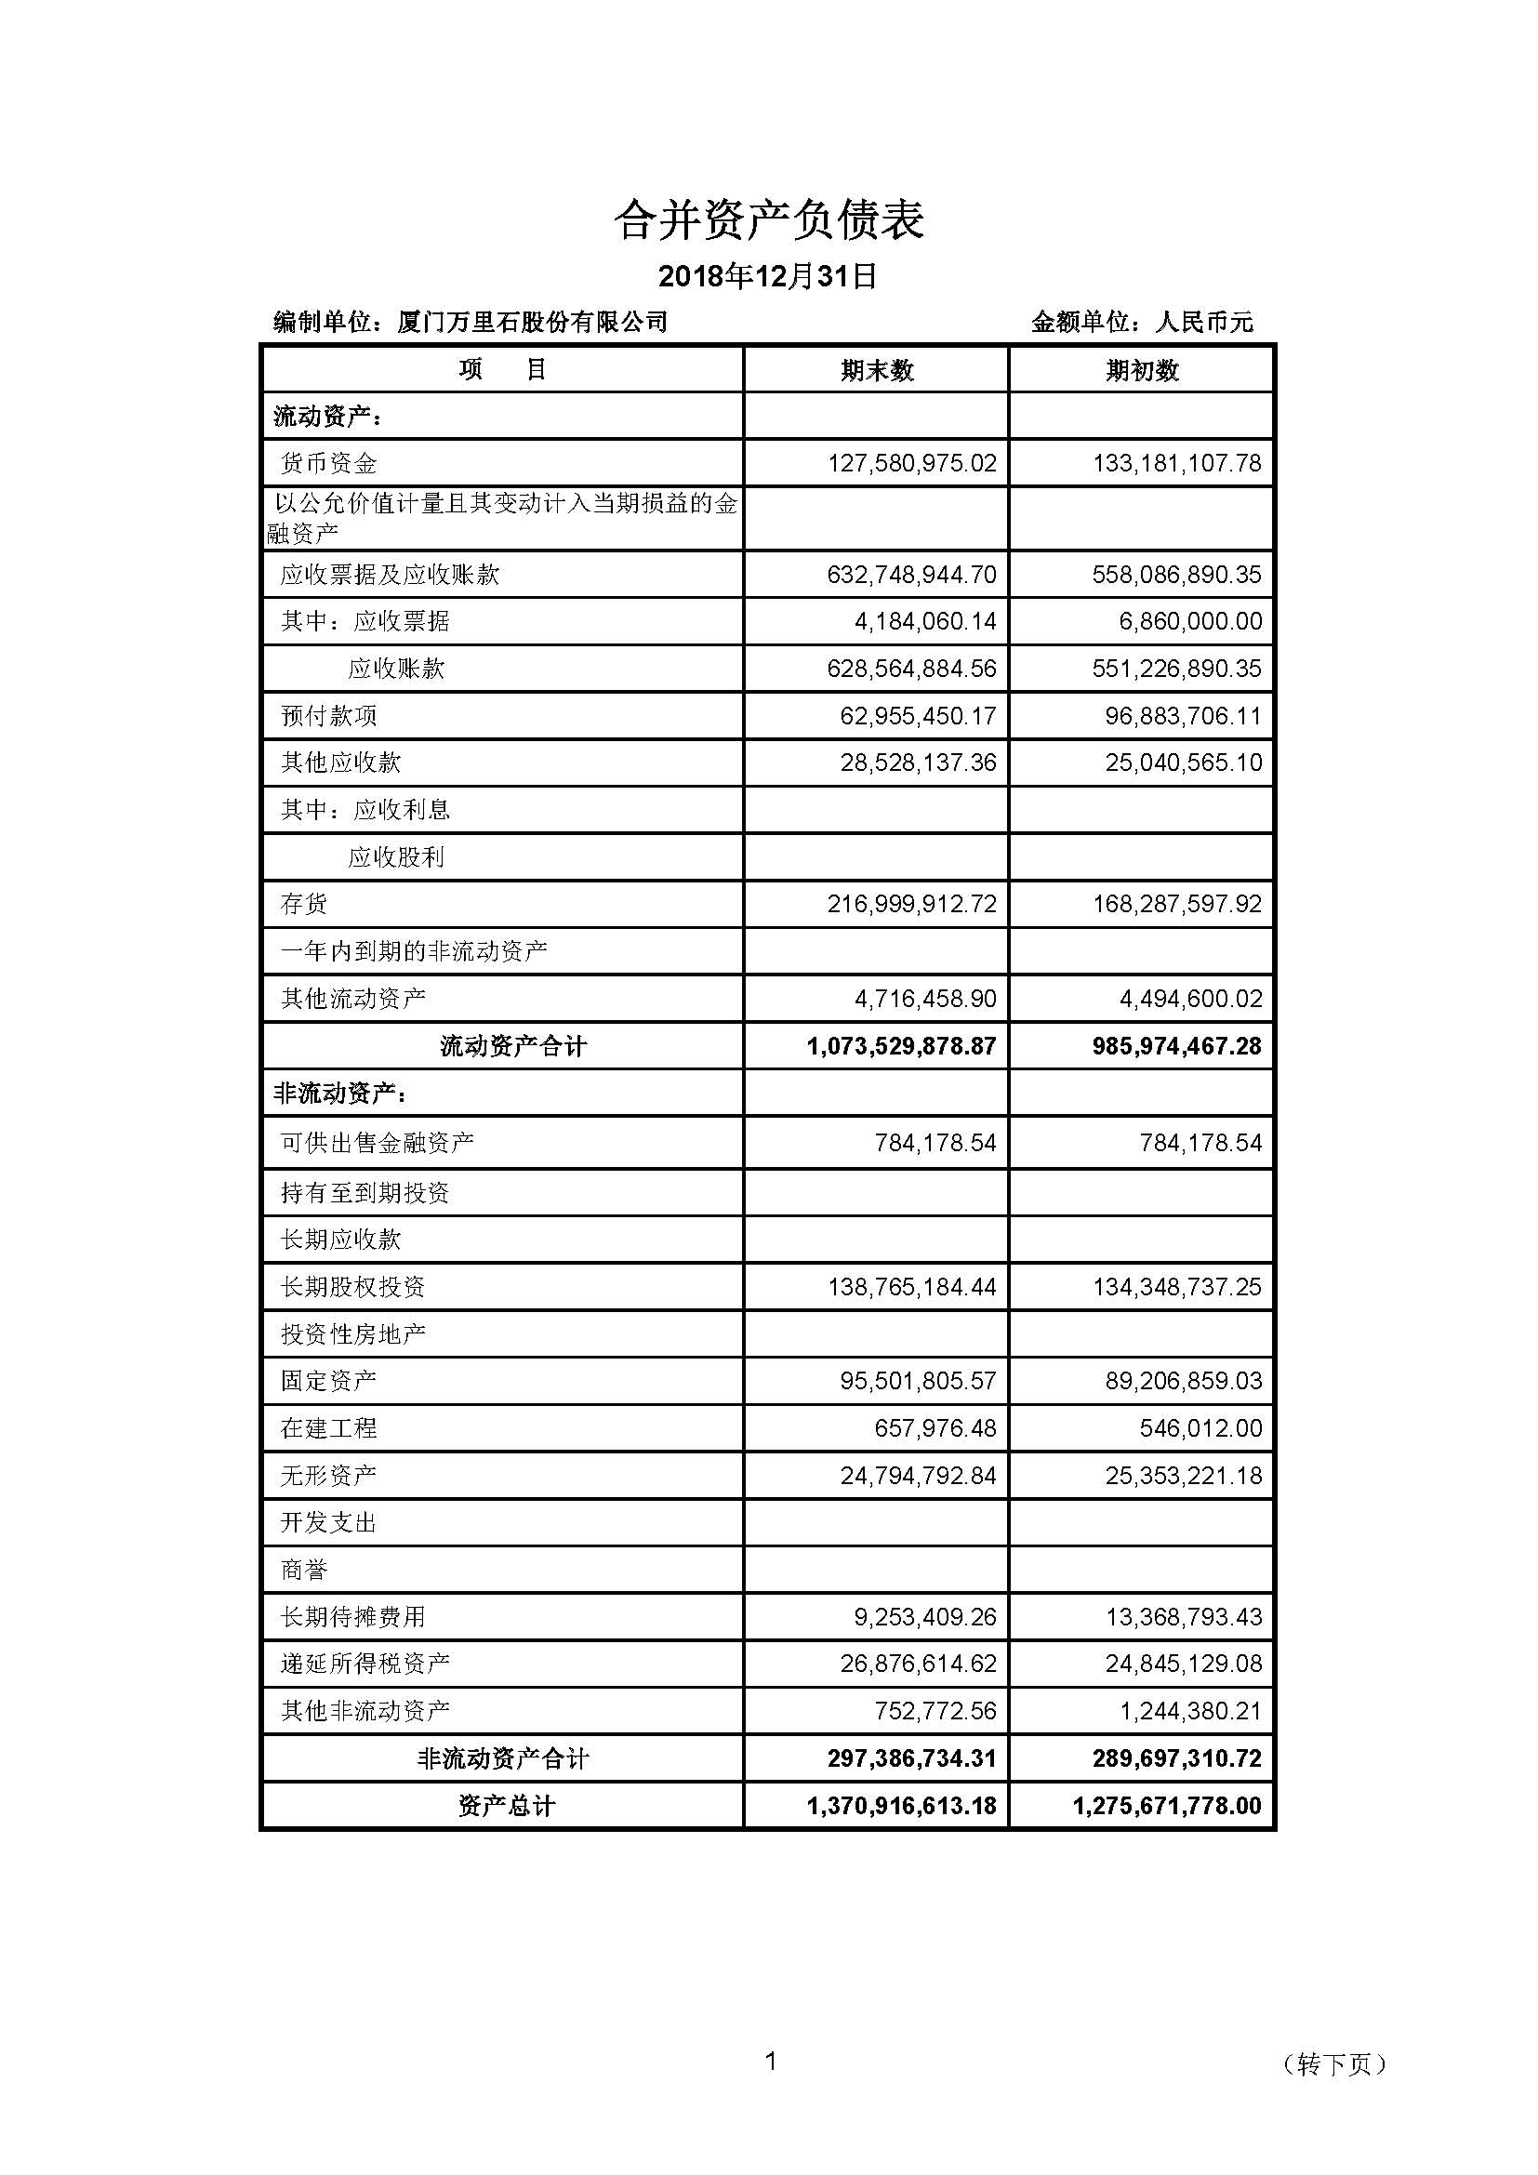
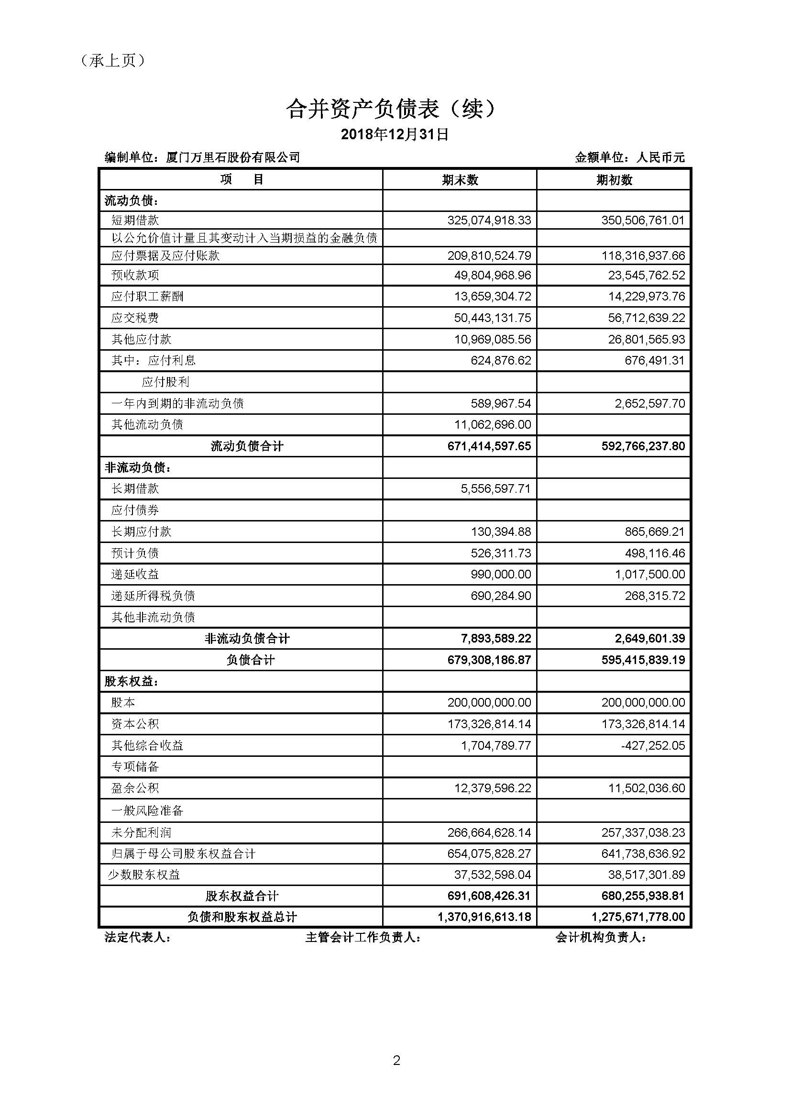

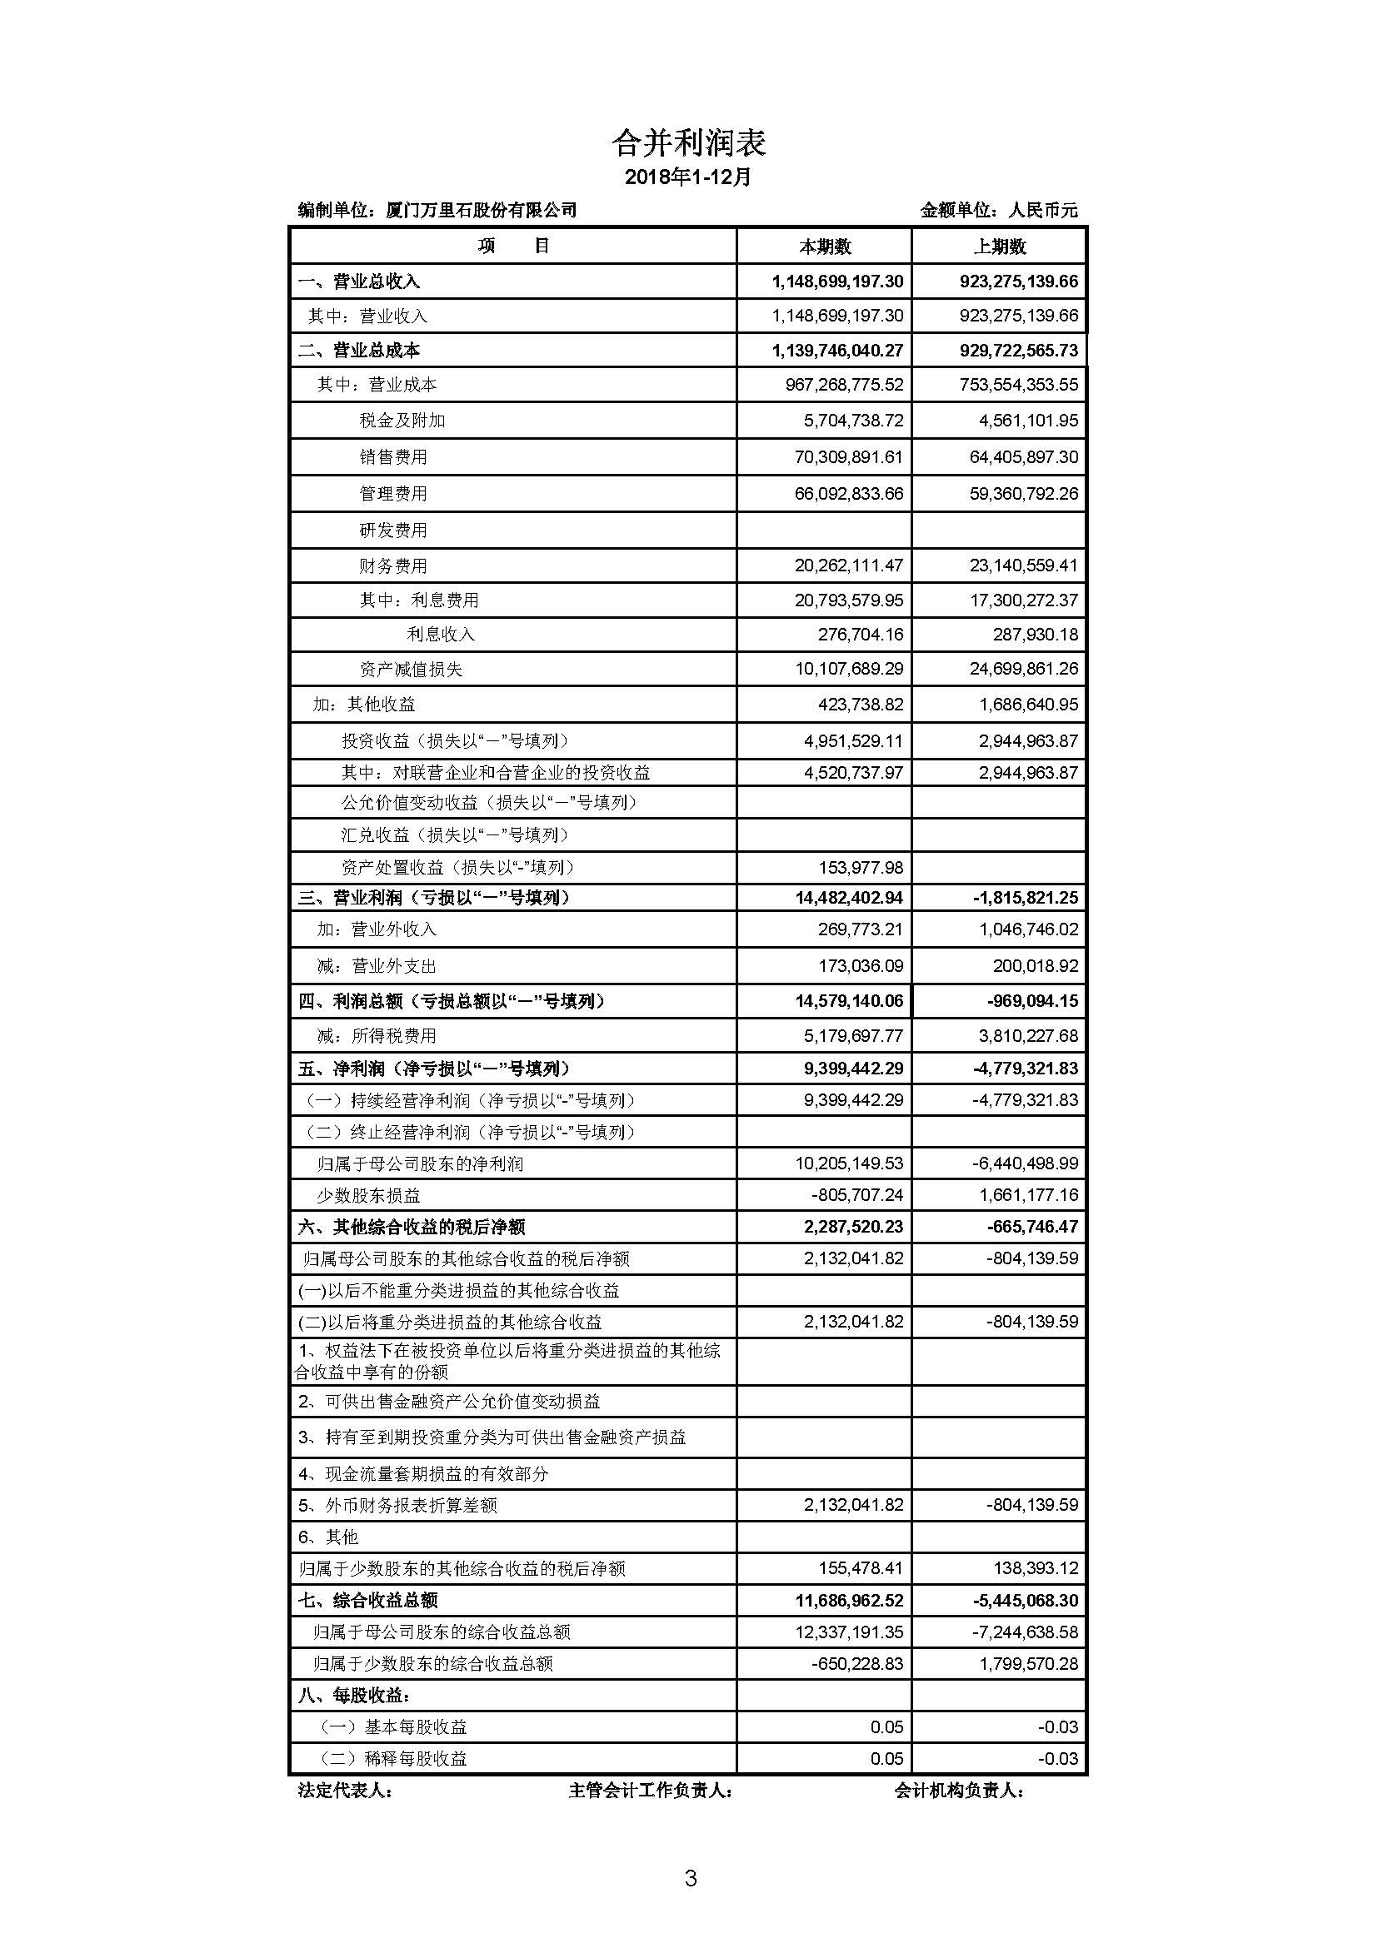
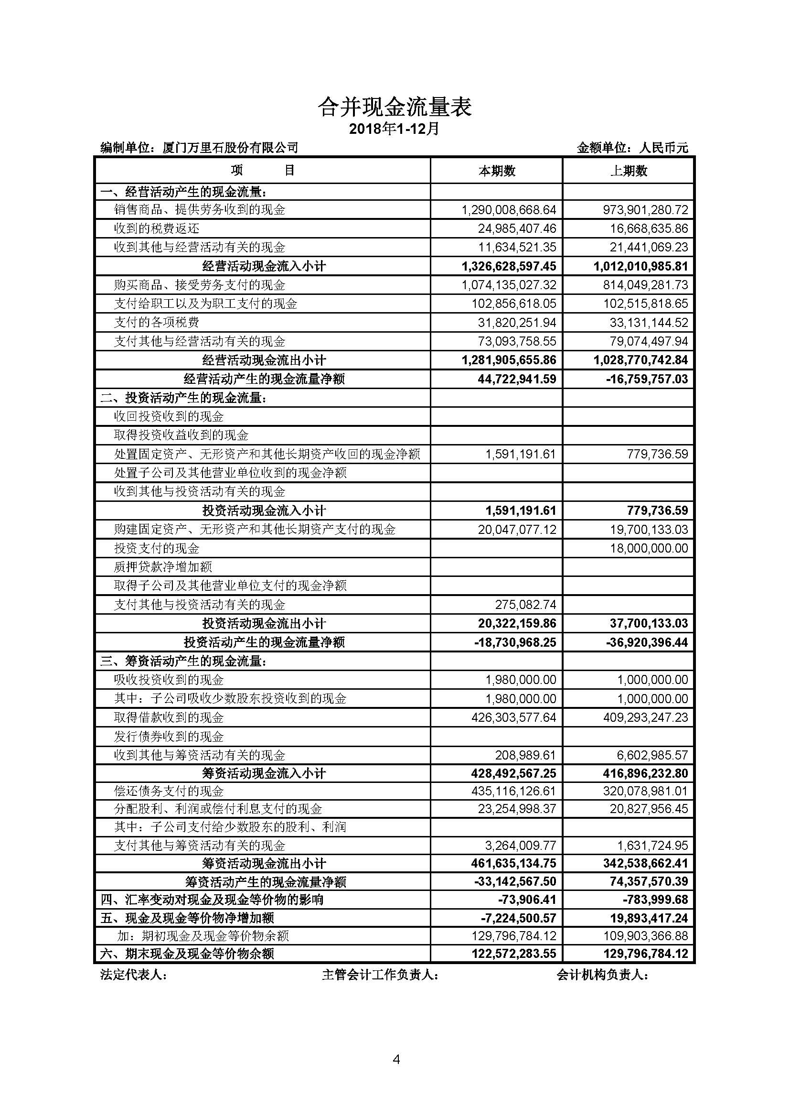
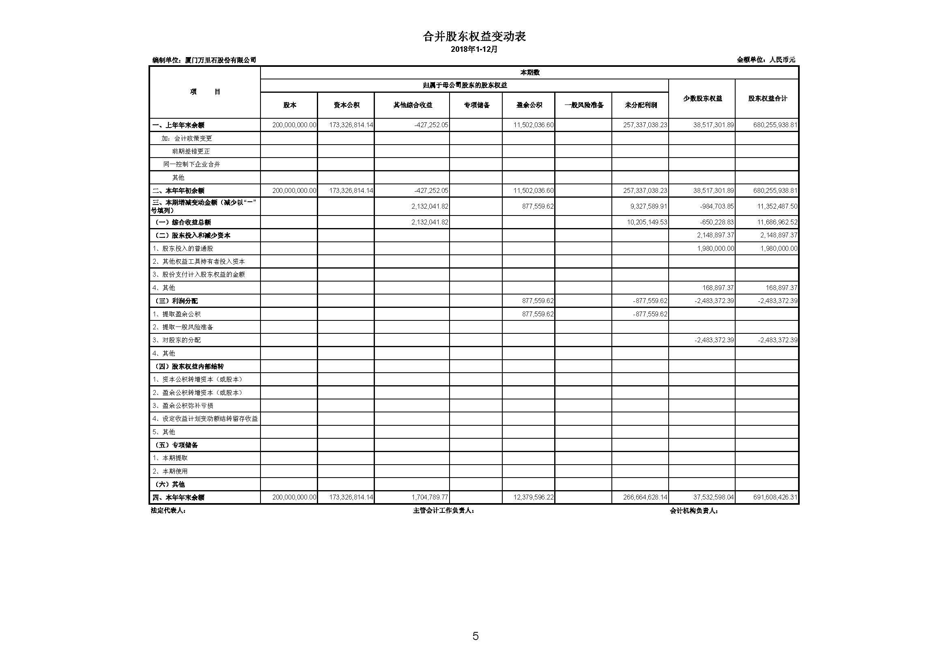
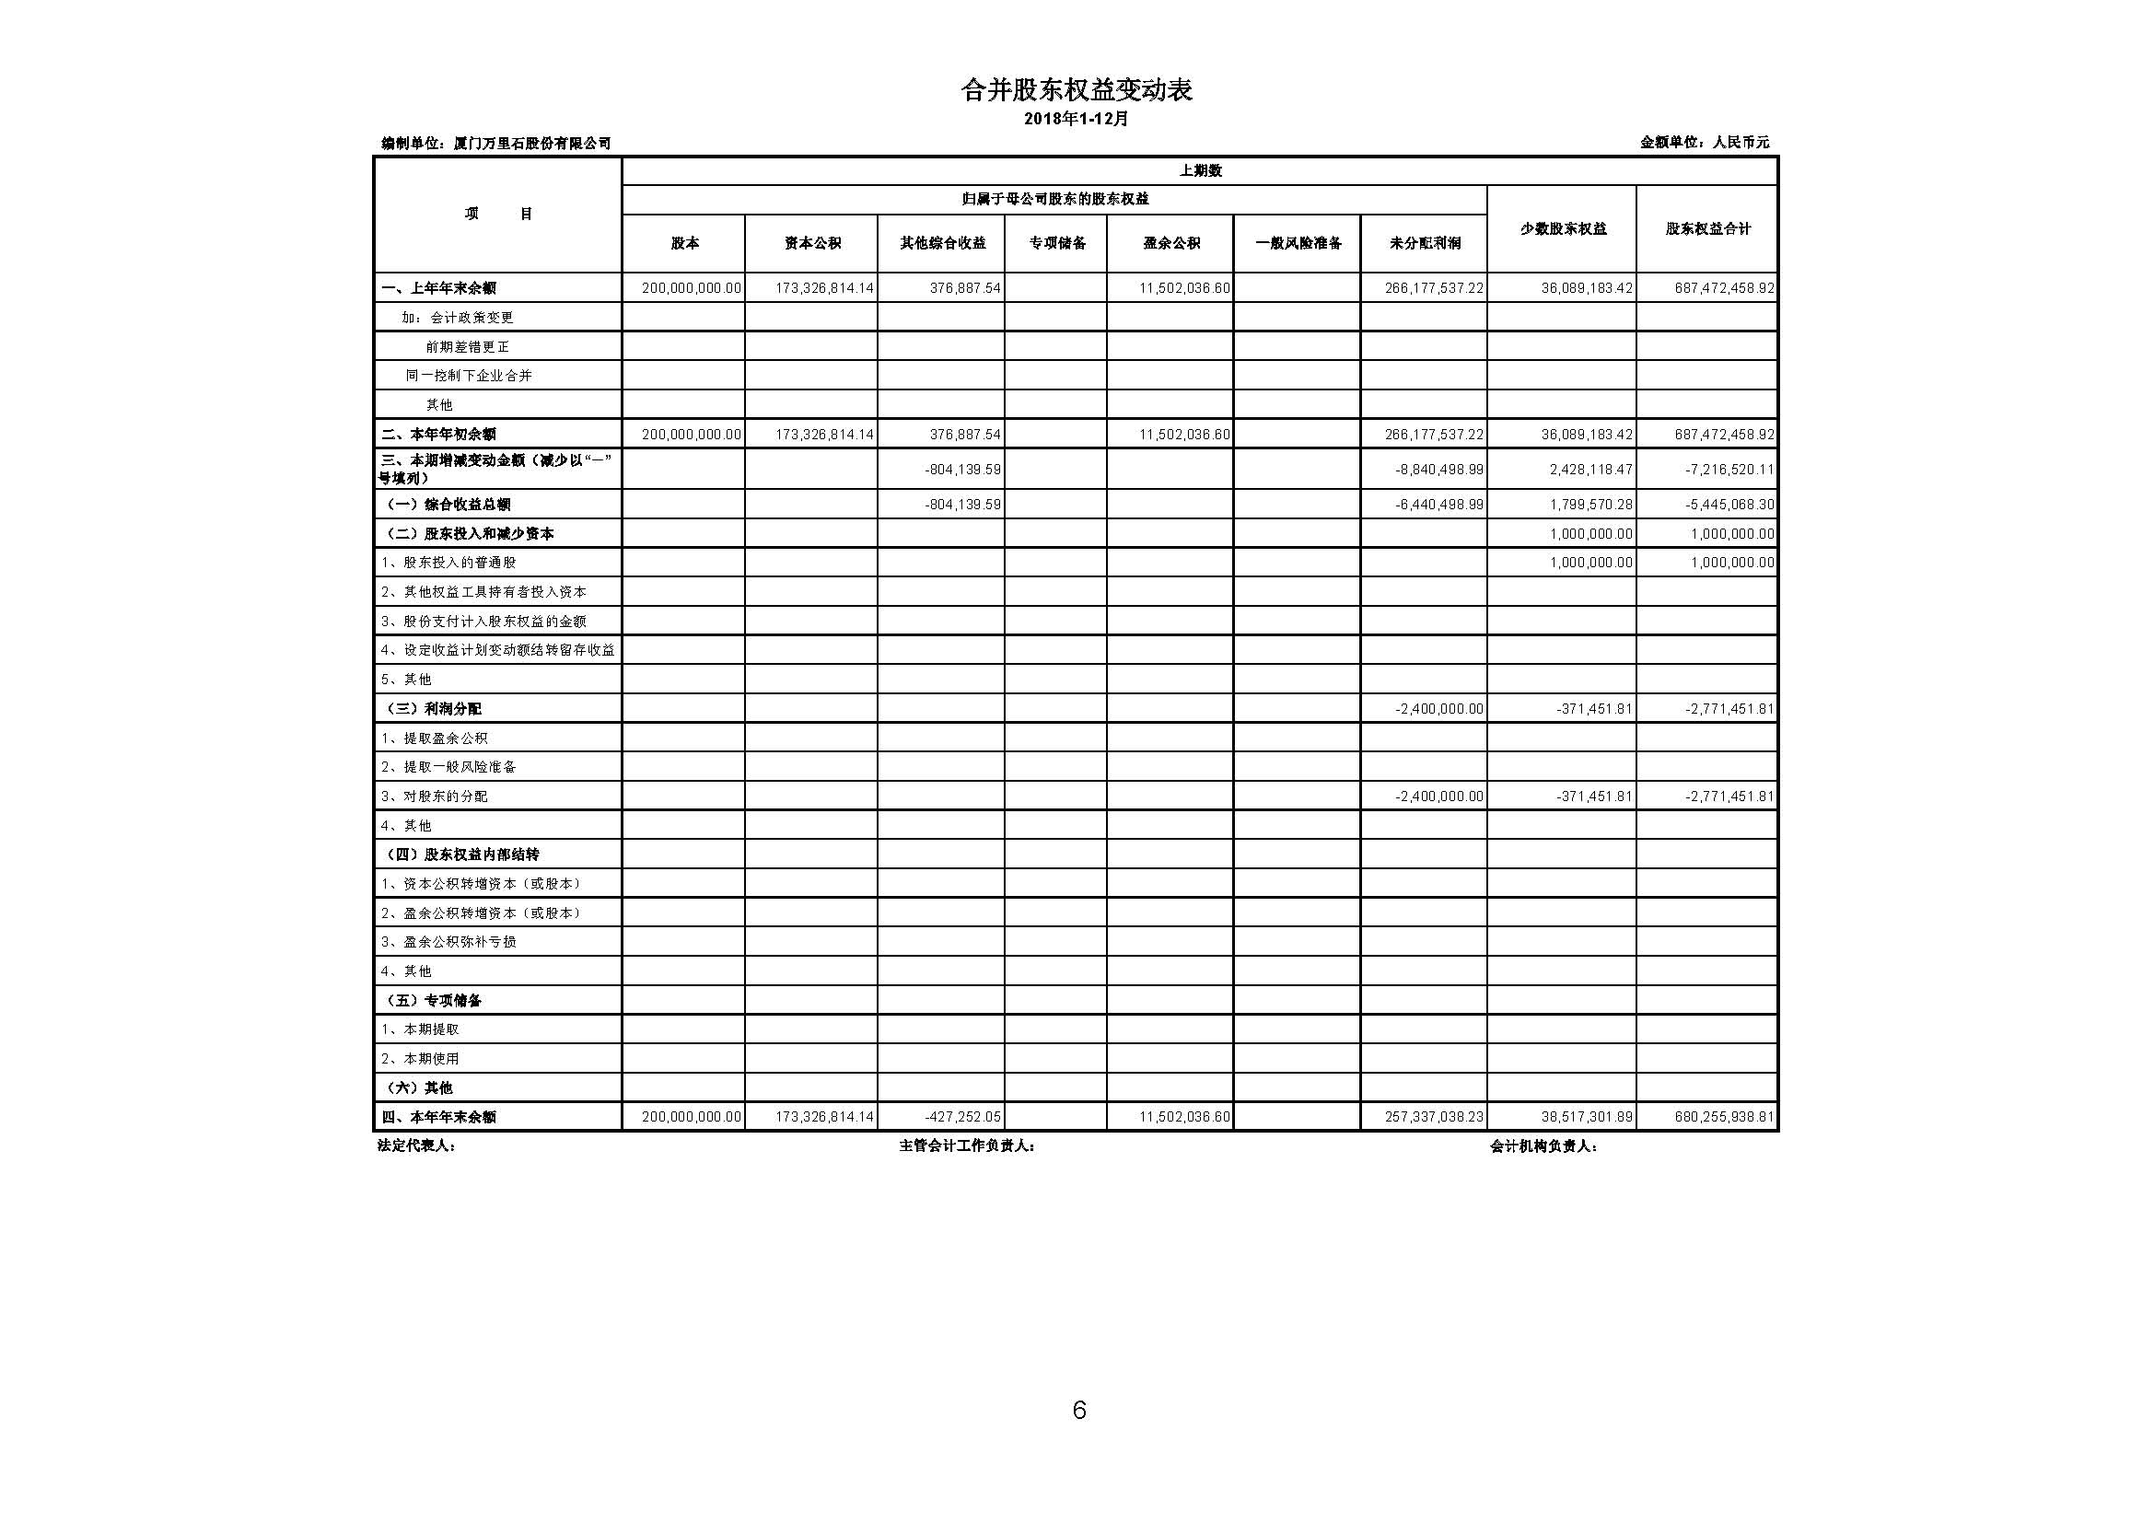
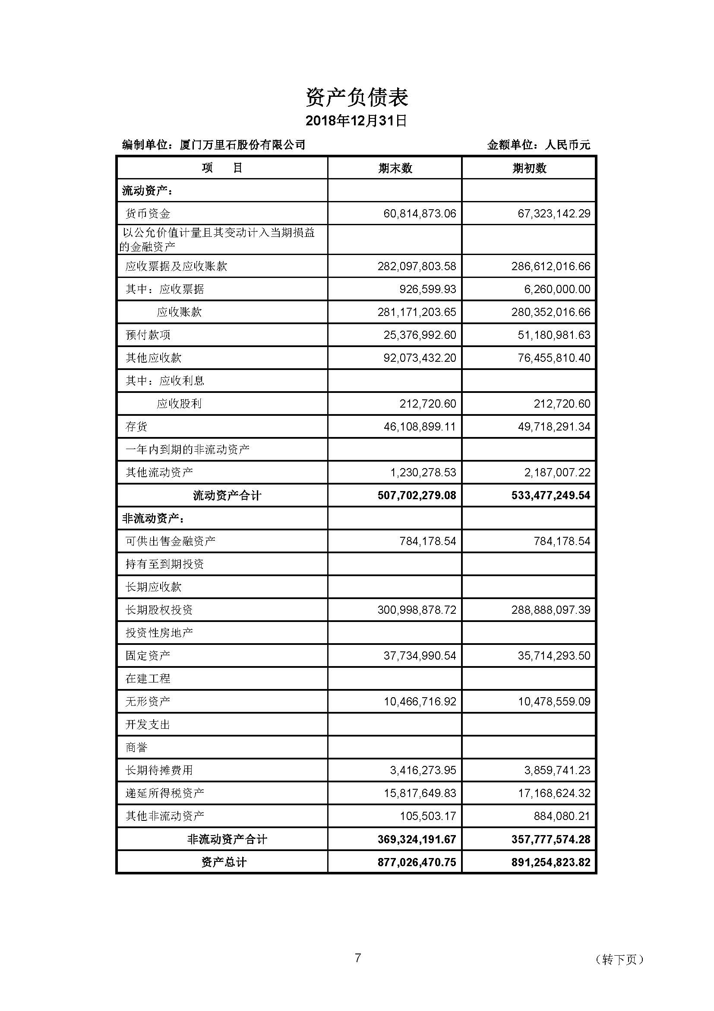
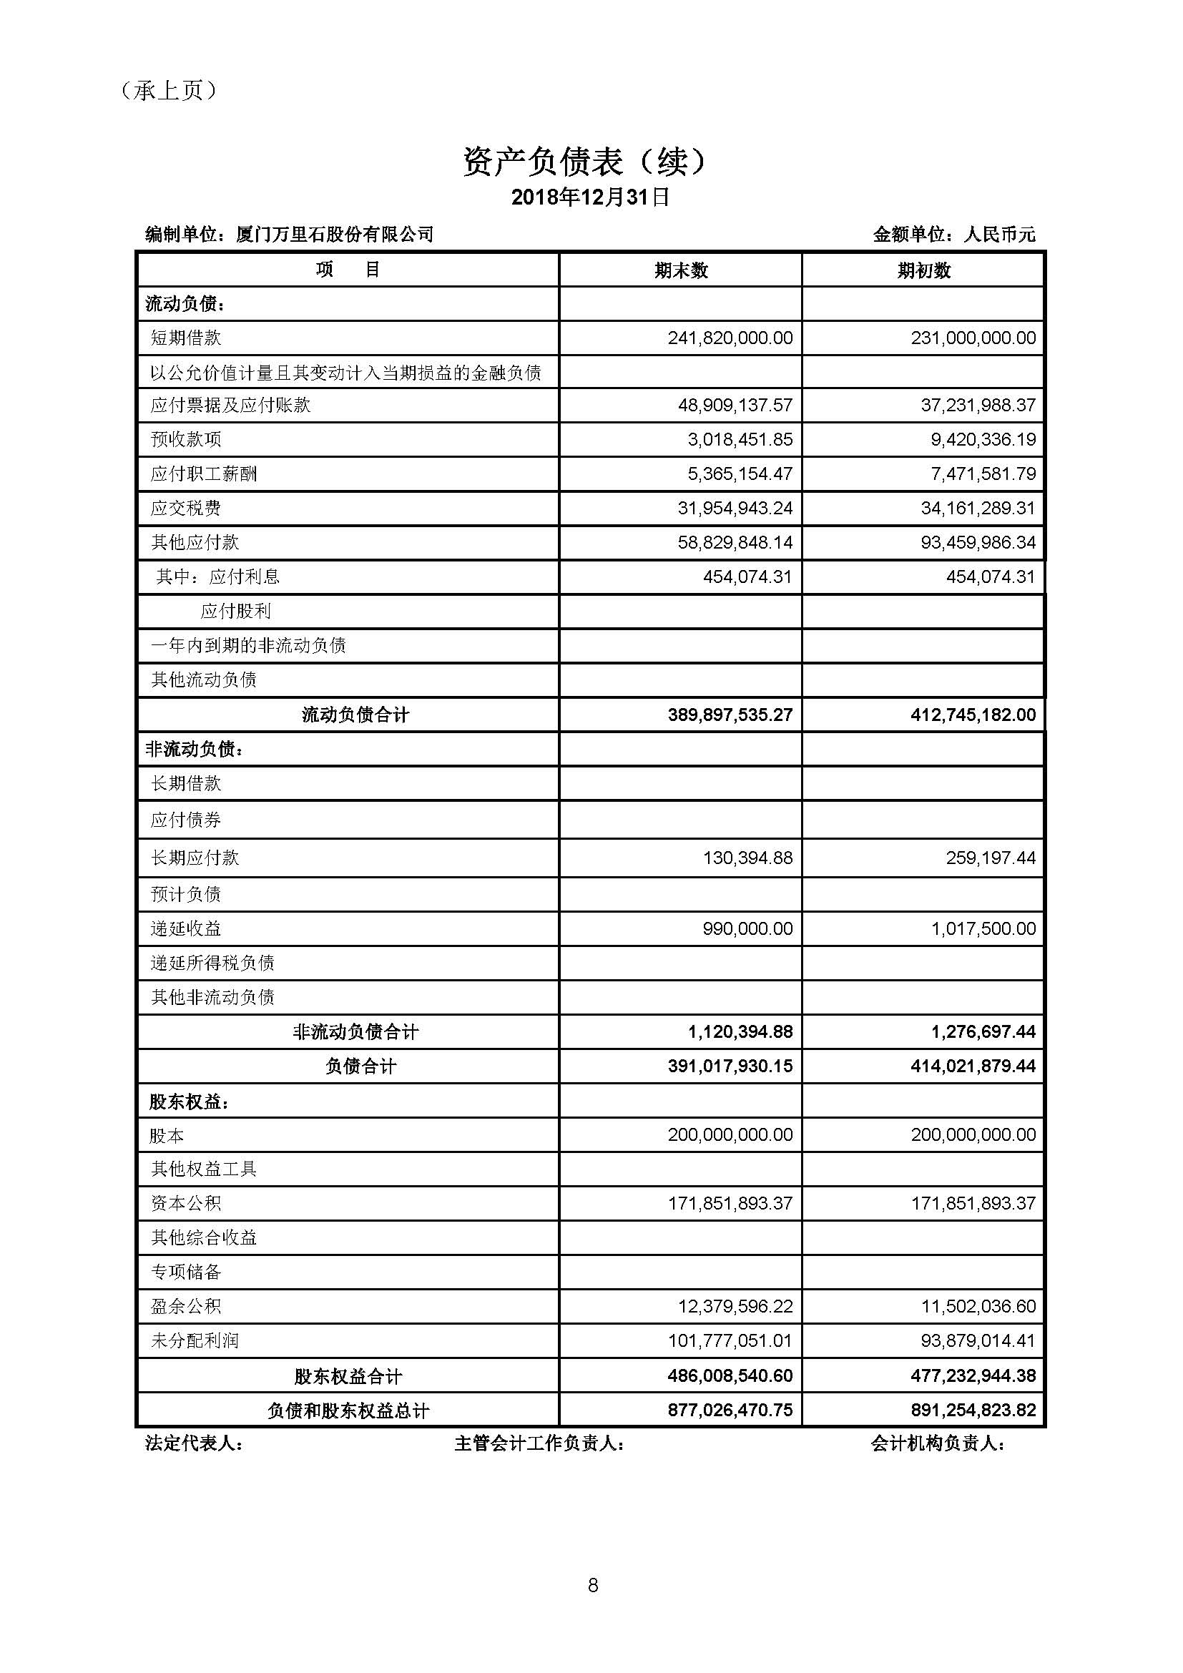
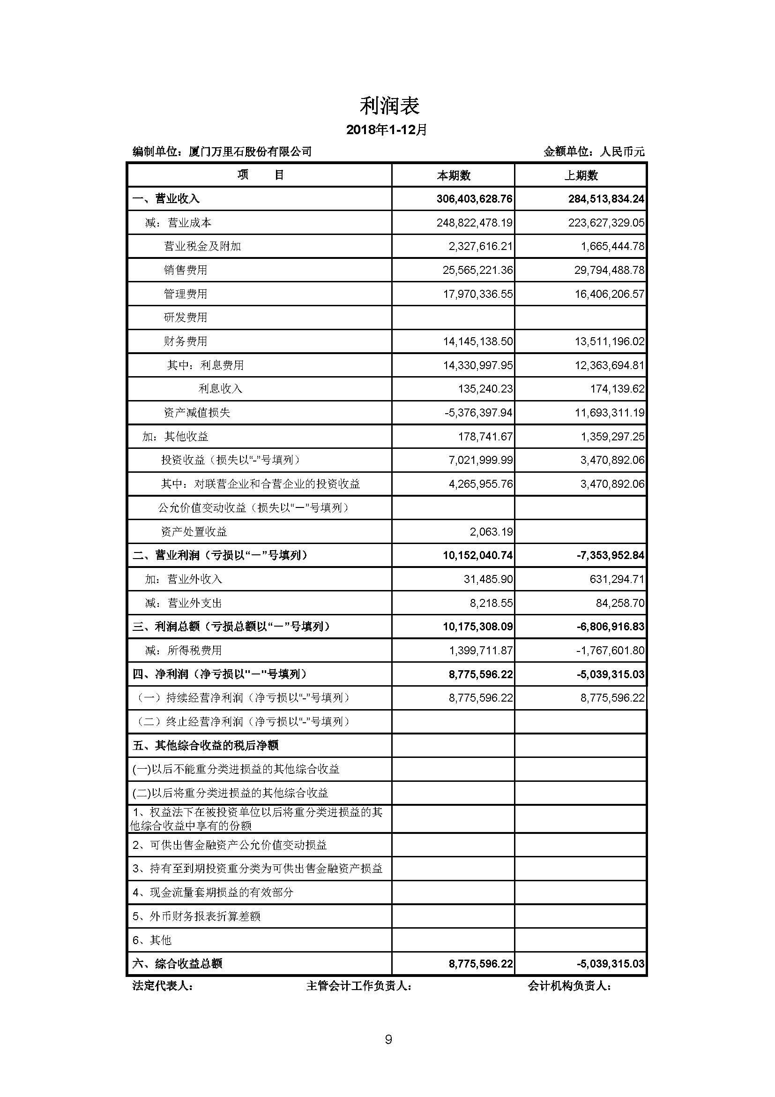
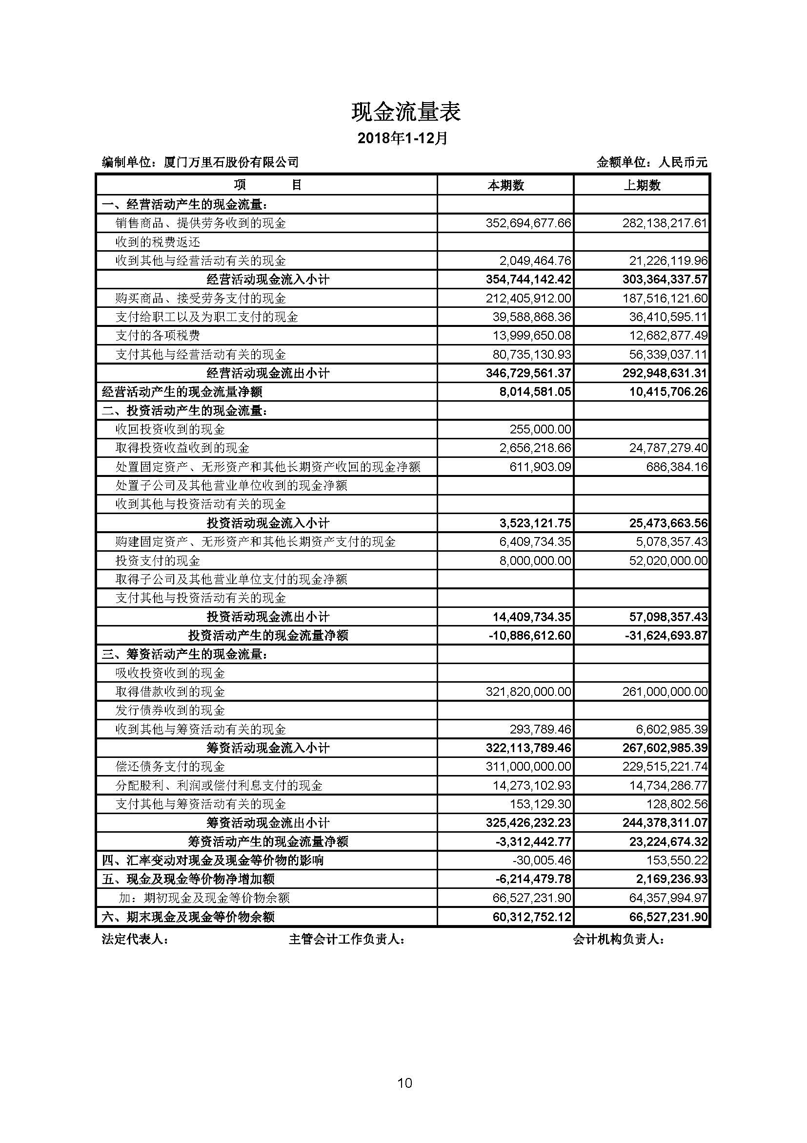
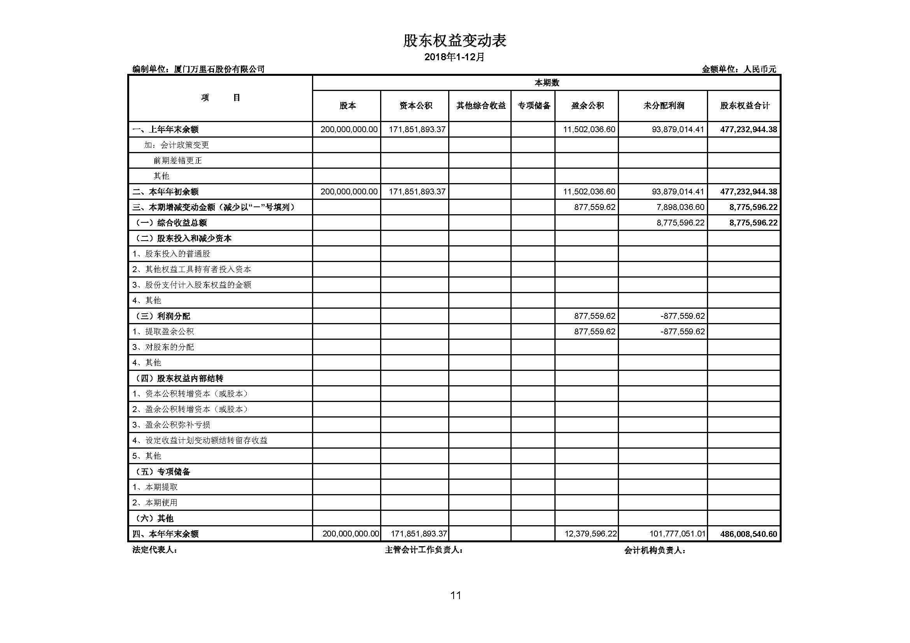
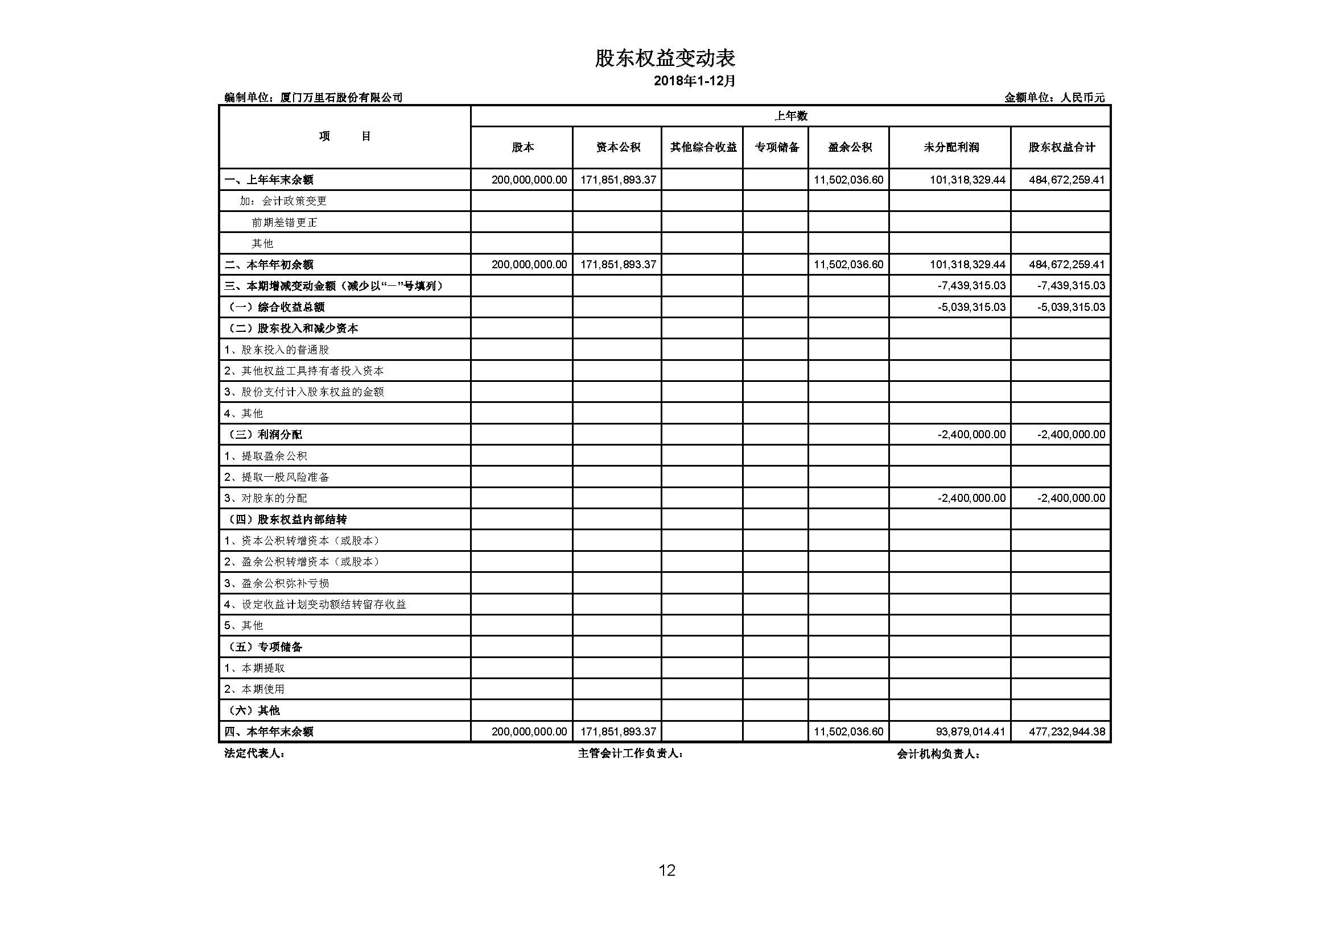

厦门万里石股份有限公司

2018年度财务报表附注
（除特别说明外，金额单位为人民币元）

- 公司基本情况
厦门万里石股份有限公司（以下简称“本公司”或“公司”）于1996年12月在厦门注册成立，现总部位于福建省厦门市思明区湖滨北路201号宏业大厦8楼。
本财务报表业经本公司董事会于2019年4月26日决议批准报出。根据本公司章程，本财务报表将提交股东大会审议。
截至2018年12月31日，本公司纳入合并范围的子公司共18户，详见本附注八“在其他主体中的权益”。本公司本年度合并范围比上年度减少1户，详见本附注七“合并范围的变更”。
本公司及各子公司主要从事石制品、建筑用石、石雕工艺品、矿产品开发、加工及安装；高档环保型装饰装修用石板材、异型材的生产、加工等。
根据国家统计局2011版国民经济行业分类，公司属“非金属矿物制品业”中的“建筑用石加工业”（分类编号：C3033）。

- 财务报表的编制基础
本公司财务报表以持续经营假设为基础，根据实际发生的交易和事项，按照财政部发布的《企业会计准则——基本准则》（财政部令第33号发布、财政部令第76号修订）、于2006年2月15日及其后颁布和修订的42项具体会计准则、企业会计准则应用指南、企业会计准则解释及其他相关规定（以下合称“企业会计准则”），以及中国证券监督管理委员会《公开发行证券的公司信息披露编报规则第15号——财务报告的一般规定》（2014年修订）的披露规定编制。
根据企业会计准则的相关规定，本公司会计核算以权责发生制为基础。除某些金融工具外，本财务报表均以历史成本为计量基础。资产如果发生减值，则按照相关规定计提相应的减值准备。

- 遵循企业会计准则的声明
本公司编制的财务报表符合企业会计准则的要求，真实、完整地反映了本公司2018年12月31日的财务状况及2018年度的经营成果和现金流量等有关信息。此外，本公司的财务报表在所有重大方面符合中国证券监督管理委员会2014年修订的《公开发行证券的公司信息披露编报规则第15号－财务报告的一般规定》有关财务报表及其附注的披露要求。
- 主要会计政策和会计估计
除子公司厦门万里石建筑装饰工程有限公司、马来西亚拜洛克从事建筑施工经营，漳州海翼万里供应链有限公司从事煤炭、水泥、钢材贸易经营外，本公司及其他各子公司从事石材加工贸易经营。本公司及各子公司根据实际生产经营特点，依据相关企业会计准则的规定，对收入确认、建造合同完工百分比确定等交易和事项制定了若干项具体会计政策和会计估计，详见本附注四、19“收入”、（3）、“建造合同收入”各项描述。关于管理层所作出的重大会计判断和估计的说明，请参阅附注四、25“重大会计判断和估计”。
- 会计期间
本公司的会计期间分为年度和中期，会计中期指短于一个完整的会计年度的报告期间。本公司会计年度采用公历年度，即每年自1月1日起至12月31日止。
- 营业周期
正常营业周期是指本公司从购买用于加工的资产起至实现现金或现金等价物的期间。本公司以12个月作为一个营业周期，并以其作为资产和负债的流动性划分标准。
本公司主要从事石制品加工行业，子公司厦门万里石建筑装饰工程有限公司、厦门万里石家装修装饰工程有限公司从事建筑装饰工程的设计、施工业务，正常营业周期具有不确定性，故以12个月作为一个营业周期。
- 记账本位币
人民币为本公司及境内子公司经营所处的主要经济环境中的货币，本公司及境内子公司以人民币为记账本位币。本公司之境外子公司根据其经营所处的主要经济环境中的货币确定为其记账本位币。本公司编制本财务报表时所采用的货币为人民币。
- 同一控制下和非同一控制下企业合并的会计处理方法
企业合并，是指将两个或两个以上单独的企业合并形成一个报告主体的交易或事项。企业合并分为同一控制下企业合并和非同一控制下企业合并。
（1）同一控制下企业合并
参与合并的企业在合并前后均受同一方或相同的多方最终控制，且该控制并非暂时性的，为同一控制下的企业合并。同一控制下的企业合并，在合并日取得对其他参与合并企业控制权的一方为合并方，参与合并的其他企业为被合并方。合并日，是指合并方实际取得对被合并方控制权的日期。
合并方取得的资产和负债均按合并日在被合并方的账面价值计量。合并方取得的净资产账面价值与支付的合并对价账面价值（或发行股份面值总额）的差额，调整资本公积（股本溢价）；资本公积（股本溢价）不足以冲减的，调整留存收益。
合并方为进行企业合并发生的各项直接费用，于发生时计入当期损益。

（2）非同一控制下企业合并
参与合并的企业在合并前后不受同一方或相同的多方最终控制的，为非同一控制下的企业合并。非同一控制下的企业合并，在购买日取得对其他参与合并企业控制权的一方为购买方，参与合并的其他企业为被购买方。购买日，是指为购买方实际取得对被购买方控制权的日期。
对于非同一控制下的企业合并，合并成本包含购买日购买方为取得对被购买方的控制权而付出的资产、发生或承担的负债以及发行的权益性证券的公允价值，为企业合并发生的审计、法律服务、评估咨询等中介费用以及其他管理费用于发生时计入当期损益。购买方作为合并对价发行的权益性证券或债务性证券的交易费用，计入权益性证券或债务性证券的初始确认金额。所涉及的或有对价按其在购买日的公允价值计入合并成本，购买日后12个月内出现对购买日已存在情况的新的或进一步证据而需要调整或有对价的，相应调整合并商誉。购买方发生的合并成本及在合并中取得的可辨认净资产按购买日的公允价值计量。合并成本大于合并中取得的被购买方于购买日可辨认净资产公允价值份额的差额，确认为商誉。合并成本小于合并中取得的被购买方可辨认净资产公允价值份额的，首先对取得的被购买方各项可辨认资产、负债及或有负债的公允价值以及合并成本的计量进行复核，复核后合并成本仍小于合并中取得的被购买方可辨认净资产公允价值份额的，其差额计入当期损益。
购买方取得被购买方的可抵扣暂时性差异，在购买日因不符合递延所得税资产确认条件而未予确认的，在购买日后12个月内，如取得新的或进一步的信息表明购买日的相关情况已经存在，预期被购买方在购买日可抵扣暂时性差异带来的经济利益能够实现的，则确认相关的递延所得税资产，同时减少商誉，商誉不足冲减的，差额部分确认为当期损益；除上述情况以外，确认与企业合并相关的递延所得税资产的，计入当期损益。
通过多次交易分步实现的非同一控制下企业合并，根据《财政部关于印发企业会计准则解释第5号的通知》（财会〔2012〕19号）和《企业会计准则第33号——合并财务报表》第五十一条关于“一揽子交易”的判断标准(参见本附注四、5（2）)，判断该多次交易是否属于“一揽子交易”。属于“一揽子交易”的，参考本部分前面各段描述及本附注四、12“长期股权投资”进行会计处理；不属于“一揽子交易”的，区分个别财务报表和合并财务报表进行相关会计处理：
在个别财务报表中，以购买日之前所持被购买方的股权投资的账面价值与购买日新增投资成本之和，作为该项投资的初始投资成本；购买日之前持有的被购买方的股权涉及其他综合收益的，在处置该项投资时将与其相关的其他综合收益采用与被购买方直接处置相关资产或负债相同的基础进行会计处理（即，除了按照权益法核算的在被购买方重新计量设定受益计划净负债或净资产导致的变动中的相应份额以外，其余转入当期投资收益）。
在合并财务报表中，对于购买日之前持有的被购买方的股权，按照该股权在购买日的公允价值进行重新计量，公允价值与其账面价值的差额计入当期投资收益；购买日之前持有的被购买方的股权涉及其他综合收益的，与其相关的其他综合收益应当采用与被购买方直接处置相关资产或负债相同的基础进行会计处理（即，除了按照权益法核算的在被购买方重新计量设定受益计划净负债或净资产导致的变动中的相应份额以外，其余转为购买日所属当期投资收益）。
- 合并财务报表的编制方法
（1）合并财务报表范围的确定原则
合并财务报表的合并范围以控制为基础予以确定。控制是指本公司拥有对被投资方的权力，通过参与被投资方的相关活动而享有可变回报，并且有能力运用对被投资方的权力影响该回报金额。合并范围包括本公司及全部子公司。子公司，是指被本公司控制的企业或主体。
一旦相关事实和情况的变化导致上述控制定义涉及的相关要素发生了变化，本公司将进行重新评估。
（2）合并财务报表编制的方法
从取得子公司的净资产和生产经营决策的实际控制权之日起，本公司开始将其纳入合并范围；从丧失实际控制权之日起停止纳入合并范围。对于处置的子公司，处置日前的经营成果和现金流量已经适当地包括在合并利润表和合并现金流量表中；当期处置的子公司，不调整合并资产负债表的期初余额。非同一控制下企业合并增加的子公司，其购买日后的经营成果及现金流量已经适当地包括在合并利润表和合并现金流量表中，且不调整合并财务报表的期初余额和对比数。同一控制下企业合并增加的子公司及吸收合并下的被合并方，其自合并当期期初至合并日的经营成果和现金流量已经适当地包括在合并利润表和合并现金流量表中，并且同时调整合并财务报表的对比数。
在编制合并财务报表时，子公司与本公司采用的会计政策或会计期间不一致的，按照本公司的会计政策和会计期间对子公司财务报表进行必要的调整。对于非同一控制下企业合并取得的子公司，以购买日可辨认净资产公允价值为基础对其财务报表进行调整。
集团内所有重大往来余额、交易及未实现利润在合并财务报表编制时予以抵销。
子公司的股东权益及当期净损益中不属于本公司所拥有的部分分别作为少数股东权益及少数股东损益在合并财务报表中股东权益及净利润项下单独列示。子公司当期净损益中属于少数股东权益的份额，在合并利润表中净利润项目下以“少数股东损益”项目列示。少数股东分担的子公司的亏损超过了少数股东在该子公司期初股东权益中所享有的份额，仍冲减少数股东权益。
当当因处置部分股权投资或其他原因丧失了对原有子公司的控制权时，对于剩余股权，按照其在丧失控制权日的公允价值进行重新计量。处置股权取得的对价与剩余股权公允价值之和，减去按原持股比例计算应享有原有子公司自购买日开始持续计算的净资产的份额之间的差额，计入丧失控制权当期的投资收益。与原有子公司股权投资相关的其他综合收益，在丧失控制权时采用与被购买方直接处置相关资产或负债相同的基础进行会计处理（即，除了在该原有子公司重新计量设定受益计划净负债或净资产导致的变动以外，其余一并转为当期投资收益）。其后，对该部分剩余股权按照《企业会计准则第2号——长期股权投资》或《企业会计准则第22号——金融工具确认和计量》等相关规定进行后续计量，详见本附注四、12“长期股权投资”或本附注四、9“金融工具”。
本公司通过多次交易分步处置对子公司股权投资直至丧失控制权的，需区分处置对子公司股权投资直至丧失控制权的各项交易是否属于一揽子交易。处置对子公司股权投资的各项交易的条款、条件以及经济影响符合以下一种或多种情况，通常表明应将多次交易事项作为一揽子交易进行会计处理：①这些交易是同时或者在考虑了彼此影响的情况下订立的；②这些交易整体才能达成一项完整的商业结果；③一项交易的发生取决于其他至少一项交易的发生；④一项交易单独看是不经济的，但是和其他交易一并考虑时是经济的。不属于一揽子交易的，对其中的每一项交易视情况分别按照“不丧失控制权的情况下部分处置对子公司的长期股权投资”（详见本附注四、12、（2）④）和“因处置部分股权投资或其他原因丧失了对原有子公司的控制权”（详见前段）适用的原则进行会计处理。处置对子公司股权投资直至丧失控制权的各项交易属于一揽子交易的，将各项交易作为一项处置子公司并丧失控制权的交易进行会计处理；但是，在丧失控制权之前每一次处置价款与处置投资对应的享有该子公司净资产份额的差额，在合并财务报表中确认为其他综合收益，在丧失控制权时一并转入丧失控制权当期的损益。
- 合营安排分类及共同经营会计处理方法
合营安排，是指一项由两个或两个以上的参与方共同控制的安排。本公司根据在合营安排中享有的权利和承担的义务，将合营安排分为共同经营和合营企业。共同经营，是指本公司享有该安排相关资产且承担该安排相关负债的合营安排。合营企业，是指本公司仅对该安排的净资产享有权利的合营安排。
本公司对合营企业的投资采用权益法核算，按照本附注四、12（2）②“权益法核算的长期股权投资”中所述的会计政策处理。
本公司作为合营方对共同经营，确认本公司单独持有的资产、单独所承担的负债，以及按本公司份额确认共同持有的资产和共同承担的负债；确认出售本公司享有的共同经营产出份额所产生的收入；按本公司份额确认共同经营因出售产出所产生的收入；确认本公司单独所发生的费用，以及按本公司份额确认共同经营发生的费用。
当本公司作为合营方向共同经营投出或出售资产（该资产不构成业务，下同）、或者自共同经营购买资产时，在该等资产出售给第三方之前，本公司仅确认因该交易产生的损益中归属于共同经营其他参与方的部分。该等资产发生符合《企业会计准则第8号——资产减值》等规定的资产减值损失的，对于由本公司向共同经营投出或出售资产的情况，本公司全额确认该损失；对于本公司自共同经营购买资产的情况，本公司按承担的份额确认该损失。
- 现金及现金等价物的确定标准
本公司现金及现金等价物包括库存现金、可以随时用于支付的存款以及本公司持有的期限短（一般为从购买日起三个月内到期）、流动性强、易于转换为已知金额现金、价值变动风险很小的投资。
- 外币业务和外币报表折算
（1）外币交易的折算方法
本公司发生的外币交易在初始确认时，按交易日的当期平均汇率折算为记账本位币金额，但公司发生的外币兑换业务或涉及外币兑换的交易事项，按照实际采用的汇率折算为记账本位币金额。
（2）对于外币货币性项目和外币非货币性项目的折算方法
资产负债表日，对于外币货币性项目采用资产负债表日当期平均汇率折算，由此产生的汇兑差额，除：①属于与购建符合资本化条件的资产相关的外币专门借款产生的汇兑差额按照借款费用资本化的原则处理；以及②可供出售的外币货币性项目除摊余成本之外的其他账面余额变动产生的汇兑差额计入其他综合收益之外，均计入当期损益。
编制合并财务报表涉及境外经营的，如有实质上构成对境外经营净投资的外币货币性项目，因汇率变动而产生的汇兑差额，计入其他综合收益；处置境外经营时，转入处置当期损益。
以历史成本计量的外币非货币性项目，仍采用交易发生日的当期平均汇率折算的记账本位币金额计量。以公允价值计量的外币非货币性项目，采用公允价值确定日的即期汇率折算，折算后的记账本位币金额与原记账本位币金额的差额，作为公允价值变动（含汇率变动）处理，计入当期损益或确认为其他综合收益。
（3）外币财务报表的折算方法
编制合并财务报表涉及境外经营的，如有实质上构成对境外经营净投资的外币货币性项目，因汇率变动而产生的汇兑差额，作为“外币报表折算差额”确认为其他综合收益；处置境外经营时，计入处置当期损益。

境外经营的外币财务报表按以下方法折算为人民币报表：资产负债表中的资产和负债项目，采用资产负债表日的即期汇率折算；股东权益类项目除“未分配利润”项目外，其他项目采用发生时的当期平均汇率折算。利润表中的收入和费用项目，采用交易发生日的当期平均汇率折算。年初未分配利润为上一年折算后的年末未分配利润；年末未分配利润按折算后的利润分配各项目计算列示；折算后资产类项目与负债类项目和股东权益类项目合计数的差额，作为外币报表折算差额，确认为其他综合收益。处置境外经营并丧失控制权时，将资产负债表中股东权益项目下列示的、与该境外经营相关的外币报表折算差额，全部或按处置该境外经营的比例转入处置当期损益。
外币现金流量以及境外子公司的现金流量，采用现金流量发生日的当期平均汇率折算。汇率变动对现金的影响额作为调节项目，在现金流量表中单独列报。
年初数和上年实际数按照上年财务报表折算后的数额列示。
在处置本公司在境外经营的全部所有者权益或因处置部分股权投资或其他原因丧失了对境外经营控制权时，将资产负债表中股东权益项目下列示的、与该境外经营相关的归属于母公司所有者权益的外币报表折算差额，全部转入处置当期损益。
在处置部分股权投资或其他原因导致持有境外经营权益比例降低但不丧失对境外经营控制权时，与该境外经营处置部分相关的外币报表折算差额将归属于少数股东权益，不转入当期损益。在处置境外经营为联营企业或合营企业的部分股权时，与该境外经营相关的外币报表折算差额，按处置该境外经营的比例转入处置当期损益
- 金融工具
在本公司成为金融工具合同的一方时确认一项金融资产或金融负债。金融资产和金融负债在初始确认时以公允价值计量。对于以公允价值计量且其变动计入当期损益的金融资产和金融负债，相关的交易费用直接计入损益；对于其他类别的金融资产和金融负债，相关交易费用计入初始确认金额。
（1）金融资产和金融负债的公允价值确定方法
公允价值，是指市场参与者在计量日发生的有序交易中，出售一项资产所能收到或者转移一项负债所需支付的价格。金融工具存在活跃市场的，本公司采用活跃市场中的报价确定其公允价值。活跃市场中的报价是指易于定期从交易所、经纪商、行业协会、定价服务机构等获得的价格，且代表了在公平交易中实际发生的市场交易的价格。金融工具不存在活跃市场的，本公司采用估值技术确定其公允价值。估值技术包括参考熟悉情况并自愿交易的各方最近进行的市场交易中使用的价格、参照实质上相同的其他金融工具当前的公允价值、现金流量折现法和期权定价模型等。
（2）金融资产的分类、确认和计量
以常规方式买卖金融资产，按交易日进行会计确认和终止确认。金融资产在初始确认时划分为以公允价值计量且其变动计入当期损益的金融资产、持有至到期投资、贷款和应收款项以及可供出售金融资产。初始确认金融资产，以公允价值计量。对于以公允价值计量且其变动计入当期损益的金融资产，相关的交易费用直接计入当期损益；对于其他类别的金融资产，相关交易费用计入初始确认金额。
①以公允价值计量且其变动计入当期损益的金融资产
包括交易性金融资产和指定为以公允价值计量且其变动计入当期损益的金融资产。本公司以公允价值计量且其变动计入当期损益的金融资产均为交易性金融资产。
交易性金融资产是指满足下列条件之一的金融资产：A.取得该金融资产的目的，主要是为了近期内出售；B.属于进行集中管理的可辨认金融工具组合的一部分，且有客观证据表明本公司近期采用短期获利方式对该组合进行管理；C.属于衍生工具，但是，被指定且为有效套期工具的衍生工具、属于财务担保合同的衍生工具、与在活跃市场中没有报价且其公允价值不能可靠计量的权益工具投资挂钩并须通过交付该权益工具结算的衍生工具除外。
交易性金融资产采用公允价值进行后续计量，公允价值变动形成的利得或损失以及与该金融资产相关的股利和利息收入计入当期损益。
②持有至到期投资
是指到期日固定、回收金额固定或可确定，且本公司有明确意图和能力持有至到期的非衍生金融资产。
持有至到期投资采用实际利率法，按摊余成本进行后续计量，在终止确认、发生减值或摊销时产生的利得或损失，计入当期损益。
实际利率法是指按照金融资产或金融负债（含一组金融资产或金融负债）的实际利率计算其摊余成本及各期利息收入或支出的方法。实际利率是指将金融资产或金融负债在预期存续期间或适用的更短期间内的未来现金流量，折现为该金融资产或金融负债当前账面价值所使用的利率。
在计算实际利率时，本公司将在考虑金融资产或金融负债所有合同条款的基础上预计未来现金流量（不考虑未来的信用损失），同时还将考虑金融资产或金融负债合同各方之间支付或收取的、属于实际利率组成部分的各项收费、交易费用及折价或溢价等。
③贷款和应收款项
是指在活跃市场中没有报价、回收金额固定或可确定的非衍生金融资产。本公司划分为贷款和应收款的金融资产包括应收票据、应收账款、应收利息、应收股利及其他应收款等。
贷款和应收款项采用实际利率法，按摊余成本进行后续计量，在终止确认、发生减值或摊销时产生的利得或损失，计入当期损益。
④可供出售金融资产
包括初始确认时即被指定为可供出售的非衍生金融资产，以及除了以公允价值计量且其变动计入当期损益的金融资产、贷款和应收款项、持有至到期投资以外的金融资产。

可供出售债务工具投资的年末成本按照其摊余成本法确定，即初始确认金额扣除已偿还的本金，加上或减去采用实际利率法将该初始确认金额与到期日金额之间的差额进行摊销形成的累计摊销额，并扣除已发生的减值损失后的金额。可供出售权益工具投资的年末成本为其初始取得成本。
可供出售金融资产采用公允价值进行后续计量，公允价值变动形成的利得或损失，除减值损失和外币货币性金融资产与摊余成本相关的汇兑差额计入当期损益外，确认为其他综合收益，在该金融资产终止确认时转出，计入当期损益。但是，在活跃市场中没有报价且其公允价值不能可靠计量的权益工具投资，以及与该权益工具挂钩并须通过交付该权益工具结算的衍生金融资产，按照成本进行后续计量。
可供出售金融资产持有期间取得的利息及被投资单位宣告发放的现金股利，计入投资收益。
（3）金融资产减值
除了以公允价值计量且其变动计入当期损益的金融资产外，本公司在每个资产负债表日对其他金融资产的账面价值进行检查，有客观证据表明金融资产发生减值的，计提减值准备。
本公司对单项金额重大的金融资产单独进行减值测试；对单项金额不重大的金融资产，单独进行减值测试或包括在具有类似信用风险特征的金融资产组合中进行减值测试。单独测试未发生减值的金融资产（包括单项金额重大和不重大的金融资产），包括在具有类似信用风险特征的金融资产组合中再进行减值测试。已单项确认减值损失的金融资产，不包括在具有类似信用风险特征的金融资产组合中进行减值测试。
①持有至到期投资、贷款和应收款项减值
以成本或摊余成本计量的金融资产将其账面价值减记至预计未来现金流量现值，减记金额确认为减值损失，计入当期损益。金融资产在确认减值损失后，如有客观证据表明该金融资产价值已恢复，且客观上与确认该损失后发生的事项有关，原确认的减值损失予以转回，金融资产转回减值损失后的账面价值不超过假定不计提减值准备情况下该金融资产在转回日的摊余成本。
②可供出售金融资产减值
当综合相关因素判断可供出售权益工具投资公允价值下跌是严重或非暂时性下跌时，表明该可供出售权益工具投资发生减值。其中“严重下跌”是指公允价值下跌幅度累计超过20%；“非暂时性下跌”是指公允价值连续下跌时间超过12个月。
可供出售金融资产发生减值时，将原计入其他综合收益的因公允价值下降形成的累计损失予以转出并计入当期损益，该转出的累计损失为该资产初始取得成本扣除已收回本金和已摊销金额、当前公允价值和原已计入损益的减值损失后的余额。

在确认减值损失后，期后如有客观证据表明该金融资产价值已恢复，且客观上与确认该损失后发生的事项有关，原确认的减值损失予以转回，可供出售权益工具投资的减值损失转回确认为其他综合收益，可供出售债务工具的减值损失转回计入当期损益。
在活跃市场中没有报价且其公允价值不能可靠计量的权益工具投资，或与该权益工具挂钩并须通过交付该权益工具结算的衍生金融资产的减值损失，不予转回。
（4）金融资产转移的确认依据和计量方法
满足下列条件之一的金融资产，予以终止确认：①收取该金融资产现金流量的合同权利终止；②该金融资产已转移，且将金融资产所有权上几乎所有的风险和报酬转移给转入方；③该金融资产已转移，虽然企业既没有转移也没有保留金融资产所有权上几乎所有的风险和报酬，但是放弃了对该金融资产控制。
若企业既没有转移也没有保留金融资产所有权上几乎所有的风险和报酬，且未放弃对该金融资产的控制的，则按照继续涉入所转移金融资产的程度确认有关金融资产，并相应确认有关负债。继续涉入所转移金融资产的程度，是指该金融资产价值变动使企业面临的风险水平。
金融资产整体转移满足终止确认条件的，将所转移金融资产的账面价值及因转移而收到的对价与原计入其他综合收益的公允价值变动累计额之和的差额计入当期损益。
金融资产部分转移满足终止确认条件的，将所转移金融资产的账面价值在终止确认及未终止确认部分之间按其相对的公允价值进行分摊，并将因转移而收到的对价与应分摊至终止确认部分的原计入其他综合收益的公允价值变动累计额之和与分摊的前述账面金额之差额计入当期损益。
本公司对采用附追索权方式出售的金融资产，或将持有的金融资产背书转让，需确定该金融资产所有权上几乎所有的风险和报酬是否已经转移。已将该金融资产所有权上几乎所有的风险和报酬转移给转入方的，终止确认该金融资产；保留了金融资产所有权上几乎所有的风险和报酬的，不终止确认该金融资产；既没有转移也没有保留金融资产所有权上几乎所有的风险和报酬的，则继续判断企业是否对该资产保留了控制，并根据前面各段所述的原则进行会计处理。
（5）金融负债的分类和计量
金融负债在初始确认时划分为以公允价值计量且其变动计入当期损益的金融负债和其他金融负债。初始确认金融负债，以公允价值计量。对于以公允价值计量且其变动计入当期损益的金融负债，相关的交易费用直接计入当期损益，对于其他金融负债，相关交易费用计入初始确认金额。
①以公允价值计量且其变动计入当期损益的金融负债
分类为交易性金融负债和在初始确认时指定为以公允价值计量且其变动计入当期损益的金融负债的条件与分类为交易性金融资产和在初始确认时指定为以公允价值计量且其变动计入当期损益的金融资产的条件一致。
以公允价值计量且其变动计入当期损益的金融负债采用公允价值进行后续计量，公允价值的变动形成的利得或损失以及与该等金融负债相关的股利和利息支出计入当期损益。
②其他金融负债
与在活跃市场中没有报价、公允价值不能可靠计量的权益工具挂钩并须通过交付该权益工具结算的衍生金融负债，按照成本进行后续计量。其他金融负债采用实际利率法，按摊余成本进行后续计量，终止确认或摊销产生的利得或损失计入当期损益。
③财务担保合同
不属于指定为以公允价值计量且其变动计入当期损益的金融负债的财务担保合同，以公允价值进行初始确认，在初始确认后按照《企业会计准则第13号—或有事项》确定的金额和初始确认金额扣除按照《企业会计准则第14号—收入》的原则确定的累计摊销额后的余额之中的较高者进行后续计量。
（6）金融负债的终止确认
金融负债的现时义务全部或部分已经解除的，才能终止确认该金融负债或其一部分。本公司（债务人）与债权人之间签订协议，以承担新金融负债方式替换现存金融负债，且新金融负债与现存金融负债的合同条款实质上不同的，终止确认现存金融负债，并同时确认新金融负债。
金融负债全部或部分终止确认的，将终止确认部分的账面价值与支付的对价（包括转出的非现金资产或承担的新金融负债）之间的差额，计入当期损益。
（7）衍生工具及嵌入衍生工具
衍生工具于相关合同签署日以公允价值进行初始计量，并以公允价值进行后续计量。除指定为套期工具且套期高度有效的衍生工具，其公允价值变动形成的利得或损失将根据套期关系的性质按照套期会计的要求确定计入损益的期间外，其余衍生工具的公允价值变动计入当期损益。
对包含嵌入衍生工具的混合工具，如未指定为以公允价值计量且其变动计入当期损益的金融资产或金融负债，嵌入衍生工具与该主合同在经济特征及风险方面不存在紧密关系，且与嵌入衍生工具条件相同，单独存在的工具符合衍生工具定义的，嵌入衍生工具从混合工具中分拆，作为单独的衍生金融工具处理。如果无法在取得时或后续的资产负债表日对嵌入衍生工具进行单独计量，则将混合工具整体指定为以公允价值计量且其变动计入当期损益的金融资产或金融负债。
（8）金融资产和金融负债的抵销
当本公司具有抵销已确认金融资产和金融负债的法定权利，且目前可执行该种法定权利，同时本公司计划以净额结算或同时变现该金融资产和清偿该金融负债时，金融资产和金融负债以相互抵销后的金额在资产负债表内列示。除此以外，金融资产和金融负债在资产负债表内分别列示，不予相互抵销。
（9）权益工具
权益工具是指能证明拥有本公司在扣除所有负债后的资产中的剩余权益的合同。本公司发行（含再融资）、回购、出售或注销权益工具作为权益的变动处理。本公司不确认权益工具的公允价值变动。与权益性交易相关的交易费用从权益中扣减。
本公司对权益工具持有方的各种分配（不包括股票股利），减少股东权益。本公司不确认权益工具的公允价值变动额。
- 应收款项
应收款项包括应收账款、其他应收款等。
（1）坏账准备的确认标准
本公司在资产负债表日对应收款项账面价值进行检查，对存在下列客观证据表明应收款项发生减值的，计提减值准备：①债务人发生严重的财务困难；②债务人违反合同条款（如偿付利息或本金发生违约或逾期等）；③债务人很可能倒闭或进行其他财务重组；④其他表明应收款项发生减值的客观依据。
（2）坏账准备的计提方法
①单项金额重大并单项计提坏账准备的应收款项坏账准备的确认标准、计提方法
本公司将金额为人民币100万元以上的应收账款及金额为人民币50万元以上的其他应收款确认为单项金额重大的应收款项。
本公司对单项金额重大的应收款项单独进行减值测试，单独测试未发生减值的金融资产，包括在具有类似信用风险特征的金融资产组合中进行减值测试。单项测试已确认减值损失的应收款项，不再包括在具有类似信用风险特征的应收款项组合中进行减值测试。
②按信用风险组合计提坏账准备的应收款项的确定依据、坏账准备计提方法
A．信用风险特征组合的确定依据
本公司对单项金额不重大以及金额重大但单项测试未发生减值的应收款项，按信用风险特征的相似性和相关性对金融资产进行分组。这些信用风险通常反映债务人按照该等资产的合同条款偿还所有到期金额的能力，并且与被检查资产的未来现金流量测算相关。
不同组合的确定依据：
项目 | 确定组合的依据
无风险组合 | 90天以内的应收外汇款具有类似的信用风险特征等
账龄组合 | 相同账龄的应收款项具有类似的信用风险特征
B．根据信用风险特征组合确定的坏账准备计提方法
按组合方式实施减值测试时，坏账准备金额系根据应收款项组合结构及类似信用风险特征（债务人根据合同条款偿还欠款的能力）按历史损失经验及目前经济状况与预计应收款项组合中已经存在的损失评估确定。
不同组合计提坏账准备的计提方法：
项目 | 计提方法
无风险组合 | 经减值分析后未发生减值的不计提坏账准备
账龄组合 | 采用账龄分析法按确定的比例计提
组合中，采用账龄分析法计提坏账准备的组合计提方法
账龄 | 应收账款计提比例（%） | 其他应收计提比例（%）
1年以内（含1年，下同） | 5.00 | 5.00
1-2年 | 10.00 | 10.00
2-3年 | 20.00 | 20.00
3-5年 | 50.00 | 50.00
5年以上 | 100.00 | 100.00
③单项金额虽不重大但单项计提坏账准备的应收款项
本公司对于单项金额虽不重大但具备以下特征的应收款项，单独进行减值测试，有客观证据表明其发生了减值的，根据其未来现金流量现值低于其账面价值的差额，确认减值损失，计提坏账准备：具体特征为：与对方存在争议或涉及诉讼、仲裁的应收款项；已有明显迹象表明债务人很可能无法履行还款义务的应收款项。
（3）坏账准备的转回
如有客观证据表明该应收款项价值已恢复，且客观上与确认该损失后发生的事项有关，原确认的减值损失予以转回，计入当期损益。但是，该转回后的账面价值不超过假定不计提减值准备情况下该应收款项在转回日的摊余成本。
本公司向金融机构以不附追索权方式转让应收款项的，按交易款项扣除已转销应收账款的账面价值和相关税费后的差额计入当期损益。
- 存货
（1）存货的分类
存货主要包括原材料、包装物、在制品、库存商品、工程施工等。
（2）存货取得和发出的计价方法
除建造合同形成的存货外，公司存货在取得时按实际成本计价，存货成本包括采购成本、加工成本和其他成本。原材料中的石材荒料领用和发出时按个别认定法计价，其他存货按加权平均法计价。
建造合同形成的存货按实际成本计量，包括从合同签订开始至合同完成止所发生的、与执行合同有关的直接费用和间接费用。为订立合同而发生的差旅费、投标费等，能够单独区分和可靠计量且合同很可能订立的，在取得合同时计入合同成本；未满足上述条件的，则计入当期损益。在建合同累计已发生的成本和累计已确认的毛利（亏损）与已结算的价款在资产负债表中以抵销后的净额列示。在建合同累计已发生的成本和累计已确认的毛利（亏损）之和超过已结算价款的部分作为存货列示；在建合同已结算的价款超过累计已发生的成本与累计已确认的毛利（亏损）之和的部分作为预收款项列示。
（3）存货可变现净值的确认和跌价准备的计提方法
可变现净值是指在日常活动中，存货的估计售价减去至完工时估计将要发生的成本、估计的销售费用以及相关税费后的金额。在确定存货的可变现净值时，以取得的确凿证据为基础，同时考虑持有存货的目的以及资产负债表日后事项的影响。
在资产负债表日，存货按照成本与可变现净值孰低计量。当其可变现净值低于成本时，提取存货跌价准备。存货跌价准备通常按单个存货项目的成本高于其可变现净值的差额提取。对于数量繁多、单价较低的存货，按存货类别计提存货跌价准备。
计提存货跌价准备后，如果以前减记存货价值的影响因素已经消失，导致存货的可变现净值高于其账面价值的，在原已计提的存货跌价准备金额内予以转回，转回的金额计入当期损益。
（4）存货的盘存制度为永续盘存制。
（5）低值易耗品和包装物的摊销方法
包装物、低值易耗品于领用时按一次摊销法摊销。
- 长期股权投资
本部分所指的长期股权投资是指本公司对被投资单位具有控制、共同控制或重大影响的长期股权投资。本公司对被投资单位不具有控制、共同控制或重大影响的长期股权投资，作为可供出售金融资产或以公允价值计量且其变动计入当期损益的金融资产核算，其会计政策详见附注四、9“金融工具”。
共同控制，是指本公司按照相关约定对某项安排所共有的控制，并且该安排的相关活动必须经过分享控制权的参与方一致同意后才能决策。重大影响，是指本公司对被投资单位的财务和经营政策有参与决策的权力，但并不能够控制或者与其他方一起共同控制这些政策的制定。
（1）投资成本的确定
对于同一控制下的企业合并取得的长期股权投资，在合并日按照被合并方股东权益在最终控制方合并财务报表中的账面价值的份额作为长期股权投资的初始投资成本。长期股权投资初始投资成本与支付的现金、转让的非现金资产以及所承担债务账面价值之间的差额，调整资本公积；资本公积不足冲减的，调整留存收益。以发行权益性证券作为合并对价的，在合并日按照被合并方股东权益在最终控制方合并财务报表中的账面价值的份额作为长期股权投资的初始投资成本，按照发行股份的面值总额作为股本，长期股权投资初始投资成本与所发行股份面值总额之间的差额，调整资本公积；资本公积不足冲减的，调整留存收益。通过多次交易分步取得同一控制下被合并方的股权，最终形成同一控制下企业合并的，应分别是否属于“一揽子交易”进行处理：属于“一揽子交易”的，将各项交易作为一项取得控制权的交易进行会计处理。不属于“一揽子交易”的，在合并日按照应享有被合并方股东权益在最终控制方合并财务报表中的账面价值的份额作为长期股权投资的初始投资成本，长期股权投资初始投资成本与达到合并前的长期股权投资账面价值加上合并日进一步取得股份新支付对价的账面价值之和的差额，调整资本公积；资本公积不足冲减的，调整留存收益。合并日之前持有的股权投资因采用权益法核算或为可供出售金融资产而确认的其他综合收益，暂不进行会计处理。
对于非同一控制下的企业合并取得的长期股权投资，在购买日按照合并成本作为长期股权投资的初始投资成本，合并成本包括购买方付出的资产、发生或承担的负债、发行的权益性证券的公允价值之和。通过多次交易分步取得被购买方的股权，最终形成非同一控制下的企业合并的，应分别是否属于“一揽子交易”进行处理：属于“一揽子交易”的，将各项交易作为一项取得控制权的交易进行会计处理。不属于“一揽子交易”的，按照原持有被购买方的股权投资账面价值加上新增投资成本之和，作为改按成本法核算的长期股权投资的初始投资成本。原持有的股权采用权益法核算的，相关其他综合收益暂不进行会计处理。原持有股权投资为可供出售金融资产的，其公允价值与账面价值之间的差额，以及原计入其他综合收益的累计公允价值变动转入当期损益。
合并方或购买方为企业合并发生的审计、法律服务、评估咨询等中介费用以及其他相关管理费用，于发生时计入当期损益。
除企业合并形成的长期股权投资外的其他股权投资，按成本进行初始计量，该成本视长期股权投资取得方式的不同，分别按照本公司实际支付的现金购买价款、本公司发行的权益性证券的公允价值、投资合同或协议约定的价值、非货币性资产交换交易中换出资产的公允价值或原账面价值、该项长期股权投资自身的公允价值等方式确定。与取得长期股权投资直接相关的费用、税金及其他必要支出也计入投资成本。对于因追加投资能够对被投资单位实施重大影响或实施共同控制但不构成控制的，长期股权投资成本为按照《企业会计准则第22号——金融工具确认和计量》确定的原持有股权投资的公允价值加上新增投资成本之和。
（2）后续计量及损益确认方法
对被投资单位具有共同控制（构成共同经营者除外）或重大影响的长期股权投资，采用权益法核算。此外，公司财务报表采用成本法核算能够对被投资单位实施控制的长期股权投资。
①成本法核算的长期股权投资
采用成本法核算时，长期股权投资按初始投资成本计价，追加或收回投资调整长期股权投资的成本。除取得投资时实际支付的价款或者对价中包含的已宣告但尚未发放的现金股利或者利润外，当期投资收益按照享有被投资单位宣告发放的现金股利或利润确认。
②权益法核算的长期股权投资
采用权益法核算时，长期股权投资的初始投资成本大于投资时应享有被投资单位可辨认净资产公允价值份额的，不调整长期股权投资的初始投资成本；初始投资成本小于投资时应享有被投资单位可辨认净资产公允价值份额的，其差额计入当期损益，同时调整长期股权投资的成本。

采用权益法核算时，按照应享有或应分担的被投资单位实现的净损益和其他综合收益的份额，分别确认投资收益和其他综合收益，同时调整长期股权投资的账面价值；按照被投资单位宣告分派的利润或现金股利计算应享有的部分，相应减少长期股权投资的账面价值；对于被投资单位除净损益、其他综合收益和利润分配以外所有者权益的其他变动，调整长期股权投资的账面价值并计入资本公积。在确认应享有被投资单位净损益的份额时，以取得投资时被投资单位各项可辨认资产等的公允价值为基础，对被投资单位的净利润进行调整后确认。被投资单位采用的会计政策及会计期间与本公司不一致的，按照本公司的会计政策及会计期间对被投资单位的财务报表进行调整，并据以确认投资收益和其他综合收益。对于本公司与联营企业及合营企业之间发生的交易，投出或出售的资产不构成业务的，未实现内部交易损益按照享有的比例计算归属于本公司的部分予以抵销，在此基础上确认投资损益。但本公司与被投资单位发生的未实现内部交易损失，属于所转让资产减值损失的，不予以抵销。本公司向合营企业或联营企业投出的资产构成业务的，投资方因此取得长期股权投资但未取得控制权的，以投出业务的公允价值作为新增长期股权投资的初始投资成本，初始投资成本与投出业务的账面价值之差，全额计入当期损益。本公司向合营企业或联营企业出售的资产构成业务的，取得的对价与业务的账面价值之差，全额计入当期损益。本公司自联营企业及合营企业购入的资产构成业务的，按《企业会计准则第20号——企业合并》的规定进行会计处理，全额确认与交易相关的利得或损失。
在确认应分担被投资单位发生的净亏损时，以长期股权投资的账面价值和其他实质上构成对被投资单位净投资的长期权益减记至零为限。此外，如本公司对被投资单位负有承担额外损失的义务，则按预计承担的义务确认预计负债，计入当期投资损失。被投资单位以后期间实现净利润的，本公司在收益分享额弥补未确认的亏损分担额后，恢复确认收益分享额。
③收购少数股权
在编制合并财务报表时，因购买少数股权新增的长期股权投资与按照新增持股比例计算应享有子公司自购买日（或合并日）开始持续计算的净资产份额之间的差额，调整资本公积，资本公积不足冲减的，调整留存收益。
④处置长期股权投资
在合并财务报表中，母公司在不丧失控制权的情况下部分处置对子公司的长期股权投资，处置价款与处置长期股权投资相对应享有子公司净资产的差额计入股东权益；母公司部分处置对子公司的长期股权投资导致丧失对子公司控制权的，按本附注四、5、（2）“合并财务报表编制的方法”中所述的相关会计政策处理。
其他情形下的长期股权投资处置，对于处置的股权，其账面价值与实际取得价款的差额，计入当期损益。

采用权益法核算的长期股权投资，处置后的剩余股权仍采用权益法核算的，在处置时将原计入股东权益的其他综合收益部分按相应的比例采用与被投资单位直接处置相关资产或负债相同的基础进行会计处理。因被投资方除净损益、其他综合收益和利润分配以外的其他所有者权益变动而确认的所有者权益，按比例结转入当期损益。
采用成本法核算的长期股权投资，处置后剩余股权仍采用成本法核算的，其在取得对被投资单位的控制之前因采用权益法核算或金融工具确认和计量准则核算而确认的其他综合收益，采用与被投资单位直接处置相关资产或负债相同的基础进行会计处理，并按比例结转当期损益；因采用权益法核算而确认的被投资单位净资产中除净损益、其他综合收益和利润分配以外的其他所有者权益变动按比例结转当期损益。
本公司因处置部分股权投资丧失了对被投资单位的控制的，在编制个别财务报表时，处置后的剩余股权能够对被投资单位实施共同控制或施加重大影响的，改按权益法核算，并对该剩余股权视同自取得时即采用权益法核算进行调整；处置后的剩余股权不能对被投资单位实施共同控制或施加重大影响的，改按金融工具确认和计量准则的有关规定进行会计处理，其在丧失控制之日的公允价值与账面价值之间的差额计入当期损益。对于本公司取得对被投资单位的控制之前，因采用权益法核算或金融工具确认和计量准则核算而确认的其他综合收益，在丧失对被投资单位控制时采用与被投资单位直接处置相关资产或负债相同的基础进行会计处理，因采用权益法核算而确认的被投资单位净资产中除净损益、其他综合收益和利润分配以外的其他所有者权益变动在丧失对被投资单位控制时结转入当期损益。其中，处置后的剩余股权采用权益法核算的，其他综合收益和其他所有者权益按比例结转；处置后的剩余股权改按金融工具确认和计量准则进行会计处理的，其他综合收益和其他所有者权益全部结转。
本公司因处置部分股权投资丧失了对被投资单位的共同控制或重大影响的，处置后的剩余股权改按金融工具确认和计量准则核算，其在丧失共同控制或重大影响之日的公允价值与账面价值之间的差额计入当期损益。原股权投资因采用权益法核算而确认的其他综合收益，在终止采用权益法核算时采用与被投资单位直接处置相关资产或负债相同的基础进行会计处理，因被投资方除净损益、其他综合收益和利润分配以外的其他所有者权益变动而确认的所有者权益，在终止采用权益法时全部转入当期投资收益。
本公司通过多次交易分步处置对子公司股权投资直至丧失控制权，如果上述交易属于一揽子交易的，将各项交易作为一项处置子公司股权投资并丧失控制权的交易进行会计处理，在丧失控制权之前每一次处置价款与所处置的股权对应的长期股权投资账面价值之间的差额，先确认为其他综合收益，到丧失控制权时再一并转入丧失控制权的当期损益。

- 固定资产
（1）固定资产确认条件
固定资产是指为生产商品、提供劳务、出租或经营管理而持有的，使用寿命超过一个会计年度的有形资产。
（2）各类固定资产的折旧方法
固定资产按成本并考虑预计弃置费用因素的影响进行初始计量。固定资产从达到预定可使用状态的次月起，采用年限平均法在使用寿命内计提折旧。各类固定资产的使用寿命、预计净残值和年折旧率如下：
类别 | 折旧年限（年） | 残值率（%） | 年折旧率（%）
房屋及建筑物 | 20-50 | 3-5 | 1.90-4.85
机器设备 | 5-10 | 3-5 | 9.50-19.00
电子设备 | 3-5 | 3-5 | 19.00-32.33
运输工具 | 4-10 | 3-5 | 9.50-19.00
预计净残值是指假定固定资产预计使用寿命已满并处于使用寿命终了时的预期状态，本公司目前从该项资产处置中获得的扣除预计处置费用后的金额。
（3）固定资产的减值测试方法及减值准备计提方法
固定资产的减值测试方法和减值准备计提方法详见附注四、18“长期资产减值”。
（4）融资租入固定资产的认定依据及计价方法
融资租赁为实质上转移了与资产所有权有关的全部风险和报酬的租赁，其所有权最终可能转移，也可能不转移。以融资租赁方式租入的固定资产采用与自有固定资产一致的政策计提租赁资产折旧。能够合理确定租赁期届满时取得租赁资产所有权的，在租赁资产使用寿命内计提折旧；无法合理确定租赁期届满能够取得租赁资产所有权的，在租赁期与租赁资产使用寿命两者中较短的期间内计提折旧。
（5）其他说明
与固定资产有关的后续支出，如果与该固定资产有关的经济利益很可能流入且其成本能可靠地计量，则计入固定资产成本，并终止确认被替换部分的账面价值。除此以外的其他后续支出，在发生时计入当期损益。
固定资产出售、转让、报废或毁损的处置收入扣除其账面价值和相关税费后的差额计入当期损益。
本公司至少于年度终了对固定资产的使用寿命、预计净残值和折旧方法进行复核，如发生改变则作为会计估计变更处理。
- 在建工程
- 在建工程成本按实际工程支出确定，包括在建期间发生的各项工程支出、工程达到预定可使用状态前的资本化的借款费用以及其他相关费用等。在建工程在达到预定可使用状态后结转为固定资产。
- 在建工程的减值测试方法和减值准备计提方法详见附注四、18“长期资产减值”。
- 借款费用
借款费用包括借款利息、折价或溢价的摊销、辅助费用以及因外币借款而发生的汇兑差额等。可直接归属于符合资本化条件的资产的购建或者生产的借款费用，在资产支出已经发生、借款费用已经发生、为使资产达到预定可使用或可销售状态所必要的购建或生产活动已经开始时，开始资本化；构建或者生产的符合资本化条件的资产达到预定可使用状态或者可销售状态时，停止资本化。其余借款费用在发生当期确认为费用。
专门借款当期实际发生的利息费用，减去尚未动用的借款资金存入银行取得的利息收入或进行暂时性投资取得的投资收益后的金额予以资本化；一般借款根据累计资产支出超过专门借款部分的资产支出加权平均数乘以所占用一般借款的资本化率，确定资本化金额。资本化率根据一般借款的加权平均利率计算确定。
资本化期间内，外币专门借款的汇兑差额全部予以资本化；外币一般借款的汇兑差额计入当期损益。
符合资本化条件的资产指需要经过相当长时间的购建或者生产活动才能达到预定可使用或可销售状态的固定资产、投资性房地产和存货等资产。
如果符合资本化条件的资产在购建或生产过程中发生非正常中断、并且中断时间连续超过3个月的，暂停借款费用的资本化，直至资产的购建或生产活动重新开始。
- 无形资产
（1）无形资产
无形资产是指本公司拥有或者控制的没有实物形态的可辨认非货币性资产。
无形资产按成本进行初始计量。与无形资产有关的支出，如果相关的经济利益很可能流入本公司且其成本能可靠地计量，则计入无形资产成本。除此以外的其他项目的支出，在发生时计入当期损益。
取得的土地使用权通常作为无形资产核算。自行开发建造厂房等建筑物，相关的土地使用权支出和建筑物建造成本则分别作为无形资产和固定资产核算。如为外购的房屋及建筑物，则将有关价款在土地使用权和建筑物之间进行分配，难以合理分配的，全部作为固定资产处理。
使用寿命有限的无形资产自可供使用时起，对其原值减去预计净残值和已计提的减值准备累计金额在其预计使用寿命内采用直线法分期平均摊销。使用寿命不确定的无形资产不予摊销。
年末，对使用寿命有限的无形资产的使用寿命和摊销方法进行复核，如发生变更则作为会计估计变更处理。此外，还对使用寿命不确定的无形资产的使用寿命进行复核，如果有证据表明该无形资产为企业带来经济利益的期限是可预见的，则估计其使用寿命并按照使用寿命有限的无形资产的摊销政策进行摊销。

（2）研究与开发支出
本公司内部研究开发项目的支出分为研究阶段支出与开发阶段支出。
研究阶段的支出，于发生时计入当期损益。
开发阶段的支出同时满足下列条件的，确认为无形资产，不能满足下述条件的开发阶段的支出计入当期损益：
①完成该无形资产以使其能够使用或出售在技术上具有可行性；
②具有完成该无形资产并使用或出售的意图；
③无形资产产生经济利益的方式，包括能够证明运用该无形资产生产的产品存在市场或无形资产自身存在市场，无形资产将在内部使用的，能够证明其有用性；
④有足够的技术、财务资源和其他资源支持，以完成该无形资产的开发，并有能力使用或出售该无形资产；
⑤归属于该无形资产开发阶段的支出能够可靠地计量。
无法区分研究阶段支出和开发阶段支出的，将发生的研发支出全部计入当期损益。
（3）无形资产的减值测试方法及减值准备计提方法
无形资产的减值测试方法和减值准备计提方法详见附注四、18“长期资产减值”。
- 长期待摊费用
长期待摊费用为已经发生但应由报告期和以后各期负担的分摊期限在一年以上的各项费用。长期待摊费用在预计受益期间按直线法摊销。
- 长期资产减值
对于固定资产、在建工程、使用寿命有限的无形资产、以成本模式计量的投资性房地产及对子公司、合营企业、联营企业的长期股权投资等非流动非金融资产，本公司于资产负债表日判断是否存在减值迹象。如存在减值迹象的，则估计其可收回金额，进行减值测试。商誉、使用寿命不确定的无形资产和尚未达到可使用状态的无形资产，无论是否存在减值迹象，每年均进行减值测试。
减值测试结果表明资产的可收回金额低于其账面价值的，按其差额计提减值准备并计入减值损失。可收回金额为资产的公允价值减去处置费用后的净额与资产预计未来现金流量的现值两者之间的较高者。资产的公允价值根据公平交易中销售协议价格确定；不存在销售协议但存在资产活跃市场的，公允价值按照该资产的买方出价确定；不存在销售协议和资产活跃市场的，则以可获取的最佳信息为基础估计资产的公允价值。处置费用包括与资产处置有关的法律费用、相关税费、搬运费以及为使资产达到可销售状态所发生的直接费用。资产预计未来现金流量的现值，按照资产在持续使用过程中和最终处置时所产生的预计未来现金流量，选择恰当的折现率对其进行折现后的金额加以确定。资产减值准备按单项资产为基础计算并确认，如果难以对单项资产的可收回金额进行估计的，以该资产所属的资产组确定资产组的可收回金额。资产组是能够独立产生现金流入的最小资产组合。
在财务报表中单独列示的商誉，在进行减值测试时，将商誉的账面价值分摊至预期从企业合并的协同效应中受益的资产组或资产组组合。测试结果表明包含分摊的商誉的资产组或资产组组合的可收回金额低于其账面价值的，确认相应的减值损失。减值损失金额先抵减分摊至该资产组或资产组组合的商誉的账面价值，再根据资产组或资产组组合中除商誉以外的其他各项资产的账面价值所占比重，按比例抵减其他各项资产的账面价值。
上述资产减值损失一经确认，以后期间不予转回价值得以恢复的部分。
- 收入
（1）商品销售收入
在已将商品所有权上的主要风险和报酬转移给买方，既没有保留通常与所有权相联系的继续管理权，也没有对已售商品实施有效控制，收入的金额能够可靠地计量，相关的经济利益很可能流入企业，相关的已发生或将发生的成本能够可靠地计量时，确认商品销售收入的实现。
具体为：外销收入在货物出库、报关出口手续完结，依据出口发票、出口报关单和货运单据确认收入。内销收入在货物出库并移交给客户或其指定的第三方后，依据取得的经客户或其指定的第三方签字的签收单确认收入。
（2）提供劳务收入
在提供劳务交易的结果能够可靠估计的情况下，于资产负债表日按照完工百分比法确认提供的劳务收入。劳务交易的完工进度按已经发生的劳务成本占估计总成本的比例确定。
提供劳务交易的结果能够可靠估计是指同时满足：①收入的金额能够可靠地计量；②相关的经济利益很可能流入企业；③交易的完工程度能够可靠地确定；④交易中已发生和将发生的成本能够可靠地计量。
如果提供劳务交易的结果不能够可靠估计，则按已经发生并预计能够得到补偿的劳务成本金额确认提供的劳务收入，并将已发生的劳务成本作为当期费用。已经发生的劳务成本如预计不能得到补偿的，则不确认收入。
（3）建造合同收入
在建造合同的结果能够可靠估计的情况下，于资产负债表日按照完工百分比法确认合同收入和合同费用。合同完工进度按累计实际发生的合同成本占合同预计总成本的比例确定。
建造合同的结果能够可靠估计是指同时满足：①合同总收入能够可靠地计量；②与合同相关的经济利益很可能流入企业；③实际发生的合同成本能够清楚地区分和可靠地计量；④合同完工进度和为完成合同尚需发生的成本能够可靠地确定。

如建造合同的结果不能可靠地估计，但合同成本能够收回的，合同收入根据能够收回的实际合同成本予以确认，合同成本在其发生的当期确认为合同费用；合同成本不可能收回的，在发生时立即确认为合同费用，不确认合同收入。使建造合同的结果不能可靠估计的不确定因素不复存在的，按照完工百分比法确定与建造合同有关的收入和费用。
合同预计总成本超过合同总收入的，将预计损失确认为当期费用。
（4）使用费收入
根据有关合同或协议，按权责发生制确认收入。
- 职工薪酬
本公司职工薪酬主要包括短期职工薪酬、离职后福利、辞退福利以及其他长期职工福利。其中：
短期薪酬主要包括工资、奖金、津贴和补贴、职工福利费、医疗保险费、生育保险费、工伤保险费、住房公积金、工会经费和职工教育经费、非货币性福利等。本公司在职工为本公司提供服务的会计期间将实际发生的短期职工薪酬确认为负债，并计入当期损益或相关资产成本。其中非货币性福利按公允价值计量。
离职后福利主要包括基本养老保险、失业保险以及年金等。离职后福利计划包括设定提存计划。采用设定提存计划的，相应的应缴存金额于发生时计入相关资产成本或当期损益。
在职工劳动合同到期之前解除与职工的劳动关系，或为鼓励职工自愿接受裁减而提出给予补偿的建议，在本公司不能单方面撤回因解除劳动关系计划或裁减建议所提供的辞退福利时，和本公司确认与涉及支付辞退福利的重组相关的成本两者孰早日，确认辞退福利产生的职工薪酬负债，并计入当期损益。但辞退福利预期在年度报告期结束后十二个月不能完全支付的，按照其他长期职工薪酬处理。
职工内部退休计划采用上述辞退福利相同的原则处理。本公司将自职工停止提供服务日至正常退休日的期间拟支付的内退人员工资和缴纳的社会保险费等，在符合预计负债确认条件时，计入当期损益（辞退福利）。
本公司向职工提供的其他长期职工福利，符合设定提存计划的，按照设定提存计划进行会计处理，除此之外按照设定收益计划进行会计处理。
- 预计负债
当与或有事项相关的义务同时符合以下条件，确认为预计负债：（1）该义务是本公司承担的现时义务；（2）履行该义务很可能导致经济利益流出；（3）该义务的金额能够可靠地计量。
在资产负债表日，考虑与或有事项有关的风险、不确定性和货币时间价值等因素，按照履行相关现时义务所需支出的最佳估计数对预计负债进行计量。
如果清偿预计负债所需支出全部或部分预期由第三方补偿的，补偿金额在基本确定能够收到时，作为资产单独确认，且确认的补偿金额不超过预计负债的账面价值。
- 政府补助
政府补助是指本公司从政府无偿取得货币性资产和非货币性资产，不包括政府作为所有者投入的资本。政府补助分为与资产相关的政府补助和与收益相关的政府补助。本公司将所取得的用于购建或以其他方式形成长期资产的政府补助界定为与资产相关的政府补助；其余政府补助界定为与收益相关的政府补助。若政府文件未明确规定补助对象，则采用以下方式将补助款划分为与收益相关的政府补助和与资产相关的政府补助：（1）政府文件明确了补助所针对的特定项目的，根据该特定项目的预算中将形成资产的支出金额和计入费用的支出金额的相对比例进行划分，对该划分比例需在每个资产负债表日进行复核，必要时进行变更；（2）政府文件中对用途仅作一般性表述，没有指明特定项目的，作为与收益相关的政府补助。政府补助为货币性资产的，按照收到或应收的金额计量。政府补助为非货币性资产的，按照公允价值计量；公允价值不能够可靠取得的，按照名义金额计量。按照名义金额计量的政府补助，直接计入当期损益。
本公司对于政府补助通常在实际收到时，按照实收金额予以确认和计量。但对于期末有确凿证据表明能够符合财政扶持政策规定的相关条件预计能够收到财政扶持资金，按照应收的金额计量。按照应收金额计量的政府补助应同时符合以下条件：（1）应收补助款的金额已经过有权政府部门发文确认，或者可根据正式发布的财政资金管理办法的有关规定自行合理测算，且预计其金额不存在重大不确定性；（2）所依据的是当地财政部门正式发布并按照《政府信息公开条例》的规定予以主动公开的财政扶持项目及其财政资金管理办法，且该管理办法应当是普惠性的（任何符合规定条件的企业均可申请），而不是专门针对特定企业制定的；（3）相关的补助款批文中已明确承诺了拨付期限，且该款项的拨付是有相应财政预算作为保障的，因而可以合理保证其可在规定期限内收到；（4）根据本公司和该补助事项的具体情况，应满足的其他相关条件（如有）。
与资产相关的政府补助，确认为递延收益，并在相关资产的使用寿命内平均分配计入当期损益。与收益相关的政府补助，用于补偿以后期间的相关费用和损失的，确认为递延收益，并在确认相关费用的期间计入当期损益；用于补偿已经发生的相关费用和损失的，直接计入当期损益。
同时包含与资产相关部分和与收益相关部分的政府补助，区分不同部分分别进行会计处理；难以区分的，将其整体归类为与收益相关的政府补助。
与本公司日常活动相关的政府补助，按照经济业务的实质，计入其他收益；与日常活动无关的政府补助，计入营业外收支。
已确认的政府补助需要退回时，存在相关递延收益余额的，冲减相关递延收益账面余额，超出部分计入当期损益；属于其他情况的，直接计入当期损益。

- 递延所得税资产/递延所得税负债
（1）当期所得税
资产负债表日，对于当期和以前期间形成的当期所得税负债（或资产），以按照税法规定计算的预期应交纳（或返还）的所得税金额计量。计算当期所得税费用所依据的应纳税所得额系根据有关税法规定对本报告期税前会计利润作相应调整后计算得出。
（2）递延所得税资产及递延所得税负债
某些资产、负债项目的账面价值与其计税基础之间的差额，以及未作为资产和负债确认但按照税法规定可以确定其计税基础的项目的账面价值与计税基础之间的差额产生的暂时性差异，采用资产负债表债务法确认递延所得税资产及递延所得税负债。
与商誉的初始确认有关，以及与既不是企业合并、发生时也不影响会计利润和应纳税所得额（或可抵扣亏损）的交易中产生的资产或负债的初始确认有关的应纳税暂时性差异，不予确认有关的递延所得税负债。此外，对与子公司、联营企业及合营企业投资相关的应纳税暂时性差异，如果本公司能够控制暂时性差异转回的时间，而且该暂时性差异在可预见的未来很可能不会转回，也不予确认有关的递延所得税负债。除上述例外情况，本公司确认其他所有应纳税暂时性差异产生的递延所得税负债。
与既不是企业合并、发生时也不影响会计利润和应纳税所得额（或可抵扣亏损）的交易中产生的资产或负债的初始确认有关的可抵扣暂时性差异，不予确认有关的递延所得税资产。此外，对与子公司、联营企业及合营企业投资相关的可抵扣暂时性差异，如果暂时性差异在可预见的未来不是很可能转回，或者未来不是很可能获得用来抵扣可抵扣暂时性差异的应纳税所得额，不予确认有关的递延所得税资产。除上述例外情况，本公司以很可能取得用来抵扣可抵扣暂时性差异的应纳税所得额为限，确认其他可抵扣暂时性差异产生的递延所得税资产。
对于能够结转以后年度的可抵扣亏损和税款抵减，以很可能获得用来抵扣可抵扣亏损和税款抵减的未来应纳税所得额为限，确认相应的递延所得税资产。
资产负债表日，对于递延所得税资产和递延所得税负债，根据税法规定，按照预期收回相关资产或清偿相关负债期间的适用税率计量。
于资产负债表日，对递延所得税资产的账面价值进行复核，如果未来很可能无法获得足够的应纳税所得额用以抵扣递延所得税资产的利益，则减记递延所得税资产的账面价值。在很可能获得足够的应纳税所得额时，减记的金额予以转回。
（3）所得税费用
所得税费用包括当期所得税和递延所得税。
除确认为其他综合收益或直接计入股东权益的交易和事项相关的当期所得税和递延所得税计入其他综合收益或股东权益，以及企业合并产生的递延所得税调整商誉的账面价值外，其余当期所得税和递延所得税费用或收益计入当期损益。

（4）所得税的抵销
当拥有以净额结算的法定权利，且意图以净额结算或取得资产、清偿负债同时进行时，本公司当期所得税资产及当期所得税负债以抵销后的净额列报。
当拥有以净额结算当期所得税资产及当期所得税负债的法定权利，且递延所得税资产及递延所得税负债是与同一税收征管部门对同一纳税主体征收的所得税相关或者是对不同的纳税主体相关，但在未来每一具有重要性的递延所得税资产及负债转回的期间内，涉及的纳税主体意图以净额结算当期所得税资产和负债或是同时取得资产、清偿负债时，本公司递延所得税资产及递延所得税负债以抵销后的净额列报。
- 租赁
融资租赁为实质上转移了与资产所有权有关的全部风险和报酬的租赁，其所有权最终可能转移，也可能不转移。融资租赁以外的其他租赁为经营租赁。
（1）本公司作为承租人记录经营租赁业务
经营租赁的租金支出在租赁期内的各个期间按直线法计入相关资产成本或当期损益。初始直接费用计入当期损益。或有租金于实际发生时计入当期损益。
（2）本公司作为出租人记录经营租赁业务
经营租赁的租金收入在租赁期内的各个期间按直线法确认为当期损益。对金额较大的初始直接费用于发生时予以资本化，在整个租赁期间内按照与确认租金收入相同的基础分期计入当期损益；其他金额较小的初始直接费用于发生时计入当期损益。或有租金于实际发生时计入当期损益。
（3）本公司作为承租人记录融资租赁业务
于租赁期开始日，将租赁开始日租赁资产的公允价值与最低租赁付款额现值两者中较低者作为租入资产的入账价值，将最低租赁付款额作为长期应付款的入账价值，其差额作为未确认融资费用。此外，在租赁谈判和签订租赁合同过程中发生的，可归属于租赁项目的初始直接费用也计入租入资产价值。最低租赁付款额扣除未确认融资费用后的余额分别长期负债和一年内到期的长期负债列示。
未确认融资费用在租赁期内采用实际利率法计算确认当期的融资费用。或有租金于实际发生时计入当期损益。
（4）本公司作为出租人记录融资租赁业务
于租赁期开始日，将租赁开始日最低租赁收款额与初始直接费用之和作为应收融资租赁款的入账价值，同时记录未担保余值；将最低租赁收款额、初始直接费用及未担保余值之和与其现值之和的差额确认为未实现融资收益。应收融资租赁款扣除未实现融资收益后的余额分别长期债权和一年内到期的长期债权列示。
未实现融资收益在租赁期内采用实际利率法计算确认当期的融资收入。或有租金于实际发生时计入当期损益。

- 重要会计政策、会计估计的变更
- 会计政策变更
2018 年 6 月 15 日，财政部发布了《关于修订印发 2018 年度一般企业财务报表格式的通知》（财会〔2018〕15 号），对一般企业财务报表格式进行了修订。经本公司第三届董事会第二十次会议及第三届监事会第十七次会议于2019年2月26日审议通过 ，本公司按照财政部的要求时间开始执行前述通知。
执行《关于修订印发 2018 年度一般企业财务报表格式的通知》（财会〔2018〕15 号）之前，公司执行财政部发布的《企业会计准则—基本准则》和各项具体会计准则、企业会计准则应用指南、企业会计准则解释公告以及其他相关规定。本次变更后，公司执行的会计政策按财政部于 2018 年 6 月 15 日发布的《关于修订印发 2018 年度一般企业财务报表格式的通知》（财会〔2018〕15号）的相关规定执行。除上述会计政策变更外，其他仍按照财政部前期颁布的相关准则、指南、公告及其他相关规定执行。
会计政策变更对公司2017年度财务报表的影响
序号 | 会计政策变更的内容和原因 | 受影响的报表项目名称 | 影响金额
 | 追溯调整法
1 | 将“应收账款”与“应收票据”归并至“应收票据及应收账款”列示 | 应收票据 | -6,860,000.00
 |  | 应收账款 | -551,226,890.35
 |  | 应收票据及应收账款 | 558,086,890.35
2 | 将“应收利息”、“应收股利”与“其他应收款”归并至“其他应收款”合并列示 | 应收利息 | 0.00
 |  | 应收股利 | 0.00
 |  | 其他应收款 | 0.00
3 | 将“应付票据”及“应付账款”归并至“应付票据及应付账款”合并列示 | 应付票据 | -5,000,000.00
 |  | 应付账款 | -113,316,937.66
 |  | 应付票据及应付账款 | 118,316,937.66
4 | 将“管理费用”项目分拆“管理费用”和“研发费用”明细项目列报 | 管理费用 | 0.00
 |  | 研发费用 | 0.00
本次会计政策变更不会对当期和会计政策变更前公司总资产、负债总额、净资产及净利润产生任何影响。
- 会计估计变更
本年度未发生会计估计变更事项。

- 重大会计判断和估计
本公司在运用会计政策过程中，由于经营活动内在的不确定性，本公司需要对无法准确计量的报表项目的账面价值进行判断、估计和假设。这些判断、估计和假设是基于本公司管理层过去的历史经验，并在考虑其他相关因素的基础上做出的。这些判断、估计和假设会影响收入、费用、资产和负债的报告金额以及资产负债表日或有负债的披露。然而，这些估计的不确定性所导致的结果可能造成对未来受影响的资产或负债的账面金额进行重大调整。
本公司对前述判断、估计和假设在持续经营的基础上进行定期复核，会计估计的变更仅影响变更当期的，其影响数在变更当期予以确认；既影响变更当期又影响未来期间的，其影响数在变更当期和未来期间予以确认。
于资产负债表日，本公司需对财务报表项目金额进行判断、估计和假设的重要领域如下：
（1）收入确认——建造合同
在建造合同结果可以可靠估计时，本公司采用完工百分比法在资产负债表日确认合同收入。合同的完工百分比是依照本附注四、19收入确认方法所述方法进行确认的，在执行各该建造合同的各会计年度内累积计算。
在确定完工百分比、已发生的合同成本、预计合同总收入和总成本，以及合同可回收性时，需要作出重大判断。项目管理层主要依靠过去的经验和工作作出判断。预计合同总收入和总成本，以及合同执行结果的估计变更都可能对变更当期或以后期间的营业收入、营业成本，以及期间损益产生影响，且可能构成重大影响。
（2）租赁的归类
本公司根据《企业会计准则第21号——租赁》的规定，将租赁归类为经营租赁和融资租赁，在进行归类时，管理层需要对是否已将与租出资产所有权有关的全部风险和报酬实质上转移给承租人，或者本公司是否已经实质上承担与租入资产所有权有关的全部风险和报酬，作出分析和判断。
（3）坏账准备计提
本公司根据应收款项的会计政策，采用备抵法核算坏账损失。应收账款减值是基于评估应收账款的可收回性。鉴定应收账款减值要求管理层的判断和估计。实际的结果与原先估计的差异将在估计被改变的期间影响应收账款的账面价值及应收账款坏账准备的计提或转回。
（4）存货跌价准备
本公司根据存货会计政策，按照成本与可变现净值孰低计量，对成本高于可变现净值及陈旧和滞销的存货，计提存货跌价准备。存货减值至可变现净值是基于评估存货的可售性及其可变现净值。鉴定存货减值要求管理层在取得确凿证据，并且考虑持有存货的目的、资产负债表日后事项的影响等因素的基础上作出判断和估计。实际的结果与原先估计的差异将在估计被改变的期间影响存货的账面价值及存货跌价准备的计提或转回。
（5）金融工具公允价值
对不存在活跃交易市场的金融工具，本公司通过各种估值方法确定其公允价值。这些估值方法包括贴现现金流模型分析等。估值时本公司需对未来现金流量、信用风险、市场波动率和相关性等方面进行估计，并选择适当的折现率。这些相关假设具有不确定性，其变化会对金融工具的公允价值产生影响。
（6）长期资产减值准备
本公司于资产负债表日对除金融资产之外的非流动资产判断是否存在可能发生减值的迹象。对使用寿命不确定的无形资产，除每年进行的减值测试外，当其存在减值迹象时，也进行减值测试。其他除金融资产之外的非流动资产，当存在迹象表明其账面金额不可收回时，进行减值测试。
当资产或资产组的账面价值高于可收回金额，即公允价值减去处置费用后的净额和预计未来现金流量的现值中的较高者，表明发生了减值。
公允价值减去处置费用后的净额，参考公平交易中类似资产的销售协议价格或可观察到的市场价格，减去可直接归属于该资产处置的增量成本确定。
在预计未来现金流量现值时，需要对该资产（或资产组）的产量、售价、相关经营成本以及计算现值时使用的折现率等作出重大判断。本公司在估计可收回金额时会采用所有能够获得的相关资料，包括根据合理和可支持的假设所作出有关产量、售价和相关经营成本的预测。
本公司至少每年测试商誉是否发生减值。这要求对分配了商誉的资产组或者资产组组合的未来现金流量的现值进行预计。对未来现金流量的现值进行预计时，本公司需要预计未来资产组或者资产组组合产生的现金流量，同时选择恰当的折现率确定未来现金流量的现值。
（7）折旧和摊销
本公司对投资性房地产、固定资产和无形资产在考虑其残值后，在使用寿命内按直线法计提折旧和摊销。本公司定期复核使用寿命，以决定将计入每个报告期的折旧和摊销费用数额。使用寿命是本公司根据对同类资产的已往经验并结合预期的技术更新而确定的。如果以前的估计发生重大变化，则会在未来期间对折旧和摊销费用进行调整。
（8）递延所得税资产
在很有可能有足够的应纳税利润来抵扣亏损的限度内，本公司就所有未利用的税务亏损确认递延所得税资产。这需要本公司管理层运用大量的判断来估计未来应纳税利润发生的时间和金额，结合纳税筹划策略，以决定应确认的递延所得税资产的金额。
（9）所得税
本公司在正常的经营活动中，有部分交易其最终的税务处理和计算存在一定的不确定性。部分项目是否能够在税前列支需要税收主管机关的审批。如果这些税务事项的最终认定结果同最初估计的金额存在差异，则该差异将对其最终认定期间的当期所得税和递延所得税产生影响。
（10）预计负债
本公司根据合约条款、现有知识及历史经验，对矿山开采预计环境治理恢复成本等估计并计提相应准备。在该等或有事项已经形成一项现时义务，且履行该等现时义务很可能导致经济利益流出本公司的情况下，本公司对或有事项按履行相关现时义务所需支出的最佳估计数确认为预计负债。预计负债的确认和计量在很大程度上依赖于管理层的判断。在进行判断过程中本公司需评估该等或有事项相关的风险、不确定性及货币时间价值等因素。

- 税项
- 主要税种及税率
税种 | 具体税率情况
增值税 | 应税收入按17%、16%或11%、10%的税率计算销项税，并按扣除当期允许抵扣的进项税额后的差额计缴增值税；或按应税收入3%(注)计缴增值税。
城市维护建设税 | 按实际缴纳的流转税的5%、7%计缴。
企业所得税 | 按应纳税所得额的25%、20%计缴或国外子公司详见下表。
注：（1）本公司子公司厦门万里石建筑装饰工程有限公司从事建筑工程业务的收入，原先按3%税率计缴营业税。根据《关于全面推开营业税改征增值税试点的通知》（财税[2016]36号）等相关规定，子公司厦门万里石建筑装饰工程有限公司从事建筑工程业务的收入，自2016年5月1日起改为征收增值税，老项目按简易征收，税率为3%；新项目税率为11％、10%。本公司发生增值税应税销售行为或者进口货物，原适用17%/11%税率。根据《财政部、国家税务总局关于调整增值税税率的通知》（财税[2018]32号）规定，自2018年5月1日起，适用税率调整为16%/10%。
（2）国外子公司企业所得税税率表
纳税主体名称 | 所得税税率
WanliStoneBelfast(Pty)Limited（中文名称：  南非贝尔法斯特有限公司，以下简称“南非  万里石”） | 28%
StoneFuture,Inc.（以下简称“美好石材”） | 采用累进税制与比例税制结合（其中联邦税采用累进税制），2018年度该公司的平均所得税率是21%
WANLI BYROCK SDN BHD（以下简称“万里拜洛克有限公司”） | 不超过50万林吉特的应纳税所得额适用税率为19%，超过50万林吉特的应纳税所得额适用税率为24%

- 合并财务报表项目注释
以下注释项目（含公司财务报表主要项目注释）除非特别指出，“年初”指2018年1月1日，“年末”指2018年12月31日；“本年”指2018年度，“上年”指2017年度。
- 货币资金
项目 | 年末余额 | 年初余额
库存现金 | 561,139.21 | 825,006.87
银行存款 | 122,011,144.34 | 128,971,777.25
其他货币资金 | 5,008,691.47 | 3,384,323.66
合计 | 127,580,975.02 | 133,181,107.78
其中：存放在境外的款项总额 | 3,455,987.71 | 12,669,936.08
（1）其他货币资金5,008,691.47元（2017年12月31日：3,384,323.66元）为本公司向银行申请开立国内信用证和保函所存入的保证金存款。年末已将上述受限资金在编制现金流量表时视为非现金及现金等价物。
（2）于2018年12月31日，本公司存放于境外的货币资金为人民币3,455,987.71元（2017年12月31日：人民币12,669,936.08元）。

2、应收票据及应收账款
项目 | 年末余额 | 年初余额
应收票据 | 4,184,060.14 | 6,860,000.00
应收账款 | 628,564,884.56 | 551,226,890.35
合计 | 632,748,944.70 | 558,086,890.35
- 应收票据情况
    - 应收票据分类
种类 | 年末余额 | 年初余额
银行承兑汇票 | 326,599.93 | 6,860,000.00
商业承兑汇票 | 3,857,460.21
合计 | 4,184,060.14 | 6,860,000.00
②年末无质押的应收票据
③年末已背书或贴现且在资产负债表日尚未到期的应收票据
项目 | 年末终止确认金额 | 年末未终止确认金额
商业承兑汇票
银行承兑汇票 | 53,900,549.36
合计 | 53,900,549.36

（2）应收账款情况
①应收账款分类披露
类别 | 年末余额
 | 账面余额 |  | 坏账准备 |  | 账面价值
 | 金额 | 比例（%） | 金额 | 计提  比例（%）
单项金额重大并单独计提坏账准备的应收款项 | 3,304,000.00 | 0.45 | 3,304,000.00 | 100.00 | 0.00
按信用风险特征组合计提坏账准备的应收款项 | 720,342,277.82 | 99.03 | 91,777,393.26 | 12.74 | 628,564,884.56
其中：账龄组合 | 676,588,403.63 | 93.01 | 91,777,393.26 | 13.56 | 584,811,010.37
无风险组合 | 43,753,874.19 | 6.02 |  |  | 43,753,874.19
单项金额不重大但单独计提坏账准备的应收款项 | 3,761,657.71 | 0.52 | 3,761,657.71 | 100.00 | 0.00
合计 | 727,407,935.53 | 100.00 | 98,843,050.97 | 13.59 | 628,564,884.56
（续）
类别 | 年初余额
 | 账面余额 |  | 坏账准备 |  | 账面价值
 | 金额 | 比例（%） | 金额 | 计提  比例（%）
单项金额重大并单独计提坏账准备的应收款项
按信用风险特征组合计提坏账准备的应收款项 | 636,952,936.58 | 99.59 | 85,726,046.23 | 13.46 | 551,226,890.35
其中：账龄组合 | 615,739,383.91 | 96.27 | 85,726,046.23 | 13.92 | 530,013,337.68
无风险组合 | 21,213,552.67 | 3.32 |  |  | 21,213,552.67
单项金额不重大但单独计提坏账准备的应收款项 | 2,635,489.36 | 0.41 | 2,635,489.36 | 100.00 | 0.00
合计 | 639,588,425.94 | 100.00 | 88,361,535.59 | 13.82 | 551,226,890.35
A、组合中，按账龄分析法计提坏账准备的应收账款：
组合名称 | 年末余额
 | 应收账款 | 坏账准备 | 计提比例%
1年以内 | 387,261,977.91 | 19,363,098.90 | 5.00
1至2年 | 141,875,247.32 | 14,187,524.73 | 10.00
2至3年 | 62,786,427.95 | 12,557,285.59 | 20.00
3至5年 | 77,990,532.82 | 38,995,266.41 | 50.00
5年以上 | 6,674,217.63 | 6,674,217.63 | 100.00
合计 | 676,588,403.63 | 91,777,393.26 | 13.56
B、组合中，无风险组合的应收账款：
应收账款内容 | 账面余额 | 计提理由
90天以内的应收外汇款汇总 | 43,753,874.19 | 无不可收回迹象
C、单项计提坏账准备的应收账款。
应收账款内容 | 账面余额 | 计提比例(%) | 坏账准备 | 计提理由
无法收回的应收款汇总 | 7,065,657.71 | 100.00 | 7,065,657.71 | 预计无法收回
②本年计提、收回或转回的坏账准备情况
本年计提坏账准备金额10,481,515.38元；本年无转回坏账准备金额。
③本年无实际核销的应收账款
④按欠款方归集的年末余额前五名的应收账款情况
本公司本年按欠款方归集的年末余额前五名应收账款汇总金额为117,157,443.77元，占应收账款年末余额合计数的比例为16.11 %，相应计提的坏账准备年末余额汇总金额为6,255,459.17元。

3、预付账款
（1）预付款项按账龄列示
账龄 | 年末余额 |  | 年初余额
 | 金额 | 比例（%） | 金额 | 比例（%）
1年以内 | 57,389,695.99 | 91.16 | 53,572,797.66 | 55.30
1至2年 | 3,133,182.50 | 4.98 | 12,873,056.38 | 13.29
2至3年 | 1,205,796.76 | 1.92 | 21,334,324.16 | 22.01
3年以上 | 1,226,774.92 | 1.95 | 9,103,527.91 | 9.40
合计 | 62,955,450.17 | 100.00 | 96,883,706.11 | 100.00
（2）按预付对象归集的年末余额前五名的预付款情况
本公司按预付对象归集的年末余额前五名预付账款汇总金额为23,287,932.24元，占预付账款年末余额合计数的比例为36.99 %。

4、其他应收款
项目 | 年末余额 | 年初余额
其他应收款 | 28,528,137.36 | 25,040,565.10
应收利息 | 0.00 | 0.00
应收股利 | 0.00 | 0.00
合计 | 28,528,137.36 | 25,040,565.10
- 其他应收款情况
- 其他应收款分类披露
类别 | 年末余额
 | 账面余额 |  | 坏账准备 |  | 账面价值
 | 金额 | 比例（%） | 金额 | 计提  比例（%）
单项金额重大并单独计提坏账准备的其他应收款
按信用风险特征组合计提坏账准备的其他应收款 | 33,251,784.95 | 99.55 | 4,723,647.59 | 14.21 | 28,528,137.36
其中：账龄组合 | 33,251,784.95 | 99.55 | 4,723,647.59 | 14.21 | 28,528,137.36
无风险组合
单项金额不重大但单独计提坏账准备的其他应收款 | 150,000.00 | 0.45 | 150,000.00 | 100.00 | 0.00
合计 | 33,401,784.95 | 100.00 | 4,873,647.59 | 14.59 | 28,528,137.36
（续）
类别 | 年初余额
 | 账面余额 |  | 坏账准备 |  | 账面价值
 | 金额 | 比例（%） | 金额 | 计提  比例（%）
单项金额重大并单独计提坏账准备的其他应收款
按信用风险特征组合计提坏账准备的其他应收款 | 28,686,191.27 | 100.00 | 3,645,626.17 | 12.71 | 25,040,565.10
其中：账龄组合 | 28,686,191.27 | 100.00 | 3,645,626.17 | 12.71 | 25,040,565.10
无风险组合
单项金额不重大但单独计提坏账准备的其他应收款
合计 | 28,686,191.27 | 100.00 | 3,645,626.17 | 12.71 | 25,040,565.10

按组合计提坏账准备的其他应收款
组合中，按账龄分析法计提坏账准备的其他应收款：
账龄 | 年末余额
 | 其他应收款 | 坏账准备 | 计提比例%
1年以内 | 19,949,041.42 | 997,452.07 | 5.00
1至2年 | 8,049,783.76 | 804,978.38 | 10.00
2至3年 | 1,747,986.77 | 349,597.35 | 20.00
3至5年 | 1,866,706.43 | 933,353.22 | 50.00
5年以上 | 1,638,266.57 | 1,638,266.57 | 100.00
合计 | 33,251,784.95 | 4,723,647.59 | 14.21
- 本年计提、收回或转回的坏账准备情况
本年计提坏账准备1,228,021.42元，本年无核销或转回坏账准备金额。
- 本年无实际核销的大额其他应收款。
④其他应收款按款项性质分类情况
款项性质 | 年末账面余额 | 年初账面余额
应收补贴、出口退税款 | 0.00 | 535,897.43
代扣员工费用等个人往来 | 5,481,440.83 | 4,256,979.98
押金、保证金等其他往来 | 27,920,344.12 | 23,893,313.86
合计 | 33,401,784.95 | 28,686,191.27
⑤欠款方归集的期末余额前五名的其他应收款情况
单位名称 | 款项性质 | 年末余额 | 账龄 | 占其他应收款  年末余额合计数的比例（%） | 坏账准备  年末余额
永安市发华贸易有限公司 | 往来款 | 5,995,109.73 | 1年以内 | 17.95 | 299,755.49
广州万里石石材有限公司 | 往来款 | 5,376,524.74 | 3年以内 | 16.10 | 443,356.22
厦门三鼎一工贸有限公司 | 往来款 | 2,985,559.21 | 1-2年 | 8.94 | 281,847.78
福建龙麟集团有限公司 | 往来款 | 1,060,000.00 | 1-2年 | 3.17 | 106,000.00
厦门海翼万里供应链有限公司 | 往来款 | 685,380.12 | 1年以内 | 2.05 | 34,269.01
合计 |  | 16,102,573.80 |  | 48.21 | 1,165,228.50
（2）无应收利息
（3）无应收股利

5、存货
（1）存货分类
项目 | 年末余额
 | 账面余额 | 跌价准备 | 账面价值
原材料 | 54,216,932.02 | 1,488,257.52 | 52,728,674.50
包装物 | 84,597.71 | 0.00 | 84,597.71
在制品 | 12,962,144.49 | 410,862.03 | 12,551,282.46
工程施工 | 52,383,365.93 | 0.00 | 52,383,365.93
库存商品 | 102,192,998.15 | 2,941,006.03 | 99,251,992.12
合计 | 221,840,038.30 | 4,840,125.58 | 216,999,912.72
（续）
项目 | 年初余额
 | 账面余额 | 跌价准备 | 账面价值
原材料 | 100,655,253.74 | 3,806,666.04 | 96,848,587.70
包装物 | 853,051.29 |  | 853,051.29
在制品 | 18,105,680.24 | 1,080,856.93 | 17,024,823.31
工程施工 | 10,852,269.90 |  | 10,852,269.90
库存商品 | 46,065,040.85 | 3,356,175.13 | 42,708,865.72
合计 | 176,531,296.02 | 8,243,698.10 | 168,287,597.92
（2）存货跌价准备变动情况
项目 | 年初余额 | 本年计提数 | 本年减少数 |  | 年末余额
 |  |  | 转回数 | 转销数
原材料 | 3,806,666.04 | 376,474.40 | 4,326.27 | 2,422,878.84 | 1,755,935.33
库存商品 | 3,356,175.13 | 324,630.71 | 674,794.49 | 332,683.13 | 2,673,328.22
在制品 | 1,080,856.93 |  |  | 669,994.90 | 410,862.03
合计 | 8,243,698.10 | 701,105.11 | 679,120.76 | 3,425,556.87 | 4,840,125.58
（3）存货跌价准备计提和转回原因
项目 | 计提存货跌价准备的依据 | 本年转销存货  跌价准备的依据 | 本年转回存货  跌价准备的依据
原材料 | 部分产品市场偏好转变，产成品价格下降，原材料生产的产成品可变现净值低于存货成本 | 本年对部分跌价  原材料进行了销售 | 销售价格回升
库存商品 | 部分产品出现破损，市场价格下降 | 本年对部分滞销产品进行了销售处理 | 销售价格回升
在制品 | 部分产品市场偏好转变，产成品价格下降，在制品生产的产成品可变现净值低于存货成本 | 部分跌价在制品  销售结转成本
（4）建造合同形成的已完工未结算资产情况
项目 | 金额
累计已发生成本 | 287,338,692.22
累计已确认毛利 | 62,073,733.29
减：预计损失
已办理结算的金额 | 297,029,059.58
建造合同形成的已完工未结算资产 | 52,383,365.93
本公司年末无用于债务担保的存货。
  - 其他流动资产
项目 | 年末余额 | 年初余额
待抵扣税费 | 4,671,897.70 | 4,494,600.02
其他 | 44,561.20
合计 | 4,716,458.90 | 4,494,600.02
  - 可供出售金融资产
（1）可供出售金融资产情况
项目 | 年末余额 |  |  | 年初余额
 | 账面余额 | 减值准备 | 账面价值 | 账面余额 | 减值准备 | 账面价值
可供出售  权益工具 | 1,050,000.00 | 265,821.46 | 784,178.54 | 1,050,000.00 | 265,821.46 | 784,178.54
其中：按  成本计量的 | 1,050,000.00 | 265,821.46 | 784,178.54 | 1,050,000.00 | 265,821.46 | 784,178.54
（2）年末按成本计量的可供出售金融资产
被投资单位 | 账面余额 |  |  |  | 减值准备 |  |  |  | 在被投资单位持股比例（%） | 本年现金红利
 | 年初 | 本年增加 | 本年减少 | 年末 | 年初 | 本年增加 | 本年减少 | 年末
凯士（北京）云石有限公司 | 750,000.00 |  |  | 750,000.00 | 265,821.46 |  |  | 265,821.46 | 15.00
宜禾佳景环保科技（北京）有限公司 | 300,000.00 |  |  | 300,000.00 |  |  |  |  | 4.00
合计 | 1,050,000.00 |  |  | 1,050,000.00 | 265,821.46 |  |  | 265,821.46
注：①2010年8月本公司出资人民币75万元投资入股凯士（北京）云石有限公司，本公司持股15%，本公司未派驻董事。
②2012年9月，本公司出资人民币30万元投资入股宜禾佳景环保科技（北京）有限公司，本公司持股4%。
- 长期股权投资
- 长期股权投资分类
被投资单位 | 年初余额 | 本年增减变动
 |  | 追加投资 | 减少投资 | 权益法下确认  的投资损益 | 其他综合  收益调整 | 其他权益  变动
联营企业：
厦门东方原石进出口有限公司 | 3,377,971.43 |  |  | 151,109.80 |  | 238.00
厦门东方万里原石  有限公司 | 110,761,099.26 |  |  | 3,772,969.00 |  | 14,741.19
厦门石材商品运营  中心有限公司 | 18,302,085.13 |  |  | 440,536.73 |  | 35,686.67
厦门港万通股权投资基金管理有限公司 | 1,907,581.43 |  |  | 1,165.80
合计 | 134,348,737.25 |  |  | 4,365,781.33 |  | 50,665.86
（续）
被投资单位 | 本年增减变动 |  |  | 年末余额 | 减值准备  年末余额
 | 宣告发放现金股利或利润 | 计提减值  准备 | 其他
联营企业：
厦门东方原石进出口有限公司 |  |  |  | 3,529,319.23
厦门东方万里原石有限公司 |  |  |  | 114,548,809.45
厦门石材商品运营中心有限公司 |  |  |  | 18,778,308.53
厦门港万通股权投资基金管理  有限公司 |  |  |  | 1,908,747.23
合计 |  |  |  | 138,765,184.44
注：本公司直接持有厦门东方万里原石有限公司40%的股权，直接持有厦门东方原石进出口有限公司（简称“东方原石进出口公司”）5%的股权，本公司之联营企业厦门东方万里原石有限公司直接持有东方原石进出口公司95%的股权，本公司直接及间接持有东方原石进出口公司43%的股权，故本公司对东方原石进出口公司的长期股权投资采用权益法核算。

- 固定资产
项目 | 年末余额 | 年初余额
固定资产 | 95,492,055.57 | 89,206,859.03
固定资产清理 | 9,750.00 | 0.00
合计 | 95,501,805.57 | 89,206,859.03
- 固定资产
  - 固定资产情况
项目 | 房屋及建筑物 | 机器设备 | 电子设备 | 运输工具 | 合计
一、账面原值
1、年初余额 | 88,755,974.07 | 51,438,107.83 | 9,205,553.40 | 8,347,900.75 | 157,747,536.05
2、本年增加金额 | 8,662,202.09 | 8,289,354.35 | 560,674.29 |  | 17,512,230.73
（1）购置 | 8,121,690.09 | 8,289,354.35 | 560,674.29 |  | 16,971,718.73
（2）在建工程转入 | 540,512.00 |  |  |  | 540,512.00
（3）企业合并增加
（4）其他
3、本年减少金额 | 24,000.00 | 2,917,613.44 | 2,023,281.87 | 2,035,089.45 | 6,999,984.76
（1）处置或报废 | 24,000.00 | 2,917,613.44 | 2,023,281.87 | 2,035,089.45 | 6,999,984.76
4、年末余额 | 97,394,176.16 | 56,809,848.74 | 7,742,945.82 | 6,312,811.30 | 168,259,782.02
二、累计折旧
1、年初余额 | 28,066,092.55 | 31,032,010.47 | 4,319,518.54 | 4,813,664.32 | 68,231,285.88
2、本年增加金额 | 3,183,097.56 | 3,252,891.56 | 862,481.67 | 566,330.94 | 7,864,801.73
（1）计提 | 3,183,097.56 | 3,252,891.56 | 862,481.67 | 566,330.94 | 7,864,801.73
3、本年减少金额 | 14,249.99 | 2,031,136.42 | 187,307.04 | 1,444,934.73 | 3,677,628.18
（1）处置或报废 | 14,249.99 | 2,031,136.42 | 187,307.04 | 1,444,934.73 | 3,677,628.18
4、年末余额 | 31,234,940.12 | 32,253,765.61 | 4,994,693.17 | 3,935,060.53 | 72,418,459.43
三、减值准备
1、年初余额 |  | 309,391.14 |  |  | 309,391.14
2、本年增加金额 |  | 39,875.88 |  |  | 39,875.88
（1）计提 |  | 39,875.88 |  |  | 39,875.88
3、本年减少金额
（1）处置或报废
4、年末余额 |  | 349,267.02 |  |  | 349,267.02
四、账面价值
1、年末账面价值 | 66,159,236.04 | 24,206,816.11 | 2,748,252.65 | 2,377,750.77 | 95,492,055.57
2、年初账面价值 | 60,689,881.52 | 20,096,706.22 | 4,886,034.86 | 3,534,236.43 | 89,206,859.03
      - 未办妥产权证书的固定资产情况
项目 | 账面价值 | 未办妥产权证书的原因
房屋及建筑物 | 10,309,538.01 | 未办理建设规划许可证
本公司年末用于抵押及担保的固定资产情况详见附注六、47。
（2）固定资产清理
项目 | 年末余额 | 年初余额
固定资产清理 | 9,750.00
合计 | 9,750.00 | 0.00

10、在建工程
（1）在建工程情况
项目 | 年末余额 |  |  | 年初余额
 | 账面余额 | 减值准备 | 账面价值 | 账面余额 | 减值准备 | 账面价值
项目技术改造 | 0.00 |  | 0.00 | 540,512.00 |  | 540,512.00
其他 | 657,976.48 |  | 657,976.48 | 5,500.00 |  | 5,500.00
合计 | 657,976.48 |  | 657,976.48 | 546,012.00 |  | 546,012.00
（2）重大在建工程项目变动情况
工程名称 | 预算数 | 年初余额 | 本年增加数 | 本年转入  固定资产数 | 年末余额
大理石深加工及技术改造项目一期 | 26,000,000.00 | 540,512.00 |  | 540,512.00 | 0.00
（续）
工程名称 | 工程累计  投入占预算比例（%） | 工程  进度（%） | 利息资本化累计金额 | 其中：本年  利息资本化  金额 | 本年利息  资本化率（%） | 资金来源
大理石深加工及技术  改造项目一期 | 82.99 | 100.00 |  |  |  | 自有资金
注：本期在建工程为大理石深加工及技术改造项目之车间改造工程
（3）本年转入固定资产的在建工程为540,512.00元。
（4）在建工程无须计提减值准备。

- 无形资产
（1）无形资产情况
项目 | 土地使用权 | 工业产权 | 采矿权 | 软件 | 其他 | 合计
一、账面原值
1、年初余额 | 27,669,954.73 | 2,629,800.00 | 5,608,767.85 | 132,000.00 | 2,760.00 | 36,043,282.58
2、本年增加金额 |  |  |  | 267,610.15 |  | 267,610.15
（1）购置 |  |  |  | 267,610.15 |  | 267,610.15
3、本年减少金额 |  |  |  | -
（1）处置
4、年末余额 | 27,669,954.73 | 2,629,800.00 | 5,608,767.85 | 399,610.15 | 2,760.00 | 36,310,892.73
二、累计摊销
1、年初余额 | 5,676,213.27 | 2,629,800.00 | 2,327,879.92 | 53,408.21 | 2,760.00 | 10,690,061.40
2、本年增加金额 | 521,380.85 |  | 271,117.00 | 33,540.64 |  | 826,038.49
（1）计提 | 521,380.85 |  | 271,117.00 | 33,540.64 |  | 826,038.49
3、本年减少金额
（1）处置
4、年末余额 | 6,197,594.12 | 2,629,800.00 | 2,598,996.92 | 86,948.85 | 2,760.00 | 11,516,099.89
三、减值准备
1、年初余额
2、本年增加金额
（1）计提
3、本年减少金额
（1）处置
4、年末余额
四、账面价值
1、年末账面价值 | 21,472,360.61 |  | 3,009,770.93 | 312,661.30 |  | 24,794,792.84
2、年初账面价值 | 21,993,741.46 |  | 3,280,887.93 | 78,591.79 |  | 25,353,221.18
（2）2011年度，本公司发生的非同一控制下企业合并，合并厦门万里石家装修装饰工程有限公司（原凯敏公司）（2017年更名为厦门万里石家装修装饰工程有限公司）及莱州东方万里石石材有限公司。合并日该等公司持有的无形资产以购买日公允价值入账，购买日公允价值以评估值为基础持续计算至购买日确定。该等土地使用权2018年12月31日账面价值为7,066,011.93元。
（3）本公司年末用于抵押及担保的无形资产情况详见附注六、 47。

- 长期待摊费用
项目 | 年初余额 | 本年增加 | 本年摊销 | 其他减少 | 年末余额
设备改造费 | 1,160,028.54 | 556,668.00 | 434,508.11 |  | 1,282,188.43
土地租赁费 | 331,816.66 |  | 59,476.80 |  | 272,339.86
软件 | 145,193.71 | 106,666.90 | 206,246.05 |  | 45,614.56
装修费 | 6,330,431.21 | 177,768.66 | 1,076,308.11 |  | 5,431,891.76
矿山改造平整费 | 4,424,913.95 |  | 3,613,402.83 |  | 811,511.12
其他 | 976,409.36 | 2,704,667.68 | 2,271,213.51 |  | 1,409,863.53
合计 | 13,368,793.43 | 3,545,771.24 | 7,661,155.41 |  | 9,253,409.26
- 递延所得税资产/递延所得税负债
（1）未经抵销的递延所得税资产明细
项目 | 年末余额 |  | 年初余额
 | 可抵扣暂时性  差异 | 递延所得税资产 | 可抵扣暂时性  差异 | 递延所得税资产
资产减值准备 | 104,100,008.89 | 25,937,671.56 | 100,562,148.39 | 24,356,728.02
预计负债 | 526,311.73 | 131,577.93 | 498,116.46 | 124,529.12
可抵扣亏损
内部未实现销售利润 | 2,239,460.53 | 559,865.13 | 437,987.75 | 109,496.94
递延收益 | 990,000.00 | 247,500.00 | 1,017,500.00 | 254,375.00
合计 | 107,855,781.15 | 26,876,614.62 | 102,515,752.60 | 24,845,129.08
（2）未经抵销的递延所得税负债明细
项目 | 年末余额 |  | 年初余额
 | 应纳税暂时性  差异 | 递延所得税负债 | 应纳税暂时性  差异 | 递延所得税负债
无形资产弃置费用 | 182,305.92 | 45,576.48 | 195,327.76 | 48,831.94
其他 | 3,070,040.10 | 644,708.42 |  | 219,483.78
合计 | 3,252,346.02 | 690,284.90 | 195,327.76 | 268,315.72
（3）未确认递延所得税资产明细
项目 | 年末余额 | 年初余额
可抵扣暂时性差异 | 5,007,571.20
可抵扣亏损 | 15,484,899.81 | 6,218,305.30
合计 | 20,492,471.01 | 6,218,305.30

（4）未确认递延所得税资产的可抵扣亏损将于以下年度到期
年份 | 年末余额 | 年初余额 | 备注
2018年度 |  | 96,176.84 | 2013年亏损
2019年度 | 329,922.16 | 329,922.16 | 2014年亏损
2020年度 | 395,029.75 | 395,029.75 | 2015年亏损
2021年度 | 734,836.02 | 734,836.02 | 2016年亏损
2022年度 | 4,662,340.53 | 4,662,340.53 | 2017年亏损
2023年度 | 9,362,771.35 |  | 2018年亏损
合计 | 15,484,899.81 | 6,218,305.30
- 其他非流动资产
项目 | 年末余额 | 年初余额
预付购建资产款 | 752,772.56 | 1,244,380.21
减：一年内到期部分
合计 | 752,772.56 | 1,244,380.21
- 短期借款
短期借款分类
项目 | 年末余额 | 年初余额
抵押借款 | 174,980,000.00 | 200,980,000.00
保证借款 | 150,094,918.33 | 141,017,683.40
保理借款 |  | 8,509,077.61
合计 | 325,074,918.33 | 350,506,761.01
抵押借款的抵押资产类别以及金额参见附注六、47。
短期借款保证情况详见附注十、5。保证借款中包含4,274,918.33元国内信用证买方押汇借款。
- 应付票据及应付账款
种类 | 年末余额 | 年初余额
应付票据 | 10,040,000.00 | 5,000,000.00
应付账款 | 199,770,524.79 | 113,316,937.66
合计 | 209,810,524.79 | 118,316,937.66
（1）应付票据情况
种类 | 年末余额 | 年初余额
银行承兑汇票 | 10,040,000.00 | 5,000,000.00
（2）应付账款情况
项目 | 年末余额 | 年初余额
货款 | 199,770,524.79 | 113,316,937.66
账龄超过1年的重要应付账款
项目 | 与本公司关系 | 年末余额 | 未偿还的理由
天津中轮供应链管理有限公司 | 非关联关系 | 12,569,546.25 | 未到结算期限
福建中海烤鳗有限公司 | 非关联关系 | 4,180,000.00 | 未到结算期限
沈阳薪豪山石材加工有限公司 | 非关联关系 | 3,727,201.48 | 未到结算期限
招商局物流(天津)有限公司 | 非关联关系 | 2,436,611.24 | 未到结算期限
福建省茂盛建设工程有限公司大庆分公司 | 非关联关系 | 1,804,470.95 | 未到结算期限
合计 |  | 24,717,829.92
- 预收款项
（1）预收款项明细情况
项目 | 年末余额 | 年初余额
预收货款 | 49,804,968.96 | 23,545,762.52
（2）年末无账龄超过1年的重要预收款项。
- 应付职工薪酬
（1）应付职工薪酬列示
项目 | 年初余额 | 本年增加 | 本年减少 | 年末余额
一、短期薪酬 | 14,220,917.58 | 98,907,041.31 | 99,522,593.57 | 13,605,365.32
二、离职后福利-设定提存计划 | 9,056.18 | 2,803,083.49 | 2,758,200.27 | 53,939.40
三、辞退福利
四、一年内到期的其他福利
合计 | 14,229,973.76 | 101,710,124.80 | 102,280,793.84 | 13,659,304.72
（2）短期薪酬列示
项目 | 年初余额 | 本年增加 | 本年减少 | 年末余额
1、工资、奖金、津贴和补贴 | 14,195,675.18 | 93,003,258.02 | 93,640,897.25 | 13,558,035.95
2、职工福利费 | 1,791.20 | 1,462,545.09 | 1,458,248.29 | 6,088.00
3、社会保险费 | 8,529.37 | 3,358,155.33 | 3,332,284.76 | 34,399.94
其中：医疗保险费 | 1,427.15 | 2,325,878.70 | 2,301,323.98 | 25,981.87
工伤保险 | 1,650.16 | 848,938.95 | 848,434.24 | 2,154.87
生育保险 | 5,452.06 | 183,337.67 | 182,526.53 | 6,263.20
4、住房公积金 | 13,608.00 | 958,930.13 | 968,152.13 | 4,386.00
5、工会经费和职工教育经费 | 1,313.83 | 124,152.74 | 123,011.14 | 2,455.43
6、短期带薪缺勤
合计 | 14,220,917.58 | 98,907,041.31 | 99,522,593.57 | 13,605,365.32
（3）设定提存计划列示
项目 | 年初余额 | 本年增加 | 本年减少 | 年末余额
1、基本养老保险 | 5,330.11 | 2,594,865.36 | 2,550,705.36 | 49,490.11
2、失业保险费 | 3,726.07 | 208,218.13 | 207,494.91 | 4,449.29
合计 | 9,056.18 | 2,803,083.49 | 2,758,200.27 | 53,939.40
本公司按规定参加由政府机构设立的养老保险、失业保险计划，根据该等计划，本公司除每月缴存费用外，本公司不再承担进一步支付义务。相应的支出于发生时计入当期损益或相关资产的成本。
- 应交税费
项目 | 年末余额 | 年初余额
企业所得税 | 11,721,457.15 | 10,071,157.35
增值税 | 37,691,536.37 | 45,112,922.65
土地使用税 | 292,219.86 | 160,494.20
城市维护建设税 | 93,602.59 | 405,809.55
教育费附加 | 102,999.53 | 287,891.72
个人所得税 | 335,255.54 | 292,200.67
其他 | 206,060.71 | 382,163.08
合计 | 50,443,131.75 | 56,712,639.22
- 其他应付款
（1）按款项性质列示
项目 | 年末余额 | 年初余额
其他应付款 | 10,344,208.94 | 26,125,074.62
应付利息 | 624,876.62 | 676,491.31
应付股利
合计 | 10,969,085.56 | 26,801,565.93
（2）按款项性质列示其他应付款
项目 | 年末余额 | 年初余额
押金保证金 | 520,940.38 | 1,417,219.99
预提费用 | 1,444,959.45 | 1,242,905.09
往来款 | 4,366,244.42 | 16,645,698.55
其他 | 4,012,064.69 | 6,819,250.99
合计 | 10,344,208.94 | 26,125,074.62

（3）账龄超过1年的重要其他应付款
项目 | 年末余额 | 未偿还或结转的原因
厦门君实投资有限公司 | 2,500,000.00 | 未到结算期
邓晓钟 | 490,000.00 | 未到结算期
厦门东方万里石进出口有限公司 | 449,000.00 | 未到结算期
合计 | 3,439,000.00
（4）应付利息情况
项目 | 年末余额 | 年初余额
短期借款应付利息 | 624,876.62 | 676,491.31
（5）无应付股利
- 一年内到期的非流动负债
项目 | 年末余额 | 年初余额
1年内到期的长期应付款 | 589,967.54 | 2,652,597.70
- 其他流动负债
项目 | 年末余额 | 年初余额
其他商业借款 | 11,062,696.00
合计 | 11,062,696.00
- 长期借款
项目 | 年末余额 | 年初余额
抵押借款 | 5,556,597.71
合计 | 5,556,597.71
抵押借款的抵押资产类别以及金额,参见附注六、47。长期借款利率为5.05%、5.25%。
- 长期应付款
长期应付款分类列示
项目 | 年末余额 | 年初余额
应付房贷款 | 589,967.54 | 606,471.77
减：一年内到期部分 | 589,967.54
应付设备租赁款 | 130,394.88 | 259,197.44
合计 | 130,394.88 | 865,669.21
- 预计负债
项目 | 年初余额 | 本年增加 | 本年减少 | 年末余额
弃置费用 | 498,116.46 | 28,195.27 |  | 526,311.73
弃置费用系根据相关规定计提的矿山开采预计环境治理恢复成本，详细情况见附注十一、2、或有事项。
- 政府补助
（1）本年初始确认的政府补助的基本情况
注：本年无尚未实际收到的政府补助。
（2）计入本年损益的政府补助情况
补助项目 | 与资产/收益相关 | 计入其他收益 | 计入营业外收入
稳岗补贴 | 与收益相关 | 24,774.88
招用应届毕业生社保补贴 | 与收益相关 | 36,296.52
招用本市农村劳动力社保补助 | 与收益相关 | 88,503.90
劳务协作奖励 | 与收益相关 | 120,787.52
外经贸发展专项资金 | 与收益相关 | 46,960.00
出口型企业专项补助 | 与收益相关 | 78,916.00
大理石深加工及技术改造项目补贴 | 与资产相关 | 27,500.00
合计 |  | 423,738.82
- 递延收益
项目 | 年初余额 | 本年增加 | 本年减少 | 年末余额 | 形成原因
政府补助 | 1,017,500.00 |  | 27,500.00 | 990,000.00 | 收到大理石深加工及技术改造项目的政府补助
其中，递延收益明细如下：
负债项目 | 年初余额 | 本年新增  补助金额 | 本年计入  其他收益金额 | 其他变动 | 年末余额 | 与资产相关/与收益相关
大理石深加工及  技术改造项目 | 1,017,500.00 |  | 27,500.00 |  | 990,000.00 | 与资产相关
- 股本
项目 | 年初余额 | 本年增减变动（+ 、-） |  |  |  |  | 年末余额
 |  | 发行新股 | 送股 | 公积金转股 | 其他 | 小计
股份总数 | 200,000,000.00 |  |  |  |  |  | 200,000,000.00
- 资本公积
项目 | 年初余额 | 本年增加 | 本年减少 | 年末余额
资本溢价 | 171,851,893.37 |  |  | 171,851,893.37
其他资本公积 | 1,474,920.77 |  |  | 1,474,920.77
其中：子公司的其他权益变动 | 2,808,676.35 |  |  | 2,808,676.35
购买子公司少数股权新取得的长期股权投资与按照新增持股比例计算应享有子公司自购买日开始持续计算的净资产份额之间的差额 | -1,333,755.58 |  |  | -1,333,755.58
合计 | 173,326,814.14 |  |  | 173,326,814.14
- 其他综合收益
项目 | 年初余额 | 发生金额 |  |  |  |  | 年末余额
 |  | 所得税前  发生额 | 减：前期计入其他综合收益当期转入损益 | 减：  所得税费用 | 税后归属于母公司 | 税后归  属于少数股东
一、以后不能重分类进损益的其他综合
收益
二、以后将重分类进损益的其他综合收益 | -427,252.05 | 2,287,520.23 |  |  | 2,132,041.82 | 155,478.41 | 1,704,789.77
外币财务报表折算差额 | -427,252.05 | 2,287,520.23 |  |  | 2,132,041.82 | 155,478.41 | 1,704,789.77
其他综合收益  合计 | -427,252.05 | 2,287,520.23 |  |  | 2,132,041.82 | 155,478.41 | 1,704,789.77
- 盈余公积
项目 | 年初余额 | 本年增加 | 本年减少 | 年末余额
法定盈余公积 | 11,502,036.60 | 877,559.62 | 0.00 | 12,379,596.22
- 未分配利润
项目 | 本年 | 上年
年初未分配利润 | 257,337,038.23 | 266,177,537.22
加：本年归属于母公司所有者的净利润 | 10,205,149.53 | -6,440,498.99
盈余公积弥补亏损
其他转入
减：提取法定盈余公积 | 877,559.62
提取任意盈余公积
应付普通股股利 |  | 2,400,000.00
转作股本的普通股股利
其他
年末未分配利润 | 266,664,628.14 | 257,337,038.23
- 营业收入和营业成本
项目 | 本年发生额 |  | 上年发生额
 | 收入 | 成本 | 收入 | 成本
主营业务 | 1,144,514,541.13 | 967,268,775.52 | 922,257,005.69 | 753,455,773.67
其他业务 | 4,184,656.17 |  | 1,018,133.97 | 98,579.88
合计 | 1,148,699,197.30 | 967,268,775.52 | 923,275,139.66 | 753,554,353.55
- 税金及附加
项目 | 本年发生额 | 上年发生额
城市维护建设税 | 1,626,666.32 | 1,359,686.42
教育费附加 | 1,158,451.95 | 1,036,177.80
资源税 | 216,462.39 | 278,668.12
房产税 | 1,535,004.30 | 889,840.25
土地使用税 | 662,791.73 | 662,791.76
印花税 | 365,226.90 | 243,063.98
其他 | 140,135.13 | 90,873.62
合计 | 5,704,738.72 | 4,561,101.95
注：各项税金及附加的计缴标准详见附注五、税项。
- 销售费用
项目 | 本年发生额 | 上年发生额
工资及福利 | 29,351,770.14 | 28,518,409.64
差旅费 | 2,940,370.03 | 2,914,585.28
业务招待费 | 1,097,042.75 | 1,057,989.02
运杂费 | 27,043,002.47 | 21,868,324.68
邮寄费 | 394,012.43 | 535,031.59
办公费 | 2,624,098.76 | 4,106,562.90
广告宣传费 | 1,542,309.38 | 1,196,529.20
其他 | 5,317,285.65 | 4,208,464.99
合计 | 70,309,891.61 | 64,405,897.30
- 管理费用
项目 | 本年发生额 | 上年发生额
工资及福利 | 34,090,311.12 | 34,980,744.88
折旧费及摊销 | 8,509,081.65 | 3,988,635.42
差旅费 | 1,641,841.01 | 2,088,006.28
业务招待费 | 1,775,241.98 | 1,561,414.85
办公费 | 6,490,267.88 | 6,256,902.24
汽车费用 | 1,183,248.51 | 1,281,327.94
租赁费 | 6,821,201.56 | 4,991,896.32
其他 | 5,581,639.95 | 4,211,864.33
合计 | 66,092,833.66 | 59,360,792.26
- 财务费用
项目 | 本年发生额 | 上年发生额
利息支出 | 20,793,579.95 | 17,653,766.02
减：利息收入 | 276,704.16 | 286,403.83
汇兑损益 | -2,733,035.81 | 4,150,173.59
其他 | 2,478,271.49 | 1,623,023.63
合计 | 20,262,111.47 | 23,140,559.41
- 资产减值损失
项目 | 本年发生额 | 上年发生额
坏账损失 | 9,968,615.08 | 18,932,094.79
存货跌价损失 | 99,198.33 | 5,767,766.47
固定资产减值损失 | 39,875.88
合计 | 10,107,689.29 | 24,699,861.26
- 投资收益
被投资单位名称 | 本年发生额 | 上年发生额
权益法核算的长期股权投资收益 | 4,520,737.97 | 2,944,963.87
处置子公司的投资收益 | 430,791.14
合计 | 4,951,529.11 | 2,944,963.87
注：本公司投资收益汇回不存在重大限制。
- 资产处置收益
项目 | 本年发生额 | 上年发生额 | 计入当年非经常性损益的金额
固定资产处置利得 | 153,977.98
固定资产处置损失
合计 | 153,977.98
- 其他收益
项目 | 本年发生额 | 上年发生额 | 计入当年非经常性损益的金额
中标奖励 |  | 1,229,637.00
稳岗补贴 | 24,774.88 | 96,043.23 | 24,774.88
大理石深加工及技术改造项目补贴 | 27,500.00 | 27,500.00 | 27,500.00
招用应届毕业生社保补贴 | 36,296.52 | 32,772.06 | 36,296.52
招用本市农村劳动力社保补助 | 88,503.90 | 22,782.62 | 88,503.90
劳务协作奖励 | 120,787.52 | 6,000.00 | 120,787.52
外经贸发展专项资金 | 46,960.00 | 131,760.00 | 46,960.00
纳税大户奖励金 |  | 30,000.00
计生协会专项补助 |  | 40,000.00
灾后建设补助 |  | 3,548.04
出口型企业专项补助 | 78,916.00 | 38,000.00 | 78,916.00
对外投资合作专项资金 |  | 28,598.00
合计 | 423,738.82 | 1,686,640.95 | 423,738.82
- 营业外收入
项目 | 本年发生额 | 上年发生额 | 计入当期非经常性损益的金额
非流动资产处置利得合计 |  | 190,643.28
其中：固定资产处置利得 |  | 190,643.28
无形资产处置利得
政府补助（详见下表：政府补助明细表） |  | 610,894.81
其他 | 269,773.21 | 245,207.93 | 269,773.21
合计 | 269,773.21 | 1,046,746.02 | 269,773.21
（1）政府补助明细：
项目 | 本年发生额 | 上年发生额
台风灾害补助款 |  | 610,894.81
合计 | 0.00 | 610,894.81
- 营业外支出
项目 | 本年发生额 | 上年发生额 | 计入当期非经常性损益的金额
非流动资产处置损失合计 | 6,549.10 | 15,082.19 | 6,549.10
其中：固定资产处置损失 | 6,549.10 | 15,082.19 | 6,549.10
非常损失 | 58,589.72 | 2,256.12 | 58,589.72
对外捐赠支出
其他 | 107,897.27 | 182,680.61 | 107,897.27
合计 | 173,036.09 | 200,018.92 | 173,036.09
- 所得税费用
项目 | 本年发生额 | 上年发生额
按税法及相关规定计算的当期所得税 | 6,848,390.84 | 9,019,604.52
递延所得税调整 | -1,668,693.07 | -5,209,376.84
合计 | 5,179,697.77 | 3,810,227.68
（2）会计利润与所得税费用调整过程
项目 | 本年发生额 | 上年发生额
利润总额 | 14,579,140.06 | -969,094.15
按法定/适用税率计算的所得税费用 | 3,644,785.02 | -242,273.54
子公司适用不同税率的影响 | -171,538.60 | -333,829.51
调整以前期间所得税的影响 | -641,282.97 | 1,168,216.40
非应税收入的影响 | -78,618.53 | -867,723.01
不可抵扣的成本、费用和损失的影响 | 1,631,989.08 | 2,161,010.33
使用前期未确认递延所得税资产的可抵扣亏损的影响 | -800,216.42 | -16,285.13
年度内未确认递延所得税资产的可抵扣暂时性差异或可抵扣亏损的影响 | 1,594,580.19 | 1,941,112.13
税率调整导致年初递延所得税资产/负债余额的变化
其他
所得税费用 | 5,179,697.77 | 3,810,227.67
- 现金流量表项目注释
（1）收到其他与经营活动有关的现金
项目 | 本年发生额 | 上年发生额
利息收入 | 276,704.16 | 360,369.89
其他收入 | 423,738.82 | 2,238,816.88
其他往来 | 10,934,078.37 | 18,841,882.47
合计 | 11,634,521.35 | 21,441,069.24
（2）支付其他与经营活动有关的现金
项目 | 本年发生额 | 上年发生额
运费、仓储费等营业费用 | 40,532,859.43 | 38,253,566.06
办公、差旅费等管理费用 | 22,799,464.13 | 19,860,085.16
其他往来 | 9,761,434.99 | 20,960,846.73
合计 | 73,093,758.55 | 79,074,497.95
（3）支付其他与投资活动有关的现金
项目 | 本年发生额 | 上年发生额
处置子公司的现金流出 | 275,082.74 | 0.00
（4）收到其他与筹资活动有关的现金
项目 | 本年发生额 | 上年发生额
银行承兑汇票及保函保证金 | 208,989.61 | 6,602,985.57
（5）支付其他与筹资活动有关的现金
项目 | 本年发生额 | 上年发生额
银行承兑汇票及保函保证金 | 3,264,009.77 | 1,631,724.95
- 现金流量表补充资料
（1）将净利润调节为经营活动现金流量的信息
项目 | 本年发生额 | 上年发生额
一、将净利润调节为经营活动现金流量：
净利润 | 9,399,442.29 | -4,779,321.83
加：资产减值准备 | 10,107,689.29 | 24,699,861.26
固定资产折旧、油气资产折耗、生产性生物资产折旧 | 7,864,801.73 | 7,101,830.09
无形资产摊销 | 826,038.49 | 863,759.70
长期待摊费用摊销 | 7,802,664.84 | 4,071,655.74
处置固定资产、无形资产和其他长期资产的损失 | -153,977.98
（收益以“－”号填列）
固定资产报废损失（收益以“－”号填列） | 6,549.10 | -175,561.09
公允价值变动损失（收益以“－”号填列）
财务费用（收益以“－”号填列） | 20,867,486.36 | 16,966,357.98
投资损失（收益以“－”号填列） | -4,951,529.11 | -2,944,963.87
递延所得税资产减少（增加以“－”号填列） | -2,031,485.54 | -5,006,096.24
递延所得税负债增加（减少以“－”号填列） | 421,969.18 | -214,496.96
存货的减少（增加以“－”号填列） | -45,308,742.28 | 36,384,330.06
经营性应收项目的减少（增加以“－”号填列） | -51,658,166.33 | -72,029,988.03
经营性应付项目的增加（减少以“－”号填列） | 91,530,201.55 | -21,697,123.84
其他
经营活动产生的现金流量净额 | 44,722,941.59 | -16,759,757.03
二、不涉及现金收支的重大投资和筹资活动：
债务转为资本
一年内到期的可转换公司债券
融资租入固定资产
三、现金及现金等价物净变动情况：
现金的年末余额 | 122,572,283.55 | 129,796,784.12
减：现金的年初余额 | 129,796,784.12 | 109,903,366.88
加：现金等价物的年末余额
减：现金等价物的年初余额
现金及现金等价物净增加额 | -7,224,500.57 | 19,893,417.24
（2）现金及现金等价物的构成
项目 | 本年发生额 | 上年发生额
一、现金 | 122,572,283.55 | 129,796,784.12
其中：库存现金 | 561,139.21 | 825,006.87
可随时用于支付的银行存款 | 122,011,144.34 | 128,971,777.25
可随时用于支付的其他货币资金
二、现金等价物
其中：三个月内到期的债券投资
三、年末现金及现金等价物余额 | 122,572,283.55 | 129,796,784.12
于2018年12月31日，本公司存放于境外的货币资金折合人民币3,455,987.71元。
- 所有权或使用权受限制的资产
项目 | 年末余额 | 受限制的原因
用于担保的资产小计： | 5,008,691.47
其他货币资金 | 5,008,691.47 | 详见附注六、1
用于抵押的房屋建筑物小计： | 45,908,297.85
厦门万里石股份有限公司第一幢至第五幢厂房及办公楼① | 16,997,055.75 | 以本公司位于翔安区内厝镇赵岗村第一幢至第五幢厂房作抵押，同时由本公司、本公司之控股子公司装饰设计公司、厦门万里石建筑装饰工程有限公司、胡精沛及邹鹏提供保证，为本公司取得兴业银行股份有限公司厦门分行短期抵押借款人民币10,000万元、为本公司控股子公司厦门万里石装饰设计有限公司取得兴业银行股份有限公司厦门分行短期抵押借款人民币2,000万元、为本公司控股子公司厦门万里石建筑装饰工程有限公司取得兴业银行股份有限公司厦门分行短期抵押借款人民币1,000万元。
厦门万里石股份有限公司  办公楼及车库 | 874,929.41 | 以位于厦门市湖滨北路201号801、802、803、804室及59、60号的停车车位及厦门万里石家装修装饰工程有限公司翔安区赵岗路318号之1实验楼、318号之1A厂房作抵押，胡精沛及邹鹏提供保证，为本公司取得招商银行股份有限公司厦门分行人民币短期抵押借款人民币3,500万元以及进口信用证借款377.66万元、为本公司之控股子公司装饰设计公司取得招商银行股份有限公司松柏支行人民币短期抵押借款人民币1,500万元。
厦门万里石家装修装饰工程  有限公司② | 2,804,786.01
岳阳万里石石材有限公司房屋建筑物③ | 2,464,169.82 | 本公司之子公司岳阳万里石石材有限公司以其位于湖南省华容县三封寺镇关堰村七组的厂房及土地使用权做抵押取得中国建设银行湖南分行华容支行短期抵押借款人民币498万元。
天津中建万里石石材有限公司房屋建筑物④ | 11,100,877.71 | 本公司之子公司天津中建万里石石材有限公司房屋建筑物所有权及相应的土地使用权做抵押取得浦发银行短期抵押借款人民币500万元。
美好石材 | 11,666,479.15 | 公司分别以佐治亚州Elberton市的200 N. McIntosh Street 105 E.及1479 Crosstie Drive房产向PINNACLE BANK抵押借款389,960.44美元，以位于德克萨斯州休斯顿市的4722 W 18th房产向EAST WEST BANK抵押借款278,178.55美元.
用于抵押的土地使用权小计： | 17,560,475.41
厦门万里石股份有限公司  土地使用权 | 10,211,447.45 | 详见①
厦门万里石家装修装饰工程  有限公司 | 3,544,197.21 | 详见②
岳阳万里石石材有限公司土地使用权 | 1,685,861.73 | 详见③
天津中建万里石石材有限公司土地使用权 | 2,118,969.02 | 详见④
合计 | 68,477,464.73

- 外币货币性项目
（1）外币货币性项目
项目 | 年末外币余额 | 折算汇率 | 年末折算人民币余额
货币资金
其中：美元 | 3,810,601.49 | 6.8632 | 26,152,920.15
欧元 | 302,857.98 | 7.8473 | 2,376,617.43
南非兰特 | 241,323.78 | 0.4735 | 114,266.81
马来西亚林吉特 | 129,706.82 | 1.6479 | 213,743.87
新加坡元 | 7,591.38 | 5.0062 | 38,003.97
应收账款
其中：美元 | 11,897,825.82 | 6.8632 | 81,657,158.17
欧元 | 32,321.57 | 7.8473 | 253,637.06
港币 | 5,929,210.51 | 0.8762 | 5,195,174.25
南非兰特 | 3,450.01 | 0.4735 | 1,633.58
马来西亚林吉特 | 8,187,696.46 | 1.6479 | 13,492,505.00
应付账款
其中：美元 | 133,803.76 | 6.8632 | 918,321.99
欧元 | 95,444.67 | 7.8473 | 748,982.92
南非兰特 | 5,491,691.00 | 0.4735 | 2,600,315.69
马来西亚林吉特 | 3,979,946.85 | 1.6479 | 6,558,554.41
其他流动负债
其中：美元 | 1,611,886.00 | 6.8632 | 11,062,696.00
长期借款
其中：美元 | 809,622.00 | 6.8632 | 5,556,597.71
（2）境外经营实体说明
美好石材是成立于美国佐治亚州的境外子公司，其采购、销售等主要经营活动都在当地，以美元计价和结算，因此采用美元作为其记账本位币。
南非万里石是成立于南非约翰内斯堡的境外子公司，其采购、销售等主要经营活动都在当地，以南非兰特计价和结算，因此采用南非兰特作为其记账本位币。
WANLI BYROCK SDN BHD是成立于马来西亚吉隆坡的境外子公司，其采购、销售等主要经营活动都在当地，以马来西亚林吉特计价和结算，因此采用马来西亚林吉特作为其记账本位币。

- 合并范围的变更

1、处置子公司
（1）单次处置对子公司投资即丧失控制权的情形
子公司名称 | 股权处置  价款 | 股权处置  比例（%） | 股权处置方式 | 丧失控制权的时点 | 丧失控制权时点的确定依据 | 处置价款与处置投资对应的合并报表层面享有该子公司净资产份额的差额
广州万里石石材有限公司 | 255,000.00 | 51.00 | 出售 | 2018-11-30 | 控制权  转移 | 430,791.14
（续）
子公司名称 | 丧失控制权之日剩余股权的比例（%） | 丧失控制权之日剩余股权的账面价值 | 丧失控制权之日剩余股权的公允价值 | 按照公允价值重新计量剩余股权产生的利得或损失 | 丧失控制权之日剩余股权公允价值的确定方法及主要假设 | 与原子公司股权投资相关的其他综合收益转入投资损益的金额
 | -

- 在其他主体中的权益

1、在子公司中的权益
（1）企业集团的构成
子公司名称 | 主要  经营地 | 注册地 | 业务性质 | 持股比例（%） |  | 取得  方式 | 注释
 |  |  |  | 直接 | 间接
岳阳万里石石材  有限公司 | 岳阳市 | 岳阳市 | 石制品加工 | 100.00 |  | 设立 | i.
惠安万里石工艺  有限公司 | 惠安县 | 惠安县 | 石制品加工 | 100.00 |  | 设立
厦门万里石装饰  设计有限公司 | 厦门市 | 厦门市 | 石制品国际贸易 | 100.00 |  | 设立
天津中建万里石  石材有限公司 | 天津市 | 天津市 | 石制品加工 | 66.70 |  | 设立
和林格尔中建万  里石材有限公司 | 呼和浩特市 | 呼和浩特市 | 石材的开采  和石制品加工 | 100.00 |  | 设立
南非万里石 | 南非 | 南非 | 石制品加工及销售 | 60.00 |  | 设立
上海万里石石材有限公司 | 上海市 | 上海市 | 石制品销售 | 100.00 |  | 设立
美好石材 | 美国 | 美国 | 石制品批发及零售 | 100.00 |  | 设立
张家界万里石  有限公司 | 张家界 | 张家界 | 石材开采及  石制品加工 | 64.99 |  | 设立
湖北兴山万里  石石材有限公司 | 宜昌市 | 宜昌市 | 石材开采及  石制品加工 | 100.00 |  | 设立
厦门万里石  建筑装饰工程  有限公司 | 厦门市 | 厦门市 | 石制品设计及  相应施工 | 100.00 |  | 设立
厦门万里石工艺有限公司 | 厦门市 | 厦门市 | 石制品加工 | 75.00 |  | 非同一 控制合并
厦门万里石家装修装饰工程有限公司 | 厦门市 | 厦门市 | 石制品加工 | 100.00 |  | 非同一 控制合并
有限公司莱州东方万里石石材 | 莱州市 | 莱州市 | 石制品加工及贸易 | 100.00 |  | 非同一 控制合并
有限公司漳州  海翼万里供应链 | 漳州 | 漳州 | 建材供应链服务 | 51.00 |  | 设立
WANLI BYROCK SDN BHD | 马来西亚 | 吉隆坡 | 从事建筑装饰工程  设计、施工及安装；建筑销售 | 51.00 |  | 设立
北京万里石有限公司 | 北京 | 北京 | 石制品加工及贸易 | 67.00 |  | 设立
万里石（天津）石材有限公司 | 天津 | 天津 | 石制品加工及贸易 | 67.00 |  | 设立 | *1
*1、万里石（天津）石材有限公司系2017年6月本公司下属子公司北京万里石有限公司出资组建，该公司注册资本15,000万元。截止2018年12月31日实收资本1100万元。

（2）重要的非全资子公司
子公司名称 | 少数股东的  持股比例（%） | 本年归属于少数股东的损益 | 本年向少数股东分派的股利 | 年末少数股东权益余额
天津中建万里石石材有限公司 | 33.30 | 213,349.34 | 66,660.00 | 16,071,492.68
南非万里石 | 40.00 | -329,351.52 |  | 611,462.84
张家界万里石有限公司 | 35.01 | 25,815.31 |  | 891,027.91
漳州海翼万里供应链有限公司 | 49.00 | -994,227.63 |  | 3,810,223.85
厦门万里石工艺有限公司 | 25.00 | 70,763.78 |  | 4,013,434.96
马来西亚拜洛克 | 49.00 | -177,326.32 | 2,416,712.39 | 5,897,320.12
北京万里石有限公司 | 33.00 | 466,880.16 |  | 6,149,446.51
（3）重要的非全资子公司的主要财务信息
子公司名称 | 年末余额
 | 流动资产 | 非流动资产 | 资产合计 | 流动负债 | 非流动负债 | 负债合计
天津中建万里石石材  有限公司 | 41,383,999.57 | 14,428,939.98 | 55,812,939.55 | 7,550,018.59 | 0.00 | 7,550,018.59
南非万里石 | 3,280,433.61 | 1,327,124.38 | 4,607,557.99 | 3,744,904.59 | 0.00 | 3,744,904.59
张家界万里石有限公司 | 2,388,136.51 | 870,386.43 | 3,258,522.94 | 713,875.96 | 0.00 | 713,875.96
漳州海翼万里供应链  有限公司 | 65,015,549.64 | 1,167,290.78 | 66,182,840.42 | 58,406,873.37 | 0.00 | 58,406,873.37
厦门万里石工艺有限  公司 | 16,057,125.11 | 6,254,382.07 | 22,311,507.18 | 6,257,767.33 | 0.00 | 6,257,767.33
马来西亚拜洛克 | 22,740,955.29 | 166,793.55 | 22,907,748.84 | 9,941,354.44 | 0.00 | 9,941,354.44
北京万里石有限公司 | 38,423,733.24 | 8,707,873.37 | 47,131,606.61 | 20,496,920.21 | 0.00 | 20,496,920.21
（续）
子公司名称 | 年初余额
 | 流动资产 | 非流动资产 | 资产合计 | 流动负债 | 非流动负债 | 负债合计
天津中建万里石石材  有限公司 | 46,532,677.58 | 15,262,491.14 | 61,795,168.72 | 13,972,936.47 |  | 13,972,936.47
南非万里石 | 3,277,846.62 | 947,174.22 | 4,225,020.84 | 2,504,373.30 |  | 2,504,373.30
张家界万里石有限公司 | 2,479,854.21 | 1,021,500.06 | 3,501,354.27 | 1,030,444.24 |  | 1,030,444.24
漳州海翼万里供应链  有限公司 | 76,005,343.05 | 1,019,851.52 | 77,025,194.57 | 67,220,191.55 |  | 67,220,191.55
厦门万里石工艺有限  公司 | 13,916,108.03 | 6,026,663.48 | 19,942,771.51 | 4,172,086.77 |  | 4,172,086.77
马来西亚拜洛克 | 33,740,154.44 | 256,794.61 | 33,996,949.05 | 16,074,633.45 |  | 16,074,633.45
北京万里石有限公司 | 9,261,232.96 | 7,857,081.19 | 17,118,314.15 | 1,878,416.12 |  | 1,878,416.12
子公司名称 | 本年发生额
 | 营业收入 | 净利润 | 综合收益总额 | 经营活动现金流量
天津中建万里石石材  有限公司 | 22,510,973.08 | 640,688.71 | 640,688.71 | 6,981,154.79
南非万里石 | 5,747,674.76 | -823,378.81 | -823,378.81 | 517,247.52
张家界万里石有限公司 | 0.00 | 73,736.95 | 73,736.95 | -151,599.08
漳州海翼万里供应链  有限公司 | 128,099,837.95 | -2,029,035.97 | -2,029,035.97 | 13,762,673.57
厦门万里石工艺有限  公司 | 16,799,856.83 | 283,055.11 | 283,055.11 | 801,392.10
马来西亚拜洛克 | 3,492,286.33 | -361,890.44 | -361,890.44 | -2,469,675.49
北京万里石有限公司 | 42,409,699.61 | 1,414,788.37 | 1,414,788.37 | -6,239,121.93
（续）
子公司名称 | 上年发生额
 | 营业收入 | 净利润 | 综合收益总额 | 经营活动现金流量
天津中建万里石石材有限公司 | 21,772,602.91 | 200,482.23 | 200,482.23 | -7,579,131.39
南非万里石 | 5,799,008.11 | -1,291,472.31 | -1,291,472.31 | -144,564.32
广州万里石石材有限公司 | 2,167,442.67 | -186,301.31 | -186,301.31 | 438,937.40
张家界万里石有限公司 | 0.00 | -606,205.39 | -606,205.39 | 176,029.78
漳州海翼万里供应链有限公司 | 232,735,024.67 | -241,341.34 | -241,341.34 | -10,500,290.04
厦门万里石工艺有限公司 | 20,524,585.09 | 514,310.17 | 514,310.17 | 63,154.18
马来西亚拜洛克 | 28,993,871.43 | 7,452,096.72 | 7,452,096.72 | 6,302,794.21
（4）使用集团资产和清偿企业集团债务的重大限制
公司使用企业集团资产和清偿企业集团债务不存在的重大限制。

2、在子公司的所有者权益份额发生变化且仍控制子公司的交易
本年度无在子公司的所有者权益份额发生变化且仍控制子公司的交易。

3、在合营企业或联营企业中的权益
（1）重要的合营企业或联营企业
合营企业或  联营企业名称 | 主要  经营地 | 注册地 | 业务性质 | 持股比例（%） |  | 对合营企业或  联营企业投资的  会计处理方法
 |  |  |  | 直接 | 间接
厦门东方万里原石有限公司 | 厦门 | 厦门 | 石材贸易 | 40.00 |  | 权益法
厦门石材商品运营中心有限公司 | 厦门 | 厦门 | 石材贸易 | 40.00 |  | 权益法
厦门东方万里原石进出口有限公司 | 厦门 | 厦门 | 石材贸易 | 5.00 | 38.00 | 权益法
- 重要联营企业的主要财务信息
项目 | 年末余额/本年发生额厦门东方万里原石  有限公司 | 上年余额/上年发生额厦门东方万里原石  有限公司
流动资产 | 226,237,595.34 | 207,059,568.33
非流动资产 | 91,351,084.26 | 96,035,736.99
资产合计 | 317,588,679.60 | 303,095,305.32
流动负债 | 24,350,868.47 | 19,326,769.66
非流动负债 | 493,248.40 | 493,248.40
负债合计 | 24,844,116.87 | 19,820,018.06
少数股东权益 | 12,332,259.82 | 11,835,250.99
归属于母公司股东权益 | 280,412,302.91 | 271,440,036.27
按持股比例计算的净资产份额 | 112,164,921.16 | 108,576,014.51
调整事项
—商誉
—内部交易未实现利润
—其他 | 1,989,626.97 | 1,989,626.97
对联营企业权益投资的账面价值 | 114,154,548.13 | 110,565,641.48
存在公开报价的联营企业权益投资的公允价值
营业收入 | 195,737,160.06 | 154,573,333.59
净利润 | 9,469,275.47 | 7,789,819.95
终止经营的净利润
其他综合收益
综合收益总额 | 9,469,275.47 | 7,789,819.95
年度内收到的来自联营企业的股利
注：调整事项-其他为联营企业股东未同步增资所致。

- 与金融工具相关的风险
本公司的主要金融工具包括股权投资、借款、应收账款、应付账款等，各项金融工具的详细情况说明见本附注六相关项目。与这些金融工具有关的风险，以及本公司为降低这些风险所采取的风险管理政策如下所述。本公司管理层对这些风险敞口进行管理和监控以确保将上述风险控制在限定的范围之内。
本公司采用敏感性分析技术分析风险变量的合理、可能变化对当期损益或股东权益可能产生的影响。由于任何风险变量很少孤立地发生变化，而变量之间存在的相关性对某一风险变量的变化的最终影响金额将产生重大作用，因此下述内容是在假设每一变量的变化是在独立的情况下进行的。
（一）风险管理目标和政策
本公司从事风险管理的目标是在风险和收益之间取得适当的平衡，将风险对本公司经营业绩的负面影响降低到最低水平，使股东及其其他权益投资者的利益最大化。基于该风险管理目标，本公司风险管理的基本策略是确定和分析本公司所面临的各种风险，建立适当的风险承受底线和进行风险管理，并及时可靠地对各种风险进行监督，将风险控制在限定的范围之内。
1、市场风险
（1）外汇风险
外汇风险指因汇率变动产生损失的风险。本公司承受外汇风险主要与美元、欧元、南非兰特、马来西亚林吉特、港币有关，除本公司及几个下属子公司以美元、欧元、南非兰特、马来西亚林吉特、港币进行采购和销售外，本公司的其他主要业务活动以人民币计价结算。于2018年12月31日，除下表所述资产或负债为美元、欧元、南非兰特、马来西亚林吉特、港币余额外，本公司的资产及负债均为人民币余额。该等外币余额的资产和负债产生的外汇风险可能对本公司的经营业绩产生影响。
货币单位：美元
项目 | 年末余额 | 年初余额
现金及现金等价物 | 3,810,601.49 | 3,653,593.20
应收账款 | 11,897,825.82 | 9,585,013.24
应付账款 | 1,997,421.76 | 452,601.75
其他流动负债 | 1,611,886.00
长期应付款 | 809,622.00 | 92,815.00
长期借款
货币单位：欧元
项目 | 年末余额 | 年初余额
现金及现金等价物 | 302,857.98 | 226,318.83
应收账款 | 32,321.57 | 29,403.16
应付账款 | 95,444.67
货币单位：南非兰特
项目 | 年末余额 | 年初余额
现金及现金等价物 | 241,323.78 | 93,187.30
应收账款 | 3,450.00
应付账款 | 5,491,691.00 | 53,622.00
货币单位：马来西亚林吉特
项目 | 年末余额 | 年初余额
现金及现金等价物 | 293,831.01 | 4,349,619.13
应收账款 | 8,187,696.46
应付账款 | 3,979,946.85 | 5,786,735.66
货币单位：港币
项目 | 年末余额 | 年初余额
现金及现金等价物
应收账款 | 5,929,210.5100
应付账款
外汇风险敏感性分析：
外汇风险敏感性分析假设：所有境外经营净投资套期及现金流量套期均高度有效。在上述假设的基础上，在其他变量不变的情况下，汇率可能发生的合理变动对当期损益和股东权益的税前影响如下：
项目 | 汇率变动 | 本年度 |  | 上年度
 |  | 对利润的  影响 | 对股东权益的影响 | 对利润的  影响 | 对股东权益的影响
美元 | 对人民币升值1% | 774,820.80 | 774,820.80 | 829,398.40 | 829,398.40
美元 | 对人民币贬值1% | -774,820.80 | -774,820.80 | -829,398.40 | -829,398.40
欧元 | 对人民币升值1% | 18,812.72 | 18,812.72 | 19,952.20 | 19,952.20
欧元 | 对人民币贬值1% | -18,812.72 | -18,812.72 | -19,952.20 | -19,952.20
南非兰特 | 对人民币升值1% | -24,844.15 | -24,844.15 | 491.75 | 491.75
南非兰特 | 对人民币贬值1% | 24,844.15 | 24,844.15 | -491.75 | -491.75
马来西亚林吉特 | 对人民币升值1% | 74,181.55 | 74,181.55 | -23,095.90 | -23,095.90
马来西亚林吉特 | 对人民币贬值1% | -74,181.55 | -74,181.55 | 23,095.90 | 23,095.90
港币 | 对人民币升值1% | 51,951.74 | 51,951.74
港币 | 对人民币贬值1% | -51,951.74 | -51,951.74

2、信用风险
2018年12月31日，可能引起本公司财务损失的最大信用风险敞口主要来自于合同另一方未能履行义务而导致本公司金融资产产生的损失以及本公司承担的财务担保，具体包括：
合并资产负债表中已确认的金融资产的账面金额；对于以公允价值计量的金融工具而言，账面价值反映了其风险敞口，但并非最大风险敞口，其最大风险敞口将随着未来公允价值的变化而改变。
为降低信用风险，本公司成立了一个小组负责确定信用额度、进行信用审批，并执行其他监控程序以确保采取必要的措施回收过期债权。此外，本公司于每个资产负债表日审核每一单项应收款的回收情况，以确保就无法回收的款项计提充分的坏账准备。因此，本公司管理层认为本公司所承担的信用风险已经大为降低。
本公司的流动资金存放在信用评级较高的银行，故流动资金的信用风险较低。
已发生单项减值的金融资产的分析，包括判断该金融资产发生减值所考虑的因素。
3、流动风险
管理流动风险时，本公司保持管理层认为充分的现金及现金等价物并对其进行监控，以满足本公司经营需要，并降低现金流量波动的影响。本公司管理层对银行借款的使用情况进行监控并确保遵守借款协议。
本公司将银行借款作为主要资金来源。2018年12月31日，本公司尚未使用的银行借款额度为人民币9,371.47万元。

- 关联方及关联交易

1、本公司的母公司情况
母公司名称 | 关联关系 | 企业类型 | 注册地 | 法人代表 | 业务性质
FINSTONEAG | 本公司第一大股东 | 有限公司 | 瑞士施维茨州 |  | 股权投资
（续）
母公司名称 | 注册资本 | 母公司对  本企业的持股比例（%） | 母公司对本  企业的表决权比例（%） | 本企业  最终控制方 | 组织机构代码
FINSTONEAG | 总股本为524,774股，  每股55.60瑞士法郎 | 21.53 | 21.53 | 否 | 注册号为：CH-130.3.017.617-6
注：本公司单个股东控制的股份均未超过公司总股本30%，目前持股5%以上的主要股东均无法决定董事会多数席位，公司的经营方针及重大事项的决策系由全体股东充分讨论后确定，无任何一方能够决定和作出实质影响，公司无控股股东和实际控制人。

2、本公司的子公司
详见附注八、1、在子公司中的权益。

3、本公司的合营和联营企业情况
本公司重要的合营和联营企业详见附注八、3、在合营安排或联营企业中的权益。

4、本公司的其他关联方情况
其他关联方名称 | 与本公司关系 | 组织机构  代码 | 备注
厦门东方万里原石有限公司 | 联营企业 | 61204275-4
厦门东方原石进出口有限公司 | 联营企业 | 73789067-7
厦门石材商品运营中心有限公司 | 联营企业 | MA34862K-2
厦门港万通股权投资基金管理有限公司 | 联营企业 | MA2XYE43-4
胡精沛 | 公司第二大股东、董事长
邹鹏 | 公司第三大股东、总裁
Minaco(Pty)Ltd. | 第一大股东之子公司
STONECONNECTIONAG | 第一大股东之子公司
STONECONNECTIONSA(PTY)LTD. | 第一大股东之子公司
M+QGranitAG | 第一大股东之子公司
DorkingAfrica(Pty)Ltd | 第一大股东之子公司
厦门高润投资股份有限公司 | 本公司员工持股公司、本公司股东 | 66472740-5
厦门凌峰投资有限公司 | 胡精沛连襟、公司原董事林劲峰  控制的公司 | 70546535-0
成都西南石材城有限公司 | 邹鹏任董事的公司 | 78543479-9
怀安万金矿业有限公司 | 公司联营企业之全资子公司 | 57958335-5
丹江口中石矿业有限公司 | 公司联营企业之子公司 | 58548017-6
贵州东方万里石材有限公司 | 公司联营企业之子公司 | 06100722-2
福泉市东方万里石材有限公司 | 公司联营企业之孙公司 | 06103960-3
湖南省娄底开明建材有限公司 | 胡精沛弟媳任董事的公司 | 77449156-0
米易县冰花兰矿业有限责任公司 | 公司联营企业之子公司 | 67354990-3
厦门海翼万里供应链有限公司 | 公司之子公司漳州海翼万里供应链  有限公司少数股东
张秀才 | 公司之子公司漳州海翼万里供应链  有限公司少数股东之第一大股东

5、关联方交易情况
（1）购销商品、提供和接受劳务的关联交易
①采购商品/接受劳务的关联交易
关联方 | 关联交易内容 | 本年发生额 | 上年发生额
厦门东方万里原石有限公司 | 采购商品 | 2,588,398.83 | 5,492,126.79
厦门东方原石进出口有限公司 | 采购商品 | 1,410,356.62 | 2,636,906.79
米易县冰花兰矿业有限责任公司 | 采购商品 | 128,894.43 | 128,788.50
厦门石材商品运营中心有限公司 | 采购商品 | 19,047,678.43 | 26,326,922.27
M+QGranitAG | 采购商品 | 4,537,870.82 | 5,070,146.10
厦门海翼万里供应链有限公司 | 采购商品 | 3,555,547.26
②出售商品/提供劳务的关联交易
关联方 | 关联交易内容 | 本年发生额 | 上年发生额
厦门海翼万里供应链有限公司 | 提供劳务 | 685,380.12
厦门东方万里原石有限公司 | 销售商品 | 64,227.92
厦门石材商品运营中心有限公司 | 销售商品 | 283,018.87
（2）关联租赁情况
出租方名称 | 承租方名称 | 租赁资产、  种类 | 租赁起始日 | 租赁终止日 | 年度确认的租赁费
 |  |  |  |  | 本年  发生额 | 上年  发生额
Minaco(Pty)Ltd(南非) | 南非万里石 | 经营场地 | 2018-1-1 | 2018-12-31 | 612,082.80 | 627,240.00
厦门石材商品运营中心有限公司 | 漳州海翼万里  供应链有限公司 | 经营场地 | 2018-9-10 | 2019-9-9 | 30,000.00
成都西南石材城  有限公司 | 成都分公司 | 经营场地 | 2015-1-1 | 2019-12-31 | 96,480.00 | 135,580.10

（3）关联担保情况
担保方 | 被担保方 | 担保金额  （万元） | 担保起始日 | 担保到期日 | 担保是否  已经履行完毕
厦门市翔安区内厝镇赵岗村第一幢、第二幢、第三幢、第四幢、第五幢；厦门万里石股份有限公司、胡精沛、邹鹏 | 厦门万里石装饰设计有限公司 | 2,000.00 | 2018-5-28 | 2019-5-27 | 否
厦门市思明区湖滨北路201号801.802.803.804室，厦门市思明区湖滨北路201号地下一层第59.60号车位、厦门市翔安区赵岗路318号土地、翔安区赵岗路318号之1实验楼，  翔安区赵岗路318号之1A厂房抵押担保、胡精沛、邹鹏 |  | 1,500.00 | 2018-7-9 | 2019-7-8 | 否
厦门万里石股份有限公司 |  | 1,000.00 | 2018-7-17 | 2019-7-16 | 否
厦门市翔安区内厝镇赵岗村第一幢、第二幢、第三幢、  第四幢、第五幢；厦门万里石装饰设计有限公司；厦门  万里石建筑装饰工程有限公司；胡精沛、邹鹏 | 本公司 | 10,000.00 | 2018-5-28 | 2019-5-27 | 否
厦门市思明区湖滨北路201号801.802.803.804室，厦门市  思明区湖滨北路201号地下一层第59.60号车位；厦门市翔安区赵岗路318号土地、翔安区赵岗路318号之1实验楼，翔安区赵岗路318号之1A厂房；胡精沛、邹鹏 |  | 5,500.00 | 2018-7-9 | 2019-7-8 | 否
厦门万里石工艺有限公司、胡精沛、邹鹏 |  | 5,000.00 | 2017-12-14 | 2018-12-14 | 否
厦门万里石装饰设计有限公司、胡精沛、邹鹏 |  | 4,500.00 | 2018-7-16 | 2019-7-15 | 否
厦门万里石装饰设计有限公司、胡精沛、邹鹏 |  | 1,334.86 | 2017-11-28 | 2018-11-28 | 否
厦门万里石装饰设计有限公司、胡精沛、邹鹏 |  | 1,600.00 | 2018-7-11 | 2019-7-10 | 否
厦门市翔安区内厝镇赵岗村第一幢、第二幢、第三幢、  第四幢、第五幢抵押担保、厦门万里石股份有限公司、  胡精沛、邹鹏 | 厦门万里石建筑装饰工程有限公司 | 1,000.00 | 2018-5-28 | 2019-5-27 | 否
厦门万里石股份有限公司 |  | 165.14 | 2017-11-28 | 2018-11-28 | 否
厦门万里石股份有限公司及天津中建万里石石材有限公司自有厂房、土地 | 天津中建万里石石材有限公司 | 500.00 | 2018-4-19 | 2019-4-19 | 否
厦门万里石股份有限公司 | 漳州海翼万里供应链有限公司 | 1,500.00 | 2017-11-16 | 2018-11-16 | 否
厦门万里石股份有限公司 |  | 1,500.00 | 2018-4-9 | 2019-4-8 | 否
厦门万里石股份有限公司 |  | 1,000.00 | 2018-9-17 | 2019-9-17 | 否
岳阳万里石石材有限公司自有厂房、土地 | 岳阳万里石石材有限公司 | 500.00 | 2018-10-15 | 2023-12-31 | 否

（4）关联方资金拆借
关联方 | 拆借金额 | 起始日 | 到期日 | 说明
拆入：
厦门石材商品运营中心有限公司 | 3,000,000.00 | 2017-8-10 | 2018-2-10 | 年利率9.6%
厦门石材商品运营中心有限公司 | 3,000,000.00 | 2017-12-11 | 2018-6-11 | 年利率9.6%
厦门石材商品运营中心有限公司 | 3,000,000.00 | 2018-2-7 | 2018-8-7 | 年利率12%
（5）关键管理人员报酬
年度报酬区间 | 本年度 | 上年度
总额 | 285.94万元 | 287.39万元
其中：（各金额区间人数）
20万元以上 | 6.00 | 6.00
10～20万元
10万元以下 | 5.00 | 9.00
注：关键管理人员人数是以本年发工资的人数进行统计，包括本年离任人员。

6、关联方应收应付款项
（1）关联方应收、预付款项
项目名称 | 年末余额 |  | 年初余额
 | 账面余额 | 坏账准备 | 账面余额 | 坏账准备
应收账款：
厦门石材商品运营中心有限公司 | 300,000.00 | 15,000.00
预付账款：
厦门海翼万里供应链有限公司 | 3,906,421.80
厦门东方万里原石有限公司 | 1,000,000.00 |  | 4,822,629.90
M+QGranitAG | 200,978.90 |  | 41,066.79
湖南省娄底开明建材有限公司 | 27,897.15 |  | 27,897.15
米易县冰花兰矿业有限责任公司 |  |  | 1,666.02
厦门石材商品运营中心有限公司 | 6,584.36
其他应收款：
厦门东方万里原石有限公司 | 492,302.40 | 38,279.76 | 1,842,419.82 | 92,120.99
厦门海翼万里供应链有限公司 | 685,380.12 | 34,269.01
（2）关联方应付、预收款项
项目名称 | 年末余额 | 年初余额
应付账款：
厦门东方万里原石有限公司 |  | 92,491.29
厦门东方万里原石进出口有限公司 | 468,366.20
厦门凌峰投资有限公司 | 1,214.62 | 1,214.62
米易县冰花兰矿业有限责任公司 | 2,370.98
厦门石材商品运营中心有限公司 | 4,839,930.20 | 3,057,666.59
怀安万金矿业有限公司 | 124,114.00 | 124,114.00
合计 | 5,434,781.38 | 3,275,486.50
其他应付款：
厦门东方原石进出口有限公司 | 449,000.00 | 620,258.08
厦门东方万里原石有限公司 | 482,053.13 | 4,232,053.13
厦门石材商品运营中心有限公司 |  | 8,000,000.00
成都西南石材城有限公司 | 114,480.00
- 承诺及或有事项

1、重大承诺事项
2010年10月13日，本公司之子公司惠安万里石工艺有限公司与泉州铭艺石材有限公司签订房屋租赁协议用于公司生产经营，期自2011年2月1日起至2020年1月31日止，厂房租金由双方根据市场价格协商确定，上浮或下降租金幅度不超过20%。2017年度的租赁金额为12万元。由于受环保政策影响，泉州地区进行全面环评工作，工厂于2018年根据环评要求进行环保改造，相关费用由泉州铭艺石材有限公司承担。经双方协商达成一致意见，2018年度的租赁金额调整至46.70万元，双方于2019年1月重新签订租赁协议，期自2019年1月20日起至2024年1月20日止，租赁金额调整至每年28万元。。

2、或有事项
（1）预计负债
根据国家相关法律法规要求，矿山开采单位采矿结束后负有承担矿山地质环境保护和生态恢复及承担恢复治理相应弃置费用的义务，根据《企业会计准则》关于弃置费用核算的相关规定，本公司合理估算各矿山开采预计的弃置费用，并按相关规定将该弃置费用折现共计526,311.7300元计入相关资产即采矿权的成本和相应的预计负债，详见附注六、25。
（2）开具保函情况
截止2018年12月31日本公司根据工程施工合同有关规定开具人民币总额为人民币34,808,067.20元的履约保函、质量保函或预付款保函。
- 资产负债表日后事项

1、2019年1月1日起执行新会计准则的影响
财政部于2017年3月31日分别发布了《企业会计准则第22号——金融工具确认和计量（2017年修订）》（财会〔2017〕7号）、《企业会计准则第23号——金融资产转移（2017年修订）》（财会〔2017〕8号）、《企业会计准则第24号——套期会计（2017年修订）》（财会〔2017〕9号），于2017年5月2日发布了《企业会计准则第37号——金融工具列报（2017年修订）》（财会〔2017〕14号）（上述准则以下统称“新金融工具准则”），并要求境内上市公司自2019年1月1日起施行。本公司将于2019年1月1日起执行上述新金融工具准则，并将依据上述新金融工具准则的规定对相关会计政策进行变更。
以下为所涉及的会计政策变更的主要内容：
在新金融工具准则下所有已确认金融资产其后续均按摊余成本或公允价值计量。
在新金融工具准则施行日，以本公司该日既有事实和情况为基础评估管理金融资产的业务模式、以金融资产初始确认时的事实和情况为基础评估该金融资产上的合同现金流量特征，将金融资产分为三类：按摊余成本计量、按公允价值计量且其变动计入其他综合收益及按公允价值计量且其变动计入损益。其中，对于按公允价值计量且其变动计入其他综合收益的权益工具投资，当该金融资产终止确认时，之前计入其他综合收益的累计利得或损失将从其他综合收益转入留存收益，不计入当期损益。
在新金融工具准则下，本公司以预期信用损失为基础，对以摊余成本计量的金融资产、以公允价值计量且其变动计入其他综合收益的债务工具投资、租赁应收款、合同资产及财务担保合同计提减值准备并确认信用减值损失。

2、利润分配
根据本公司第三届第二十一次董事会利润分配预案，本公司按母公司净利润的10%提取法定盈余公积877,559.62元；以公司现有总股本200,000,000股为基数，以未分配利润向全体股东每10股派发现金红利人民币0.06元（含税），共计1,200,000.00元。
上述分配预案尚需提交公司2018年年度股东大会审议

3、期后诉讼
2017年本公司下属子公司漳州海翼万里供应链有限公司（以下简称“漳州海翼”）因买卖合同纠纷起诉浙江大和纺织印染服装（集团）有限公司（以下简称“大和纺织”）、浙江振亚热电有限公司（以下简称“振亚热电”），后经浙江省绍兴市柯桥区人民法院主持调解，并出具（2017）浙0603民初3828号民事调解书，大和纺织承诺于2018年12月30日前还清所欠货款22,013,580.00元人民币，若逾期未付则漳州海翼可就未履行部分一并提前申请执行；同时，振亚热电承诺对大和纺织在2018年12月31日前偿还的货款金额不足的部分，其与大和纺织共同承担还款责任。
因到期后大和纺织未能如约偿还欠款，漳州海翼公司对振亚热电、大和纺织提起诉讼，要求对方偿还所欠货款17,857,766.64元人民币及逾期利息（以17,857,766.64元为基数，按中国人民银行同期贷款利率，自2017年4月17日计至实际还款之日止，暂计到2019年4月17日利息为1,722,406.39元）合计为19,580,173.03元人民币。并根据《公司法》第六十三条规定 “一人有限责任公司的股东不能证明公司财产独立于股东自己的财产的，应当对公司债务承担连带责任”，要求振亚热电之唯一股东华控建投集团有限公司作为案件第三人承担连带清偿责任。目前，福建省龙海市人民法院已于2019年4月18日受理该案，并应漳州海翼公司的申请，于2019年4月22日出具（2019）闽0681民初2532号民事裁定书，批准漳州海翼的财产保全申请，冻结振亚热电、华控建投集团有限公司银行存款19,580,173.03元人民币。

- 其他重要事项说明

1、分部信息
根据本公司的内部组织结构、管理要求及内部报告制度，本公司的经营业务无经营分部，本公司的管理层定期评价整体的经营成果，及评价业绩。
- 其他对投资者决策有影响的重要事项
（1）FINSTONE AG持有本公司股份的质押事项
截至资产负债表日，FINSTONE AG持有公司股份数为43,050,050股，占公司总股本的21.525%。其所持有公司股份累计被质押43,050,050股，占其所持公司股份的100%，占公司总股本的21.525%。
（2）胡精沛先生持有本公司股份的质押事项
截至报告报出日，胡精沛先生持有公司股份数为31,865,451股，占公司总股本的15.93%。其所持有公司股份累计被质押31,865,000股，占其所持公司股份的99.9986%，占公司总股本的15.9325%。
（3）邹鹏先生持有本公司股份的质押、冻结事项
截至报告报出日，邹鹏先生持有公司股份数为27,295,728股，占公司总股本的13.65%。其所持有公司股份累计被质押21,595,703股，占其所持公司股份的79.12%，占公司总股本的10.80%。邹鹏先生所持有公司股份不存在被冻结的情形。
（4）2018年7月5日，本公司全资子公司和林格尔中建万里石材有限公司（以下简称“和林格尔公司”）收到和林格尔县环保局下发的《关于和林格尔中建万里石材有限公司有序退出的通知》，认定和林格尔公司所属和林格尔县矿山为“白二爷沙坝自然保护区”（县级自然保护区）内工矿企业，要求和林格尔公司停止矿山开采并有序退出。因和林格尔公司所属矿山系按正常流程，合法获得的采矿权、经营权，故和林格尔公司已于2018年9月30日向当地人民政府提交《关于请求和林格尔县人民政府对我司进行合理补偿的申请报告》的函，向当地政府请求合理的经济补偿，并于2018年12月17日收到和林格尔县国土资源局编号为“和国土资字【2018】310号”的复函，其复函表示相关补偿方案正在拟定阶段，待补偿标准出台以后将会同有关部门与和林格尔公司商谈补偿事宜。
- 公司财务报表主要项目注释
  - 应收票据及应收账款
项目 | 年末余额 | 年初余额
应收票据 | 926,599.93 | 6,260,000.00
应收账款 | 281,171,203.65 | 280,352,016.66
合计 | 282,097,803.58 | 286,612,016.66
（1）应收票据情况
①应收票据分类
项目 | 年末余额 | 年初余额
银行承兑汇票 | 326,599.93 | 6,260,000.00
商业承兑汇票 | 600,000.00
合计 | 926,599.93 | 6,260,000.00
②年末无质押的应收票据
③年末已背书或贴现且在资产负债表日尚未到期的应收票据
项目 | 年末终止确认金额 | 年末未终止确认金额
银行承兑汇票 | 11,135,789.36
商业承兑汇票
合计 | 11,135,789.36
④年末无因出票人未履约而将其转应收账款的票据
⑤其他说明
无
（2）应收账款情况
①应收账款分类披露
类别 | 年末余额
 | 账面余额 |  | 坏账准备 |  | 账面价值
 | 金额 | 比例（%） | 金额 | 比例（%）
单项金额重大并单独计提坏账准备的应收款项
按信用风险特征组合计提坏账准备的应收款项 | 330,585,361.44 | 98.87 | 49,414,157.79 | 15.56 | 281,171,203.65
其中：账龄组合 | 317,618,446.13 | 95.00 | 49,414,157.79 | 15.56 | 268,204,288.34
无风险组合 | 12,966,915.31 | 3.88 |  |  | 12,966,915.31
单项金额不重大但单独  计提坏账准备的应收款项 | 3,761,657.71 | 1.13 | 3,761,657.71 | 100.00 | 0.00
合计 | 334,347,019.15 | 100.00 | 53,175,815.50 | 15.90 | 281,171,203.65
（续）
类别 | 年初余额
 | 账面余额 |  | 坏账准备 |  | 账面价值
 | 金额 | 比例（%） | 金额 | 比例（%）
单项金额重大并单独计提
坏账准备的应收款项
按信用风险特征组合计提  坏账准备的应收款项 | 335,505,599.56 | 99.22 | 55,153,582.90 | 16.44 | 280,352,016.66
其中：账龄组合 | 332,125,085.66 | 98.20 | 55,153,582.90 | 16.61 | 276,971,502.76
无风险组合 | 3,380,513.90 | 1.00 |  |  | 3,380,513.90
单项金额不重大但单独  计提坏账准备的应收款项 | 2,635,489.36 | 0.78 | 2,635,489.36 | 100.00
合计 | 338,141,088.92 | 100.00 | 57,789,072.26 | 17.09 | 280,352,016.66
A、按组合计提坏账准备的应收账款
组合中，按账龄分析法计提坏账准备的应收账款：
账龄 | 年末余额
 | 应收账款 | 坏账准备 | 计提比例
1年以内 | 143,720,032.82 | 7,186,001.64 | 5.00
1至2年 | 89,161,457.51 | 8,916,145.75 | 10.00
2至3年 | 35,438,130.67 | 7,087,626.13 | 20.00
3至5年 | 46,148,881.72 | 23,074,440.86 | 50.00
5年以上 | 3,149,943.41 | 3,149,943.41 | 100.00
合计 | 317,618,446.13 | 49,414,157.79 | 15.56
组合中，无风险组合的应收账款：
应收账款内容 | 账面余额 | 计提理由
90天以内的应收外汇款汇总 | 12,966,915.31 | 无不可收回迹象
B、单项金额虽不重大但单项计提坏账准备的应收账款。
应收账款内容 | 账面余额 | 计提比例(%) | 坏账准备 | 计提理由
无法收回的应收款汇总 | 3,761,657.71 | 100.00 | 3,761,657.71 | 预计无法收回
  - 本年计提、收回或转回的坏账准备情况
本年转回坏账准备金额4,613,256.76元。
③本年无实际核销的应收账款
- 按欠款方归集的年末余额前五名的应收账款情况
本公司本年按欠款方归集的年末余额前五名应收账款汇总金额52,002,918.65元，占应收账款年末余额合计数的比例15.55 %，相应计提的坏账准备年末余额汇总金额6,824,759.93元。
  - 其他应收款
项目 | 年末余额 | 年初余额
其他应收款 | 91,860,711.60 | 76,243,089.80
应收利息 | 0.00 | 0.00
应收股利 | 212,720.60 | 212,720.60
合计 | 92,073,432.20 | 76,455,810.40
（1）其他应收款情况
①其他应收款分类披露
类别 | 年末余额
 | 账面余额 |  | 坏账准备 |  | 账面价值
 | 金额 | 比例（%） | 金额 | 比例（%）
单项金额重大并单独计提
坏账准备的其他应收款
按信用风险特征组合计提  坏账准备的其他应收款 | 98,248,565.00 | 100.00 | 6,387,853.40 | 6.50 | 91,860,711.60
其中：账龄组合 | 98,248,565.00 | 100.00 | 6,387,853.40 | 6.50 | 91,860,711.60
无风险组合
单项金额不重大但单独计提
坏账准备的其他应收款
合计 | 98,248,565.00 | 100.00 | 6,387,853.40 | 6.50 | 91,860,711.60
（续）
类别 | 年初余额
 | 账面余额 |  | 坏账准备 |  | 账面价值
 | 金额 | 比例（%） | 金额 | 比例（%）
单项金额重大并单独计提
坏账准备的其他应收款
按信用风险特征组合计提  坏账准备的其他应收款 | 81,466,851.45 | 100.00 | 5,223,761.65 | 6.41 | 76,243,089.80
其中：账龄组合 | 81,466,851.45 | 100.00 | 5,223,761.65 | 6.41 | 76,243,089.80
无风险组合
单项金额不重大但单独计提
坏账准备的其他应收款
合计 | 81,466,851.45 | 100.00 | 5,223,761.65 | 6.41 | 76,243,089.80

按组合计提坏账准备的其他应收款
组合中，按账龄分析法计提坏账准备的其他应收款：
账龄 | 年末余额
 | 其他应收款 | 坏账准备 | 计提比例
1年以内 | 93,766,760.19 | 4,688,338.01 | 5.00
1至2年 | 2,599,805.82 | 259,980.58 | 10.00
2至3年 | 177,884.33 | 35,576.87 | 20.00
3至5年 | 600,313.45 | 300,156.73 | 50.00
5年以上 | 1,103,801.21 | 1,103,801.21 | 100.00
合计 | 98,248,565.00 | 6,387,853.40 | 6.50
②本年计提、收回或转回的坏账准备情况
本年计提坏账准备金额1,164,091.75元，本年无转回或核销的坏账准备。
③报告期无实际核销的大额其他应收款。
- 其他应收款按款项性质分类情况。
款项性质 | 年末账面余额 | 年初账面余额
与子公司之间往来 | 82,852,505.48 | 73,265,026.46
代扣员工费用等个人往来 | 1,601,095.86 | 940,524.33
押金、保证金等往来 | 13,794,963.66 | 7,261,300.66
合计 | 98,248,565.00 | 81,466,851.45
⑤按欠款方归集的年末余额前五名的应收账款情况
单位名称 | 款项性质 | 金额 | 账龄 | 坏账准备 | 占应收账款  总额的比例（%）
厦门万里石装饰设计有限公司 | 往来款 | 19,003,371.21 | 1年以内 | 950,168.56 | 19.34
厦门万里石家装修装饰工程有限公司 | 往来款 | 16,805,939.91 | 1年以内 | 840,297.00 | 17.11
厦门万里石建筑工程有限公司 | 往来款 | 13,152,039.62 | 1年以内 | 657,601.98 | 13.39
和林格尔中建万里石材有限公司 | 往来款 | 11,831,862.49 | 1年以内 | 591,593.12 | 12.04
莱州东方万里石石材有限公司 | 往来款 | 7,216,859.95 | 1年以内 | 360,843.00 | 7.35
合计 |  | 68,010,073.18 |  | 3,400,503.66 | 69.22
（2）无应收利息
（3）应收股利情况
项目（或被投资单位） | 年末余额 | 年初余额
漳州海翼万里供应链有限公司 | 212,720.60 | 212,720.60
合计 | 212,720.60 | 212,720.60
重要的账龄超过1年的应收股利
项目（或被投资单位） | 年末余额 | 账龄 | 未收回原因 | 是否发生减值  及其判断依据
漳州海翼万里供应链有限公司 | 212,720.60 | 1-2年 | 子公司资金周转 | 未发生减值
合计

3、长期股权投资
（1）长期股权投资分类
项目 | 年末余额 |  |  | 年初余额
 | 账面余额 | 减值准备 | 账面价值 | 账面余额 | 减值准备 | 账面价值
对子公司投资 | 162,284,360.14 |  | 162,284,360.14 | 154,539,360.14 |  | 154,539,360.14
对联营、 | 138,714,518.58 |  | 138,714,518.58 | 134,348,737.25 |  | 134,348,737.25
合营企业投资
合计 | 300,998,878.72 |  | 300,998,878.72 | 288,888,097.39 |  | 288,888,097.39
（2）对子公司投资
被投资单位 | 核算方法 | 年初余额 | 增减变动 | 年末余额 | 本年计提  减值准备 | 减值准备  年末余额
南非万里石 | 成本法 | 2,469,167.00 |  | 2,469,167.00
天津中建万里石石材有限公司 | 成本法 | 12,275,790.00 |  | 12,275,790.00
岳阳万里石石材有限公司 | 成本法 | 9,000,000.00 |  | 9,000,000.00
厦门万里石装饰设计有限公司 | 成本法 | 15,000,000.00 |  | 15,000,000.00
和林格尔中建万里石材有限公司 | 成本法 | 5,350,000.00 |  | 5,350,000.00
广州万里石石材有限公司 | 成本法 | 255,000.00 | -255,000.00
惠安万里石工艺有限公司 | 成本法 | 2,000,000.00 |  | 2,000,000.00
厦门万里石工艺有限公司 | 成本法 | 3,734,500.00 |  | 3,734,500.00
上海万里石石材有限公司 | 成本法 | 1,647,000.00 |  | 1,647,000.00
美好石材 | 成本法 | 24,661,440.12 |  | 24,661,440.12
湖北兴山万里石石材有限公司 | 成本法 | 5,000,000.00 |  | 5,000,000.00
张家界万里石有限  公司 | 成本法 | 2,294,000.00 |  | 2,294,000.00
厦门万里石建筑装饰工程有限公司 | 成本法 | 40,350,000.00 |  | 40,350,000.00
厦门万里石家装修  装饰工程有限公司 | 成本法 | 4,683,000.00 |  | 4,683,000.00
莱州东方万里石石材有限公司 | 成本法 | 6,200,213.02 |  | 6,200,213.02
漳州海翼万里供应链有限公司 | 成本法 | 5,100,000.00 |  | 5,100,000.00
WANLI BYROCK SDN BHD | 成本法 | 449,250.00 |  | 449,250.00
北京万里石有限公司 | 成本法 | 14,070,000.00 | 8,000,000.00 | 22,070,000.00
合计 |  | 154,539,360.14 | 7,745,000.00 | 162,284,360.14
（3）对联营、合营企业投资
被投资单位 | 年初余额 | 本年增减变动
 |  | 追加投资 | 减少投资 | 权益法下确认的投资损益 | 其他综合收益调整 | 其他权益变动
联营企业：
厦门东方原石进出口有限公司 | 3,377,971.43 |  |  | 151,109.80
厦门东方万里原石 | 110,761,099.26 |  |  | 3,772,969.00
有限公司
厦门石材商品运营 | 18,302,085.13 |  |  | 440,536.73
中心有限公司
厦门港万通股权投资基金管理有限公司 | 1,907,581.43 |  |  | 1,165.80
合计 | 134,348,737.25 |  |  | 4,365,781.33

（续）
被投资单位 | 本年增减变动 |  |  | 年末余额 | 减值准备  年末余额
 | 宣告发放现金股利或利润 | 计提减值  准备 | 其他
联营企业：
厦门东方原石进出口有限公司 |  |  |  | 3,529,081.23
厦门东方万里原石有限公司 |  |  |  | 114,534,068.26
厦门石材商品运营中心有限公司 |  |  |  | 18,742,621.86
厦门港万通股权投资基金管理  有限公司 |  |  |  | 1,908,747.23
合计 |  |  |  | 138,714,518.58

4、营业收入和营业成本
项目 | 本年发生额 |  | 上年发生额
 | 收入 | 成本 | 收入 | 成本
主营业务 | 296,288,485.67 | 247,410,048.78 | 283,053,096.11 | 223,627,329.05
其他业务 | 10,115,143.09 | 1,412,429.41 | 1,460,738.13
合计 | 306,403,628.76 | 248,822,478.19 | 284,513,834.24 | 223,627,329.05

5、投资收益
被投资单位名称 | 本年发生额 | 上年发生额
成本法核算的长期股权投资收益 | 2,656,218.66 | 546,162.69
处置子公司的投资收益
权益法核算的长期股权投资收益 | 4,365,781.33 | 2,924,729.37
合计 | 7,021,999.99 | 3,470,892.06
- 补充资料

1、非经常性损益明细表
项目 | 本年发生额 | 上年发生额
非流动性资产处置损益 | 152,315.48 | 175,561.09
越权审批，或无正式批准文件，或偶发的税收返还、减免
计入当期损益的政府补助，但与企业正常经营业务密切相关，  符合国家政策规定，按照一定标准定额或定量持续享受的政府  补助除外 | 423,738.82 | 2,297,535.76
计入当期损益的对非金融企业收取的资金占用费
企业取得子公司、联营企业及合营企业的投资成本小于取得投资时应享有被投资单位可辨认净资产公允价值产生的收益
非货币性资产交换损益
委托他人投资或管理资产的损益
因不可抗力因素，如遭受自然灾害而计提的各项资产减值准备
债务重组损益
企业重组费用，如安置职工的支出、整合费用等
交易价格显失公允的交易产生的超过公允价值部分的损益
同一控制下企业合并产生的子公司年初至合并日的当期净损益
与公司正常经营业务无关的或有事项产生的损益
除同公司正常经营业务相关的有效套期保值业务外，持有交易性金融资产、交易性金融负债产生的公允价值变动损益，以及处置交易性金融资产、交易性金融负债和可供出售金融资产取得的投资收益
单独进行减值测试的应收款项减值准备转回
对外委托贷款取得的损益
采用公允价值模式进行后续计量的投资性房地产公允价值变动产生的损益
根据税收、会计等法律、法规的要求对当期损益进行一次性调整对当期损益的影响
受托经营取得的托管费收入
除上述各项之外的其他营业外收入和支出 | 98,399.62 | 60,271.20
其他符合非经常性损益定义的损益项目
小计 | 674,453.92 | 2,533,368.05
所得税影响额 | 140,752.87 | 633,342.01
少数股东权益影响额（税后） | 14,308.99 | 92,178.55
合计 | 519,392.06 | 1,807,847.48
本公司对非经常性损益项目的确认依照《公开发行证券的公司信息披露解释性公告第1号——非经常性损益》（证监会公告[2008]43号）的规定执行。

2、净资产收益率及每股收益
报告期利润 | 加权平均净资产收益率（%） | 每股收益（元/股）
 |  | 基本每股收益 | 稀释每股收益
归属于公司普通股股东的净利润 | 1.58 | 0.05 | 0.05
扣除非经常损益后归属于普通股  股东的净利润 | 1.50 | 0.05 | 0.05

法定代表人： |  | 主管会计工作负责人： |  | 会计机构负责人：
日期： |  | 日期： |  | 日期：

